**1**. 整体介绍

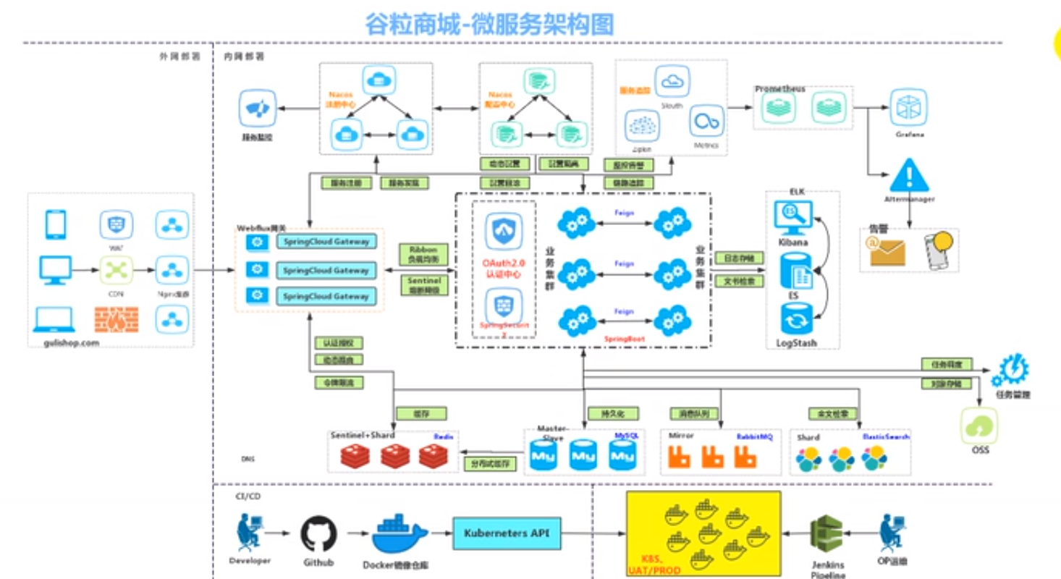

**1）安装vagrant**

**2）安装Centos7**

$ vagrant init centos/7

A `Vagrantfile` has been placed in this directory. You are now

ready to `vagrant up` your first virtual environment! Please read

the comments in the Vagrantfile as well as documentation on

`vagrantup.com` for more information on using Vagrant.

执行完上面的命令后，会在用户的家目录下生成Vagrantfile文件。

$ vagrant up

Bringing machine 'default' up with 'virtualbox' provider...

==> default: Box 'centos/7' could not be found. Attempting to find and install...

default: Box Provider: virtualbox

default: Box Version: >= 0

==> default: Loading metadata for box 'centos/7'

default: URL: https://vagrantcloud.com/centos/7

==> default: Adding box 'centos/7' (v1905.1) for provider: virtualbox

default: Downloading: https://vagrantcloud.com/centos/boxes/7/versions/1905.1/providers/virtualbox.box

default: Download redirected to host: cloud.centos.org

default: Progress: 0% (Rate: 6717/s, Estimated time remaining: 7:33:42)

下载镜像过程比较漫长，也可以采用先用下载工具下载到本地后，然后使用“ vagrant box add ”添加，再“vagrant up”即可

#将下载的镜像添加到virtualBox中

$ vagrant box add centos/7 E:\迅雷下载\CentOS-7-x86_64-Vagrant-1905_01.VirtualBox.box

==> box: Box file was not detected as metadata. Adding it directly...

==> box: Adding box 'centos/7' (v0) for provider:

box: Unpacking necessary files from: file:///E:/%D1%B8%C0%D7%CF%C2%D4%D8/CentOS-7-x86_64-Vagrant-1905_01.VirtualBox.box

box:

==> box: Successfully added box 'centos/7' (v0) for 'virtualbox'!

#启动

$ vagrant up

Bringing machine 'default' up with 'virtualbox' provider...

==> default: Importing base box 'centos/7'...

==> default: Matching MAC address for NAT networking...

==> default: Setting the name of the VM: Administrator_default_1588497928070_24634

==> default: Clearing any previously set network interfaces...

==> default: Preparing network interfaces based on configuration...

default: Adapter 1: nat

default: Adapter 2: hostonly

==> default: Forwarding ports...

default: 22 (guest) => 2222 (host) (adapter 1)

==> default: Booting VM...

==> default: Waiting for machine to boot. This may take a few minutes...

default: SSH address: 127.0.0.1:2222

default: SSH username: vagrant

default: SSH auth method: private key

default:

default: Vagrant insecure key detected. Vagrant will automatically replace

default: this with a newly generated keypair for better security.

default:

default: Inserting generated public key within guest...

default: Removing insecure key from the guest if it's present...

default: Key inserted! Disconnecting and reconnecting using new SSH key...

==> default: Machine booted and ready!

==> default: Checking for guest additions in VM...

default: No guest additions were detected on the base box for this VM! Guest

default: additions are required for forwarded ports, shared folders, host only

default: networking, and more. If SSH fails on this machine, please install

default: the guest additions and repackage the box to continue.

default:

default: This is not an error message; everything may continue to work properly,

default: in which case you may ignore this message.

==> default: Configuring and enabling network interfaces...

==> default: Rsyncing folder: /cygdrive/c/Users/Administrator/ => /vagrant

$ vagrant ssh

[vagrant@localhost ~]$ ip addr

1: lo: <LOOPBACK,UP,LOWER_UP> mtu 65536 qdisc noqueue state UNKNOWN group default qlen 1000

link/loopback 00:00:00:00:00:00 brd 00:00:00:00:00:00

inet 127.0.0.1/8 scope host lo

valid_lft forever preferred_lft forever

inet6 ::1/128 scope host

valid_lft forever preferred_lft forever

2: eth0: <BROADCAST,MULTICAST,UP,LOWER_UP> mtu 1500 qdisc pfifo_fast state UP group default qlen 1000

link/ether 52:54:00:8a:fe:e6 brd ff:ff:ff:ff:ff:ff

inet 10.0.2.15/24 brd 10.0.2.255 scope global noprefixroute dynamic eth0

valid_lft 86091sec preferred_lft 86091sec

inet6 fe80::5054:ff:fe8a:fee6/64 scope link

valid_lft forever preferred_lft forever

3: eth1: <BROADCAST,MULTICAST,UP,LOWER_UP> mtu 1500 qdisc pfifo_fast state UP group default qlen 1000

link/ether 08:00:27:d1:76:f6 brd ff:ff:ff:ff:ff:ff

inet 192.168.56.102/24 brd 192.168.56.255 scope global noprefixroute dynamic eth1

valid_lft 892sec preferred_lft 892sec

inet6 fe80::8c94:1942:ba09:2458/64 scope link noprefixroute

valid_lft forever preferred_lft forever

[vagrant@localhost ~]$

Windows IP 配置

以太网适配器 VirtualBox Host-Only Network:

连接特定的 DNS 后缀 . . . . . . . :

本地链接 IPv6 地址. . . . . . . . : fe80::a00c:1ffa:a39a:c8c2%16

IPv4 地址 . . . . . . . . . . . . : 192.168.56.1

子网掩码 . . . . . . . . . . . . : 255.255.255.0

默认网关. . . . . . . . . . . . . :

配置网络信息，打开"Vagrantfile"文件：

config.vm.network "private_network", ip: "192.168.56.10"

修改完成后，重启启动vagrant

vagrant reload

检查宿主机和virtualBox之间的通信是否正常

[vagrant@localhost ~]$ ping 192.168.43.43 PING 192.168.43.43 (192.168.43.43) 56(84) bytes of data.

64 bytes from 192.168.43.43: icmp_seq=1 ttl=127 time=0.533 ms

64 bytes from 192.168.43.43: icmp_seq=2 ttl=127 time=0.659 ms

--- 192.168.43.43 ping statistics ---

2 packets transmitted, 2 received, 0% packet loss, time 999ms

rtt min/avg/max/mdev = 0.533/0.596/0.659/0.063 ms

[vagrant@localhost ~]$

[vagrant@localhost ~]$

[vagrant@localhost ~]$ ping www.baidu.com

PING www.a.shifen.com (112.80.248.76) 56(84) bytes of data.

64 bytes from 112.80.248.76 (112.80.248.76): icmp_seq=1 ttl=53 time=56.1 ms

64 bytes from 112.80.248.76 (112.80.248.76): icmp_seq=2 ttl=53 time=58.5 ms

64 bytes from 112.80.248.76 (112.80.248.76): icmp_seq=3 ttl=53 time=53.4 ms

* 1415开启远程登陆，修改“/etc/ssh/sshd_config”

PermitRootLogin yes

PasswordAuthentication yes

* 12然后重启SSHD

systemctl restart sshd

* 1使用Xshell或SecureCRT进行远程连接。

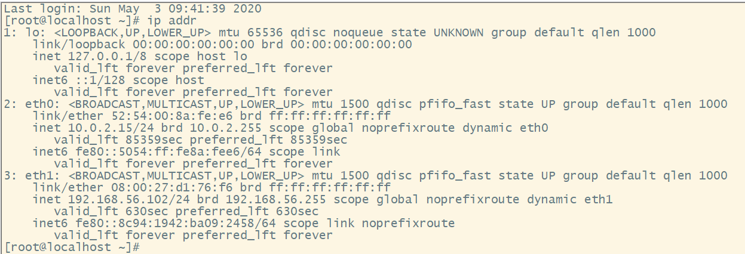

**2. docker 安装**

curl -fsSL https://get.docker.com | bash -s docker --mirror Aliyun

安装完成之后

systemctl start docker

**docker中安装mysql**

[root@hadoop-104 module]# docker pull mysql:5.7

5.7: Pulling from library/mysql

123275d6e508: Already exists

27cddf5c7140: Pull complete

c17d442e14c9: Pull complete

2eb72ffed068: Pull complete

d4aa125eb616: Pull complete

52560afb169c: Pull complete

68190f37a1d2: Pull complete

3fd1dc6e2990: Pull complete

85a79b83df29: Pull complete

35e0b437fe88: Pull complete

992f6a10268c: Pull complete

Digest: sha256:82b72085b2fcff073a6616b84c7c3bcbb36e2d13af838cec11a9ed1d0b183f5e

Status: Downloaded newer image for mysql:5.7

docker.io/library/mysql:5.7

查看镜像

[root@hadoop-104 module]# docker images

REPOSITORY TAG IMAGE ID CREATED SIZE

mysql 5.7 f5829c0eee9e 2 hours ago 455MB

[root@hadoop-104 module]#

启动mysql

sudo docker run -p 3306:3306 --name mysql \

-v /mydata/mysql/log:/var/log/mysql \

-v /mydata/mysql/data:/var/lib/mysql \

-v /mydata/mysql/conf:/etc/mysql \

-e MYSQL_ROOT_PASSWORD=root \

-d mysql:5.7

修改配置

[root@hadoop-104 conf]# pwd

/mydata/mysql/conf

[root@hadoop-104 conf]# cat my.cnf

[client]

default-character-set=utf8

[mysql]

default-character-set=utf8

[mysqld]

init_connect='SET collation_connection = utf8_unicode_ci'

init_connect='SET NAMES utf8'

character-set-server=utf8

collation-server=utf8_unicode_ci

skip-character-set-client-handshake

skip-name-resolve

[root@hadoop-104 conf]#

[root@hadoop-104 conf]# docker restart mysql

mysql

[root@hadoop-104 conf]#

进入容器查看配置：

[root@hadoop-104 conf]# docker exec -it mysql /bin/bash

root@b3a74e031bd7:/# whereis mysql

mysql: /usr/bin/mysql /usr/lib/mysql /etc/mysql /usr/share/mysql

root@b3a74e031bd7:/# ls /etc/mysql

my.cnf

root@b3a74e031bd7:/# cat /etc/mysql/my.cnf

[client]

default-character-set=utf8

[mysql]

default-character-set=utf8

[mysqld]

init_connect='SET collation_connection = utf8_unicode_ci'

init_connect='SET NAMES utf8'

character-set-server=utf8

collation-server=utf8_unicode_ci

skip-character-set-client-handshake

skip-name-resolve

root@b3a74e031bd7:/#

设置启动docker时，即运行mysql

[root@hadoop-104 ~]# docker update mysql --restart=always

mysql

[root@hadoop-104 ~]#

**3. docker中安装redis**

下载docker

[root@hadoop-104 ~]# docker pull redis

Using default tag: latest

latest: Pulling from library/redis

123275d6e508: Already exists

f2edbd6a658e: Pull complete

66960bede47c: Pull complete

79dc0b596c90: Pull complete

de36df38e0b6: Pull complete

602cd484ff92: Pull complete

Digest: sha256:1d0b903e3770c2c3c79961b73a53e963f4fd4b2674c2c4911472e8a054cb5728

Status: Downloaded newer image for redis:latest

docker.io/library/redis:latest

启动docker

[root@hadoop-104 ~]# mkdir -p /mydata/redis/conf

[root@hadoop-104 ~]# touch /mydata/redis/conf/redis.conf

[root@hadoop-104 ~]# echo "appendonly yes" >> /mydata/redis/conf/redis.conf

[root@hadoop-104 ~]# docker run -p 6379:6379 --name redis -v /mydata/redis/data:/data \

> -v /mydata/redis/conf/redis.conf:/etc/redis/redis.conf \

> -d redis redis-server /etc/redis/redis.conf

ce7ae709711986e3f90c9278b284fe6f51f1c1102ba05f3692f0e934ceca1565

[root@hadoop-104 ~]#

连接到docker的redis

[root@hadoop-104 ~]# docker exec -it redis redis-cli

127.0.0.1:6379> set key1 v1

OK

127.0.0.1:6379> get key1

"v1"

127.0.0.1:6379>

设置redis容器在docker启动的时候启动

[root@hadoop-104 ~]# docker update redis --restart=always

redis

[root@hadoop-104 ~]#

**4. 创建maven工程**

**5. 执行sql脚本**

gulimall_oms.sql  
gulimall_pms.sql  
gulimall_sms.sql  
gulimall_ums.sql  
gulimall_wms.sql  
pms_catelog.sql  
sys_menus.sql

**6. clone 人人开源**

<https://gitee.com/renrenio>

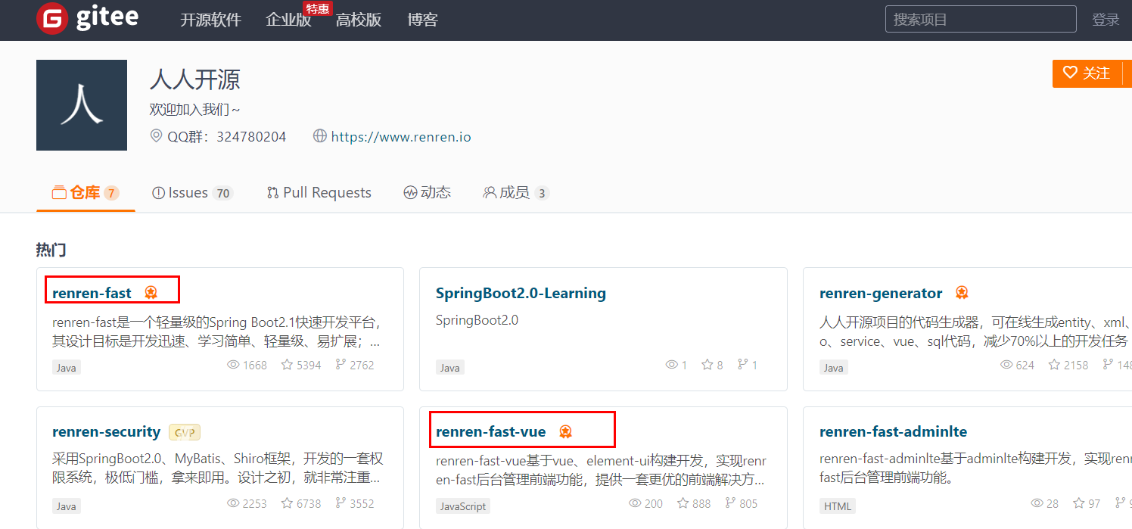

克隆到本地：

git clone https://gitee.com/renrenio/renren-fast-vue.git

git clone https://gitee.com/renrenio/renren-fast.git

将拷贝下来的“renren-fast”删除“.git”后，拷贝到“gulimall”工程根目录下，然后将它作为gulimall的一个module

创建“gulimall_admin”的数据库，然后执行“renren-fast/db/mysql.sql”中的SQl脚本

修改“application-dev.yml”文件，默认为dev环境，修改连接mysql的url和用户名密码

spring:

datasource:

type: com.alibaba.druid.pool.DruidDataSource

druid:

driver-class-name: com.mysql.cj.jdbc.Driver

url: jdbc:mysql://192.168.137.14:3306/gulimall_admin?useUnicode=true&characterEncoding=UTF-8&serverTimezone=Asia/Shanghai

username: root

password: root

启动“gulimall_admin”，然后访问“<http://localhost:8080/renren-fast/>”

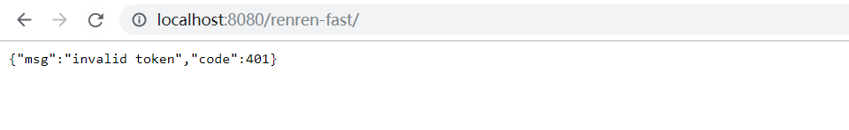

安装node.js，并且安装仓库

npm config set registry http://registry.npm.taobao.org/

PS D:\tmp\renren-fast-vue> npm config set registry http://registry.npm.taobao.org/

PS D:\tmp\renren-fast-vue> npm install

npm WARN ajv-keywords@1.5.1 requires a peer of ajv@>=4.10.0 but none is installed. You must install peer dependencies yourself.

npm WARN sass-loader@6.0.6 requires a peer of node-sass@^4.0.0 but none is installed. You must install peer dependencies yourself.

npm WARN optional SKIPPING OPTIONAL DEPENDENCY: fsevents@1.2.9 (node_modules\fsevents):

npm WARN notsup SKIPPING OPTIONAL DEPENDENCY: Unsupported platform for fsevents@1.2.9: wanted {"os":"darwin","arch":"any"} (current: {"os":"win32","arch":"x64"})

up to date in 17.227s

PS D:\tmp\renren-fast-vue>

PS D:\tmp\renren-fast-vue> npm run dev

> renren-fast-vue@1.2.2 dev D:\tmp\renren-fast-vue

> webpack-dev-server --inline --progress --config build/webpack.dev.conf.js

10% building modules 5/10 modules 5 active ...-0!D:\tmp\renren-fast-vue\src\main.js(node:19864) Warning: Accessing non-existent property 'cat' of module exports inside circular dependency

(Use `node --trace-warnings ...` to show where the warning was created)

(node:19864) Warning: Accessing non-existent property 'cd' of module exports inside circular dependency

(node:19864) Warning: Accessing non-existent property 'chmod' of module exports inside circular dependency

(node:19864) Warning: Accessing non-existent property 'cp' of module exports inside circular dependency

(node:19864) Warning: Accessing non-existent property 'dirs' of module exports inside circular dependency

(node:19864) Warning: Accessing non-existent property 'pushd' of module exports inside circular dependency

(node:19864) Warning: Accessing non-existent property 'popd' of module exports inside circular dependency

(node:19864) Warning: Accessing non-existent property 'echo' of module exports inside circular dependency

(node:19864) Warning: Accessing non-existent property 'tempdir' of module exports inside circular dependency

(node:19864) Warning: Accessing non-existent property 'pwd' of module exports inside circular dependency

常见问题1：“Module build failed: Error: Cannot find module 'node-sass”

运行过程中，出现“Module build failed: Error: Cannot find module 'node-sass’报错问题”，解决方法

用npm install -g cnpm --registry=https://registry.npm.taobao.org ，从淘宝镜像那下载，然后cnpm下载成功。

最后输入cnpm install node-sass --save。npm run dev终于能跑起来了！！！  
————————————————  
版权声明：本文为CSDN博主「夕阳下美了剪影」的原创文章，遵循CC 4.0 BY-SA版权协议，转载请附上原文出处链接及本声明。  
原文链接：https://blog.csdn.net/qq_38401285/article/details/86483278

常见问题2：cnpm - 解决 " cnpm : 无法加载文件 C:\Users\93457\AppData\Roaming\npm\cnpm.ps1，因为在此系统上禁止运行脚本。有关详细信息 。。。 "

<https://www.cnblogs.com/500m/p/11634969.html>

所有问题的根源都在“node_modules”，npm install之前，应该将这个文件夹删除，然后再进行安装和运行。

再次运行npm run dev恢复正常：

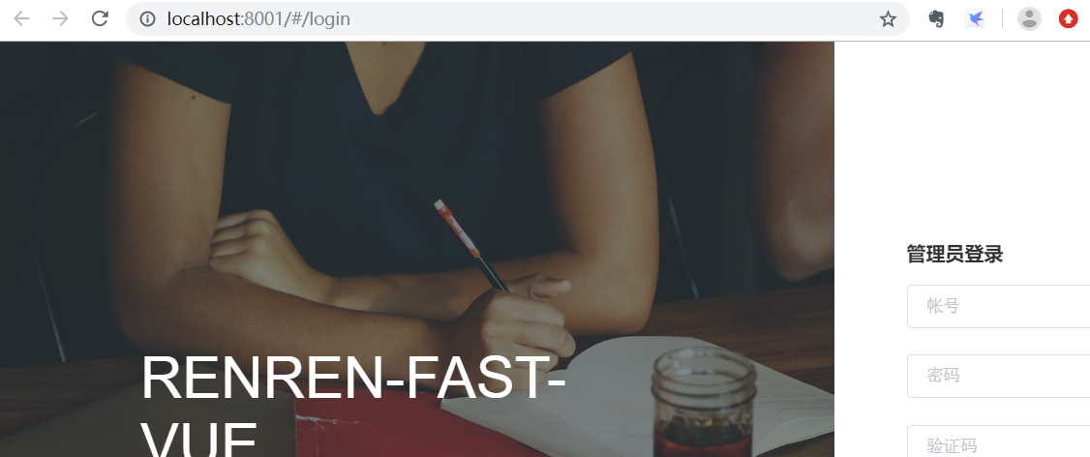

**7. clone renren-generator**

**clone**

https://gitee.com/renrenio/renren-generator.git

然后将该项目放置到“gulimall”的跟路径下，然后添加该Module，并且提交到github上

**修改配置**

renren-generator/src/main/resources/generator.properties

#代码生成器，配置信息

mainPath=com.bigdata

#包名

package=com.bigdata.gulimall

moduleName=product

#作者

author=cosmoswong

#Email

email=cosmoswong@sina.com

#表前缀(类名不会包含表前缀)

tablePrefix=pms_

**运行“renren-generator”**

访问：<http://localhost:80/

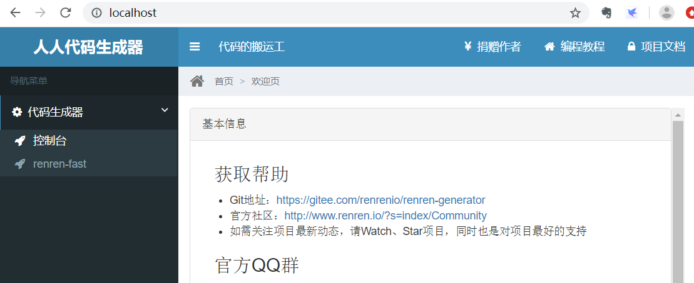

点击“renren-fast”，能够看到它将“renren-fast”的所有表都列举了出来：

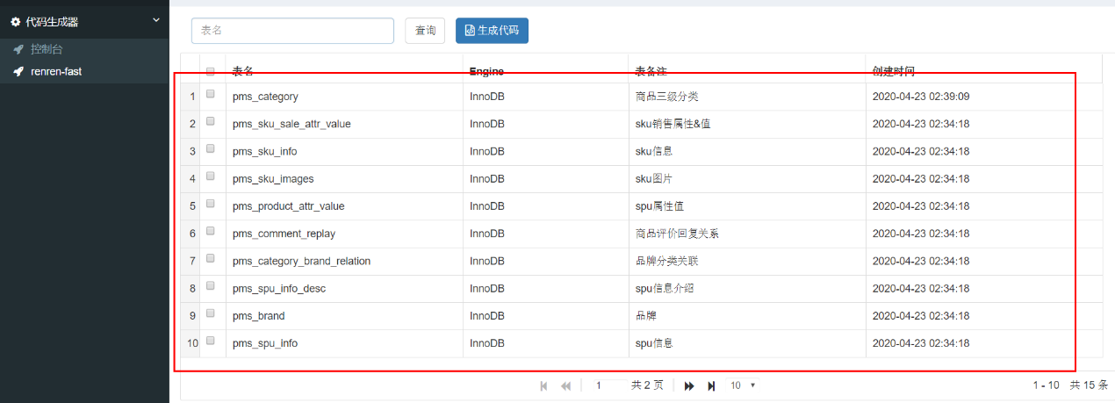

选择所有的表，然后点击“生成代码”，将下载的“renren.zip”，解压后取出main文件夹，放置到“gulimall-product”项目的main目录中。

下面的几个module，也采用同样的方式来操作。

但是针对于“undo_log”，存在一个问题

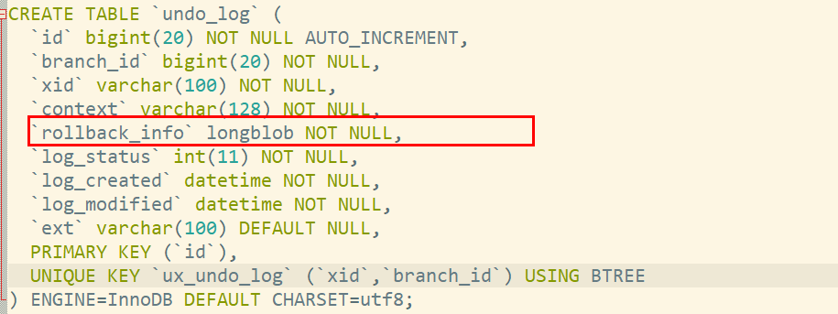

它的数据类型是“longblob”类型，逆向工程后，对应的数据类型未知：

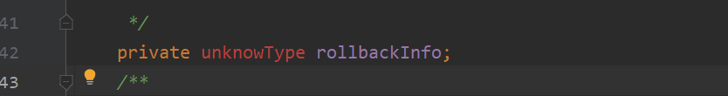

这个问题该要怎么解决？

**8. 微服务注册中心**

要注意nacos集群所在的server，一定要关闭防火墙，否则容易出现各种问题。

搭建nacos集群，然后分别启动各个微服务，将它们注册到Nacos中。

application:

name: gulimall-coupon

cloud:

nacos:

discovery:

server-addr: 192.168.137.14

查看注册情况：

<http://192.168.137.14:8848/nacos/#/serviceManagement?dataId=&group=&appName=&namespace=>

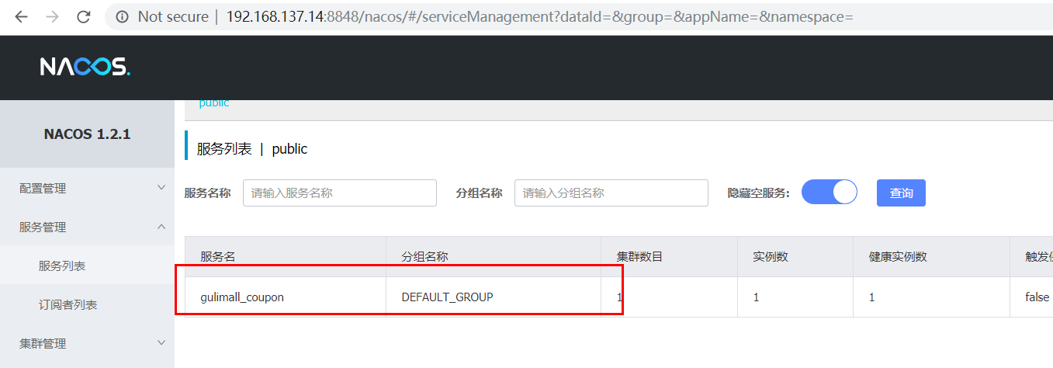

**9. 使用openfen**

1)、引入open-feign

<dependency>

<groupId>org.springframework.cloud</groupId>

<artifactId>spring-cloud-starter-openfeign</artifactId>

</dependency>

2)、编写一个接口，告诉SpringCLoud这个接口需要调用远程服务

修改“com.bigdata.gulimall.coupon.controller.CouponController”，添加以下controller方法：

@RequestMapping("/member/list")

public R memberCoupons(){

CouponEntity couponEntity = new CouponEntity();

couponEntity.setCouponName("discount 20%");

return R.ok().put("coupons",Arrays.asList(couponEntity));

}

新建“com.bigdata.gulimall.member.feign.CouponFeignService”接口

@FeignClient("gulimall_coupon")

public interface CouponFeignService {

@RequestMapping("/coupon/coupon/member/list")

public R memberCoupons();

}

修改“com.bigdata.gulimall.member.GulimallMemberApplication”类，添加上"@EnableFeignClients"：

@SpringBootApplication

@EnableDiscoveryClient

@EnableFeignClients(basePackages = "com.bigdata.gulimall.member.feign")

public class GulimallMemberApplication {

public static void main(String[] args) {

SpringApplication.run(GulimallMemberApplication.class, args);

}

}

​ 声明接口的每一个方法都是调用哪个远程服务的那个请求

3)、开启远程调用功能

com.bigdata.gulimall.member.controller.MemberController

@RequestMapping("/coupons")

public R test(){

MemberEntity memberEntity=new MemberEntity();

memberEntity.setNickname("zhangsan");

R memberCoupons = couponFeignService.memberCoupons();

return memberCoupons.put("member",memberEntity).put("coupons",memberCoupons.get("coupons"));

}

(4)、访问<http://localhost:8000/member/member/coupons>

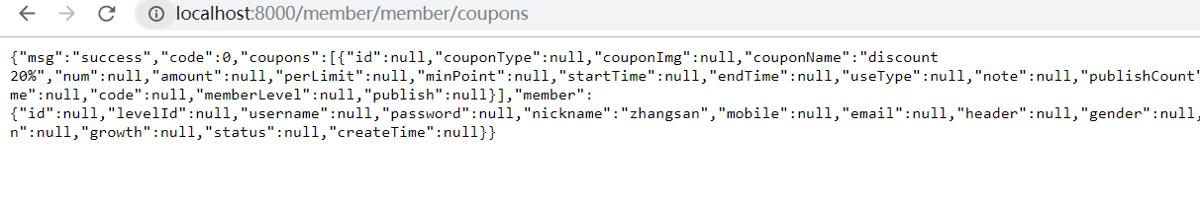

停止“gulimall-coupon”服务，能够看到注册中心显示该服务的健康值为0：

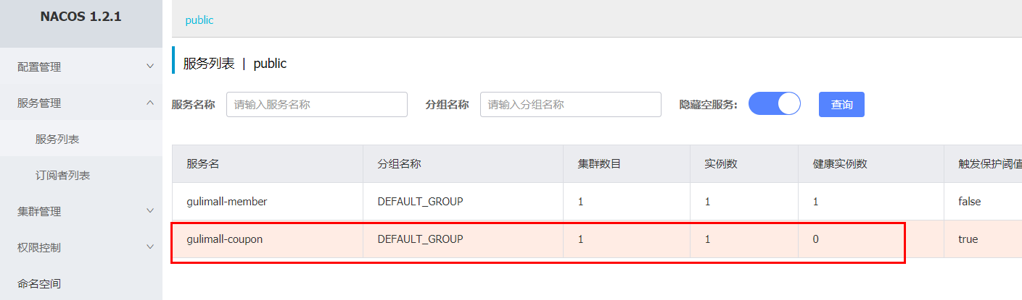

再次访问：http://localhost:8000/member/member/coupons

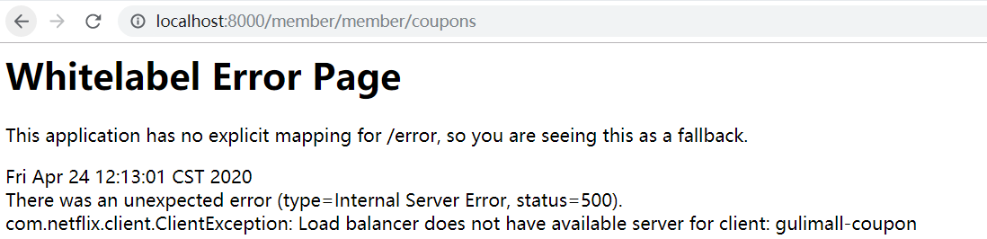

启动“gulimall-coupon”服务，再次访问，又恢复了正常。

**10. 配置中心**

**1）修改“gulimall-coupon”模块**

添加pom依赖：

<dependency>

<groupId>com.alibaba.cloud</groupId>

<artifactId>spring-cloud-starter-alibaba-nacos-config</artifactId>

</dependency>

创建bootstrap.properties文件，该配置文件会优先于“application.yml”加载。

spring.application.name=gulimall-coupon

spring.cloud.nacos.config.server-addr=192.168.137.14:8848

**2）传统方式**

为了详细说明config的使用方法，先来看原始的方式

创建“application.properties”配置文件，添加如下配置内容：

coupon.user.name="zhangsan"

coupon.user.age=30

修改“com.bigdata.gulimall.coupon.controller.CouponController”文件，添加如下内容：

@Value("${coupon.user.name}")

private String name;

@Value("${coupon.user.age}")

private Integer age;

@RequestMapping("/test")

public R getConfigInfo(){

return R.ok().put("name",name).put("age",age);

}

启动“gulimall-coupon”服务：

访问：http://localhost:7000/coupon/coupon/test>



这样做存在的一个问题，如果频繁的修改application.properties，在需要频繁重新打包部署。下面我们将采用Nacos的配置中心来解决这个问题。

**3）nacos config**

1、在Nacos注册中心中，点击“配置列表”，添加配置规则：

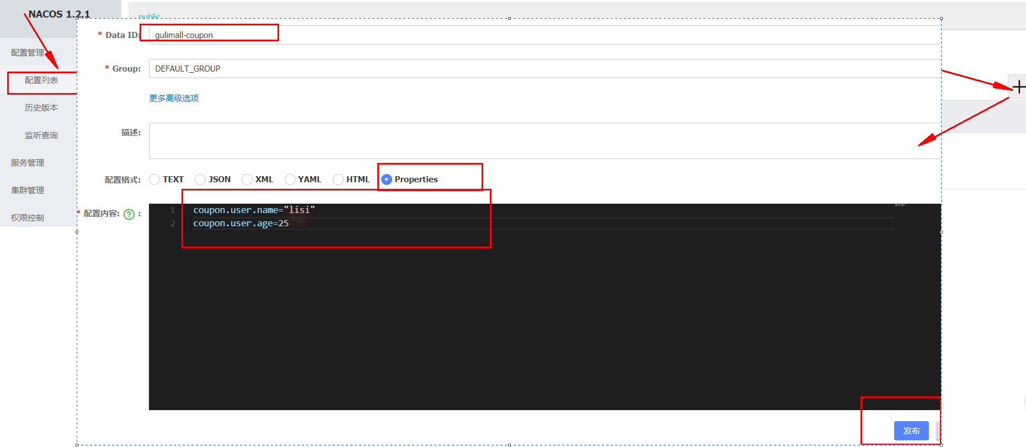

DataID：gulimall-coupon

配置格式：properties

文件的命名规则为：s p r i n g . a p p l i c a t i o n . n a m e − {spring.application.name}-*spring*.*application*.*name*−{spring.profiles.active}.${spring.cloud.nacos.config.file-extension}

${spring.application.name}：为微服务名

${spring.profiles.active}：指明是哪种环境下的配置，如dev、test或info

${spring.cloud.nacos.config.file-extension}：配置文件的扩展名，可以为properties、yml等

2、查看配置：

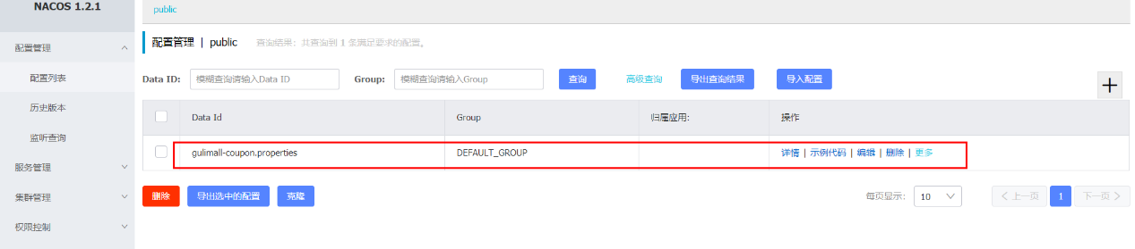

3、修改“com.bigdata.gulimall.coupon.controller.CouponController”类，添加“@RefreshScope”注解

@RestController

@RequestMapping("coupon/coupon")

@RefreshScope

public class CouponController {

这样都会动态的从配置中心读取配置.

4、访问：<http://localhost:7000/coupon/coupon/test>

[外链图片转存失败,源站可能有防盗链机制,建议将图片保存下来直接上传(img-sVYEnJMB-1595834441066)(https://fermhan.oss-cn-qingdao.aliyuncs.com/guli/1587717485283.png)]

能够看到读取到了nacos 中的最新的配置信息，并且在指明了相同的配置信息时，配置中心中设置的值优先于本地配置。

**4）Nacos支持三种配置加载方方案**

Nacos支持“Namespace+group+data ID”的配置解决方案。

详情见：<https://github.com/alibaba/spring-cloud-alibaba/blob/master/spring-cloud-alibaba-docs/src/main/asciidoc-zh/nacos-config.adoc>

**Namespace方案**

通过命名空间实现环境区分

下面是配置实例：

1、创建命名空间：

“命名空间”—>“创建命名空间”：

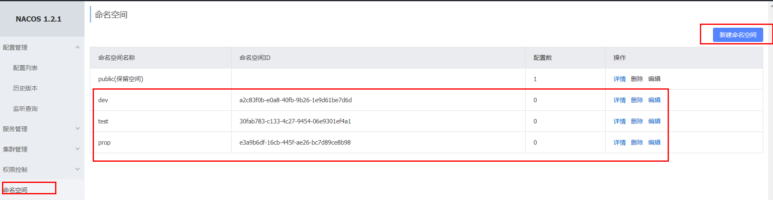

创建三个命名空间，分别为dev，test和prop

2、回到配置列表中，能够看到所创建的三个命名空间

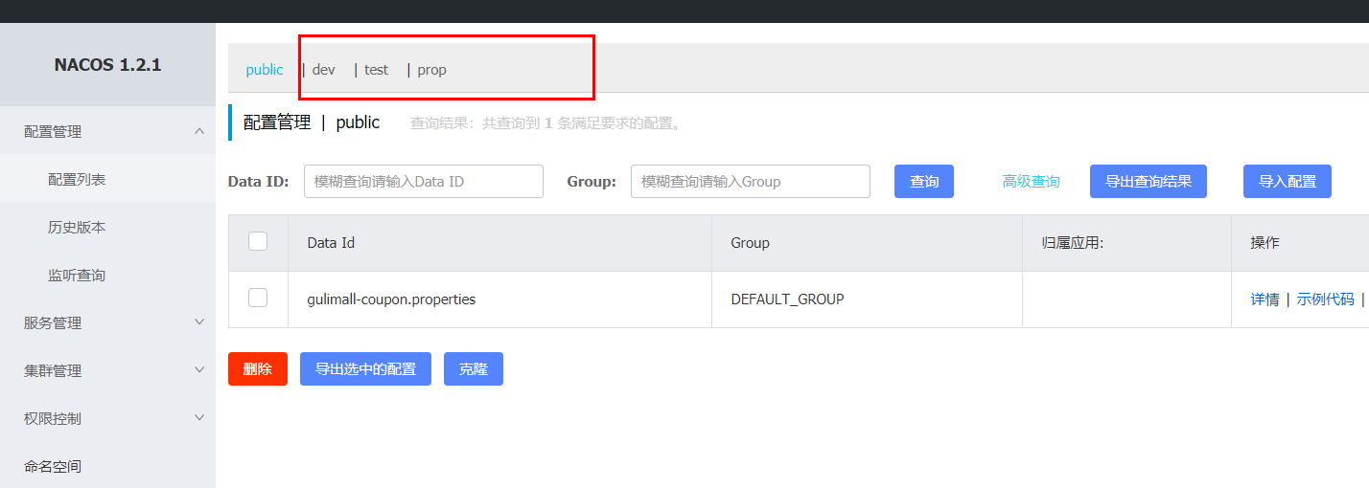

下面我们需要在dev命名空间下，创建“gulimall-coupon.properties”配置规则：

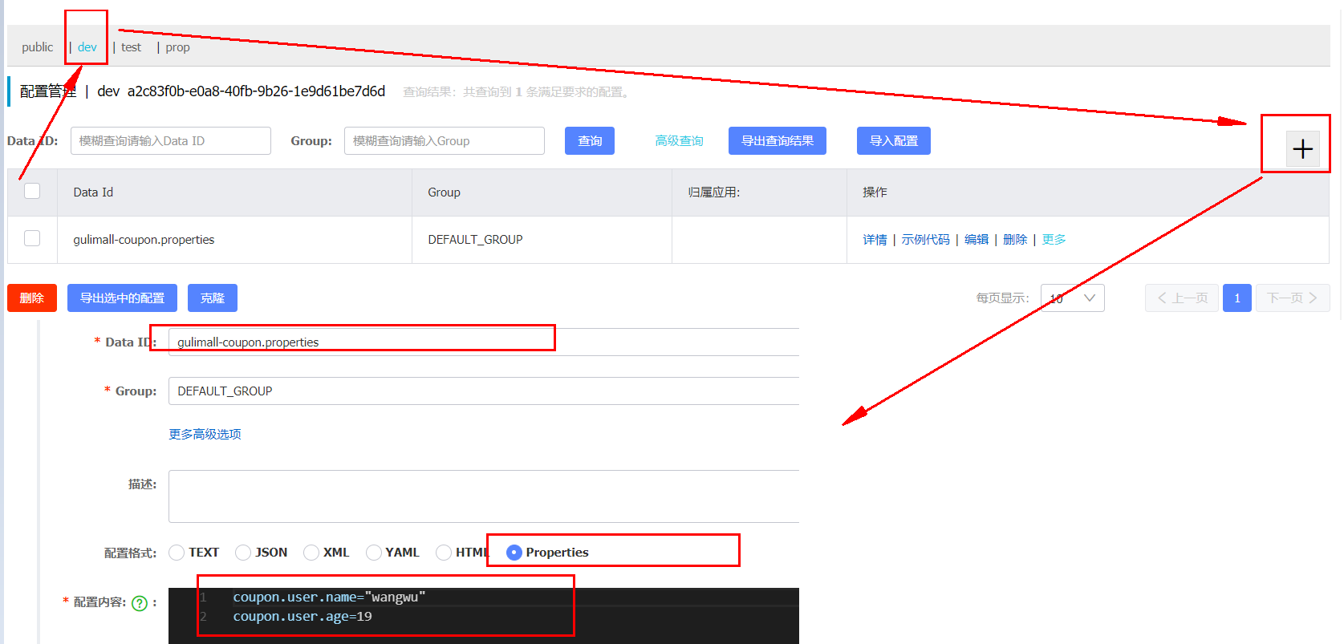

3、访问：<http://localhost:7000/coupon/coupon/test>

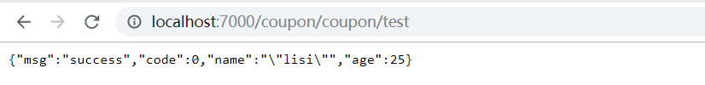

并没有使用我们在dev命名空间下所配置的规则，而是使用的是public命名空间下所配置的规则，这是怎么回事呢？

查看“gulimall-coupon”服务的启动日志：

2020-04-24 16:37:24.158 WARN 32792 --- [ main] c.a.c.n.c.NacosPropertySourceBuilder : Ignore the empty nacos configuration and get it based on dataId[gulimall-coupon] & group[DEFAULT_GROUP]

2020-04-24 16:37:24.163 INFO 32792 --- [ main] c.a.nacos.client.config.utils.JVMUtil : isMultiInstance:false

2020-04-24 16:37:24.169 INFO 32792 --- [ main] b.c.PropertySourceBootstrapConfiguration : Located property source: [BootstrapPropertySource {name='bootstrapProperties-gulimall-coupon.properties,DEFAULT_GROUP'}, BootstrapPropertySource {name='bootstrapProperties-gulimall-coupon,DEFAULT_GROUP'}]

**"gulimall-coupon.properties"**，默认就是public命名空间中的内容中所配置的规则。

4、指定命名空间

如果想要使得我们自定义的命名空间生效，需要在“bootstrap.properties”文件中，指定使用哪个命名空间：

spring.cloud.nacos.config.namespace=a2c83f0b-e0a8-40fb-9b26-1e9d61be7d6d

这个命名空间ID来源于我们在第一步所创建的命名空间



5、重启“gulimall-coupon”，再次访问：http://localhost:7000/coupon/coupon/test

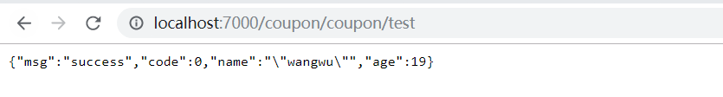

但是这种命名空间的粒度还是不够细化，对此我们可以为项目的每个微服务module创建一个命名空间。

6、为所有微服务创建命名空间

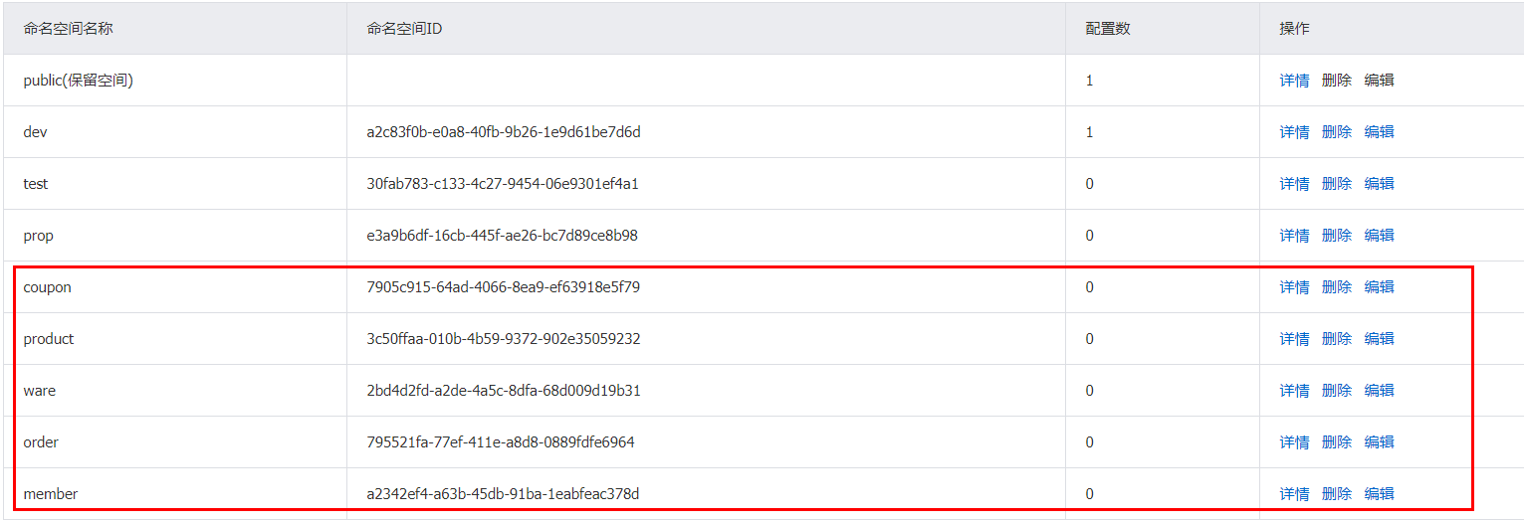

7、回到配置列表选项卡，克隆pulic的配置规则到coupon命名空间下

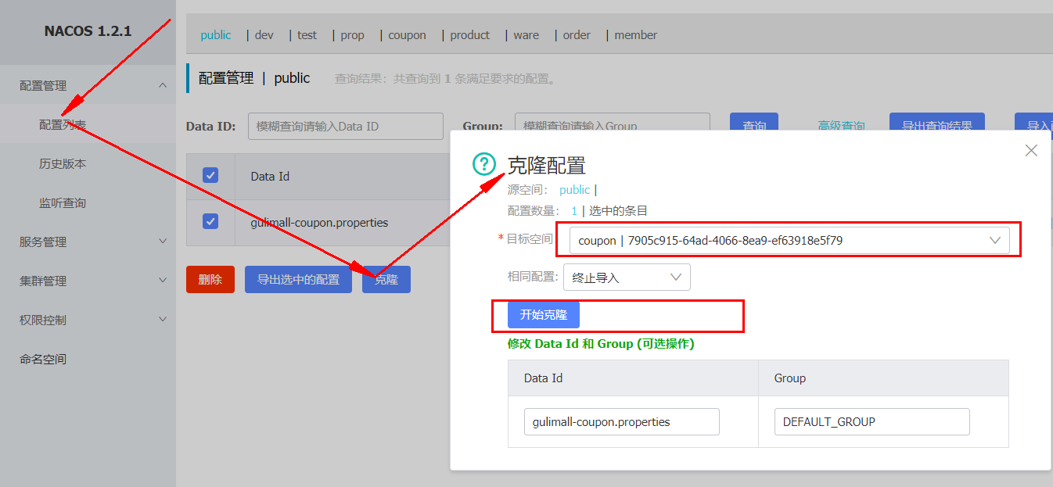

切换到coupon命名空间下，查看所克隆的规则：

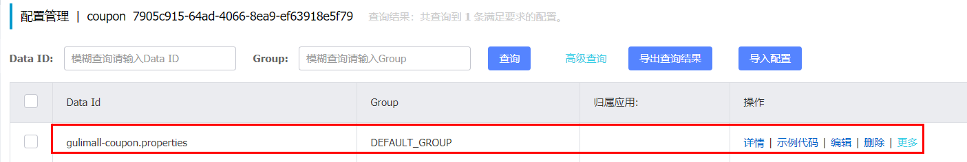

8、修改“gulimall-coupon”下的bootstrap.properties文件，添加如下配置信息

spring.cloud.nacos.config.namespace=7905c915-64ad-4066-8ea9-ef63918e5f79

这里指明的是，读取时使用coupon命名空间下的配置。

9、重启“gulimall-coupon”，访问：<http://localhost:7000/coupon/coupon/test>



**DataID方案**

通过指定spring.profile.active和配置文件的DataID，来使不同环境下读取不同的配置，读取配置时，使用的是默认命名空间public，默认分组（default_group）下的DataID。

默认情况，Namespace=public，Group=DEFAULT GROUP，默认Cluster是DEFAULT

**Group方案**

通过Group实现环境区分

实例：通过使用不同的组，来读取不同的配置，还是以上面的gulimall-coupon微服务为例

1、新建“gulimall-coupon.properties”，将它置于“tmp”组下

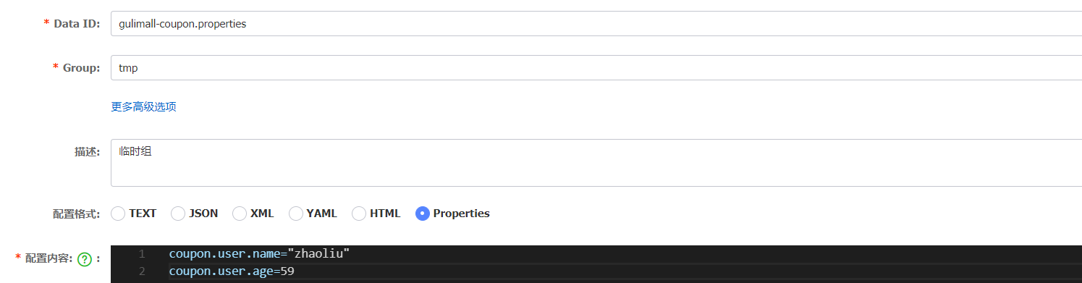

2、修改“bootstrap.properties”配置，添加如下的配置

spring.cloud.nacos.config.group=tmp

3、重启“gulimall-coupon”，访问：<http://localhost:7000/coupon/coupon/test>

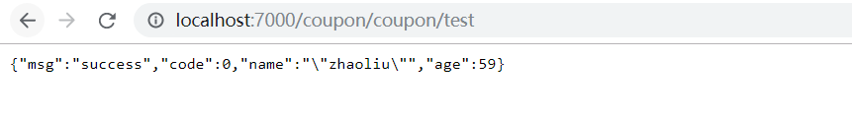

**5）同时加载多个配置集**

当微服务数量很庞大时，将所有配置都书写到一个配置文件中，显然不是太合适。对此我们可以将配置按照功能的不同，拆分为不同的配置文件。

如下面的配置文件：

server:

port: 7000

spring:

datasource:

#MySQL配置

driverClassName: com.mysql.cj.jdbc.Driver

url: jdbc:mysql://192.168.137.14:3306/gulimall_sms?useUnicode=true&characterEncoding=UTF-8&useSSL=false

username: root

password: root

application:

name: gulimall-coupon

cloud:

nacos:

discovery:

server-addr: 192.168.137.14:8848

mybatis-plus:

global-config:

db-config:

id-type: auto

mapper-locations: classpath:/mapper/**/*.xml

我们可以将，

数据源有关的配置写到一个配置文件中：

spring:

datasource:

#MySQL配置

driverClassName: com.mysql.cj.jdbc.Driver

url: jdbc:mysql://192.168.137.14:3306/gulimall_sms?useUnicode=true&characterEncoding=UTF-8&useSSL=false

username: root

password: root

和框架有关的写到另外一个配置文件中：

mybatis-plus:

global-config:

db-config:

id-type: auto

mapper-locations: classpath:/mapper/**/*.xml

也可以将上面的这些配置交给nacos来进行管理。

实例：将“gulimall-coupon”的“application.yml”文件拆分为多个配置，并放置到nacos配置中心

1、创建“datasource.yml”，用于存储和数据源有关的配置

spring:

datasource:

#MySQL配置

driverClassName: com.mysql.cj.jdbc.Driver

url: jdbc:mysql://192.168.137.14:3306/gulimall_sms?useUnicode=true&characterEncoding=UTF-8&useSSL=false

username: root

password: root

在coupon命名空间中，创建“datasource.yml”配置

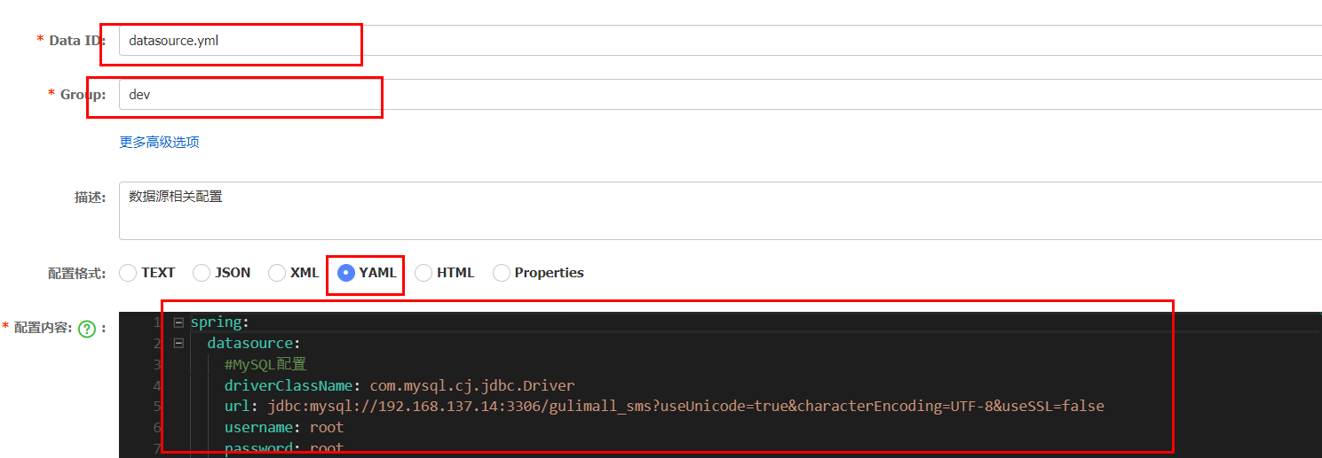

2、将和mybatis相关的配置，放置到“mybatis.yml”中

mybatis-plus:

global-config:

db-config:

id-type: auto

mapper-locations: classpath:/mapper/**/*.xml

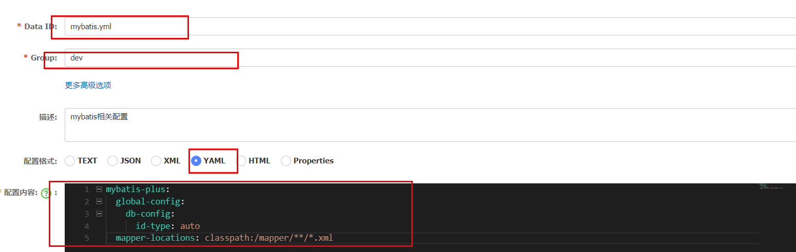

3、创建“other.yml”配置，保存其他的配置信息

server:

port: 7000

spring:

application:

name: gulimall-coupon

cloud:

nacos:

discovery:

server-addr: 192.168.137.14:8848

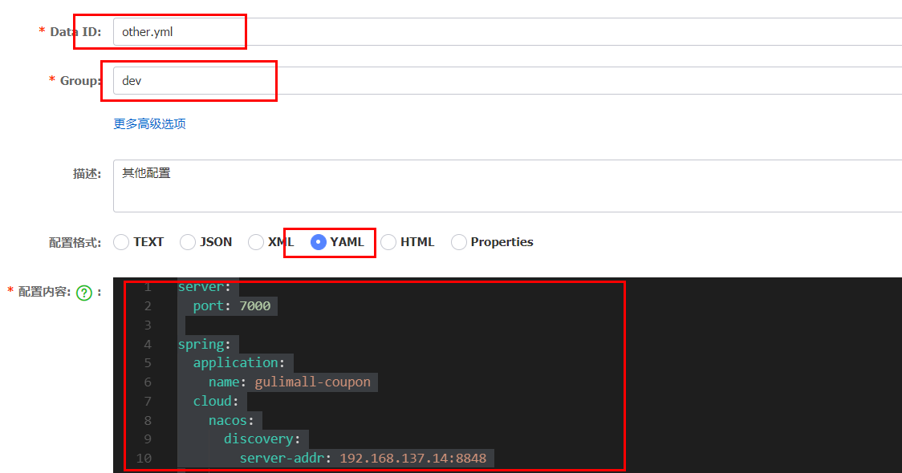

现在“mybatis.yml”、“datasource.yml”和“other.yml”共同构成了微服务的配置。

4、修改“gulimall-coupon”的“bootstrap.properties”文件，加载“mybatis.yml”、“datasource.yml”和“other.yml”配置

spring.cloud.nacos.config.extension-configs[0].data-id=mybatis.yml

spring.cloud.nacos.config.extension-configs[0].group=dev

spring.cloud.nacos.config.extension-configs[0].refresh=true

spring.cloud.nacos.config.extension-configs[1].data-id=datasource.yml

spring.cloud.nacos.config.extension-configs[1].group=dev

spring.cloud.nacos.config.extension-configs[1].refresh=true

spring.cloud.nacos.config.extension-configs[2].data-id=other.yml

spring.cloud.nacos.config.extension-configs[2].group=dev

spring.cloud.nacos.config.extension-configs[2].refresh=true

"spring.cloud.nacos.config.ext-config"已经被废弃，建议使用“spring.cloud.nacos.config.extension-configs”

5、注释“application.yml”文件中的所有配置

6、重启“gulimall-coupon”服务，然后访问：<http://localhost:7000/coupon/coupon/test>



7、访问：<http://localhost:7000/coupon/coupon/list>，查看是否能够正常的访问数据库



小结：

1)、微服务任何配置信息，任何配置文件都可以放在配置中心；

2)、只需要在bootstrap.properties中，说明加载配置中心的哪些配置文件即可；

3)、@Value, @ConfigurationProperties。都可以用来获取配置中心中所配置的信息；

4)、配置中心有的优先使用配置中心中的，没有则使用本地的配置。

## 11. 网关 SpringCloud gateway

**1、注册“gulimall-gateway”到Nacos**

**1）创建“gulimall-gateway”**

SpringCloud gateway

**2）添加“gulimall-common”依赖和“spring-cloud-starter-gateway”依赖**

<dependency>

<groupId>com.bigdata.gulimall</groupId>

<artifactId>gulimall-common</artifactId>

<version>1.0-SNAPSHOT</version>

</dependency>

<dependency>

<groupId>org.springframework.cloud</groupId>

<artifactId>spring-cloud-starter-gateway</artifactId>

</dependency>

**3）“com.bigdata.gulimall.gulimallgateway.GulimallGatewayApplication”类上加上“@EnableDiscoveryClient”注解**

**4）在Nacos中创建“gateway”命名空间，同时在该命名空间中创建“gulimall-gateway.yml”**

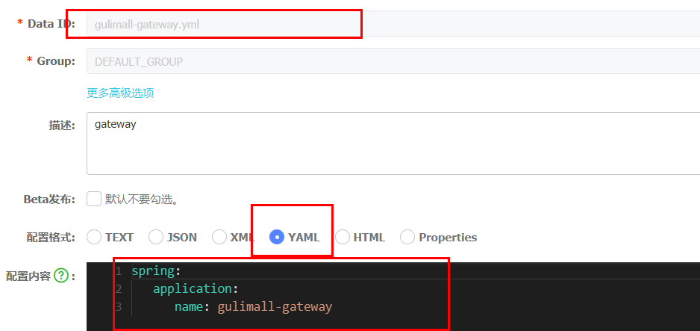

**5）创建“bootstrap.properties”文件，添加如下配置，指明配置中心地址和所属命名空间**

spring.application.name=gulimall-gateway

spring.cloud.nacos.config.server-addr=192.168.137.14:8848

spring.cloud.nacos.config.namespace=1c82552e-1af0-4ced-9a48-26f19c2d315f

**6）创建“application.properties”文件，指定服务名和注册中心地址**

spring.application.name=gulimall-gateway

spring.cloud.nacos.discovery.server-addr=192.168.137.14:8848

server.port=88

**7）启动“gulimall-gateway”**

启动报错：

Description:

Failed to configure a DataSource: 'url' attribute is not specified and no embedded datasource could be configured.

Reason: Failed to determine a suitable driver class

解决方法：在“com.bigdata.gulimall.gulimallgateway.GulimallGatewayApplication”中排除和数据源相关的配置

@SpringBootApplication(exclude = {DataSourceAutoConfiguration.class})

重新启动

访问：[http://192.168.137.14:8848/nacos/#](http://192.168.137.14:8848/nacos/)，查看到该服务已经注册到了Nacos中

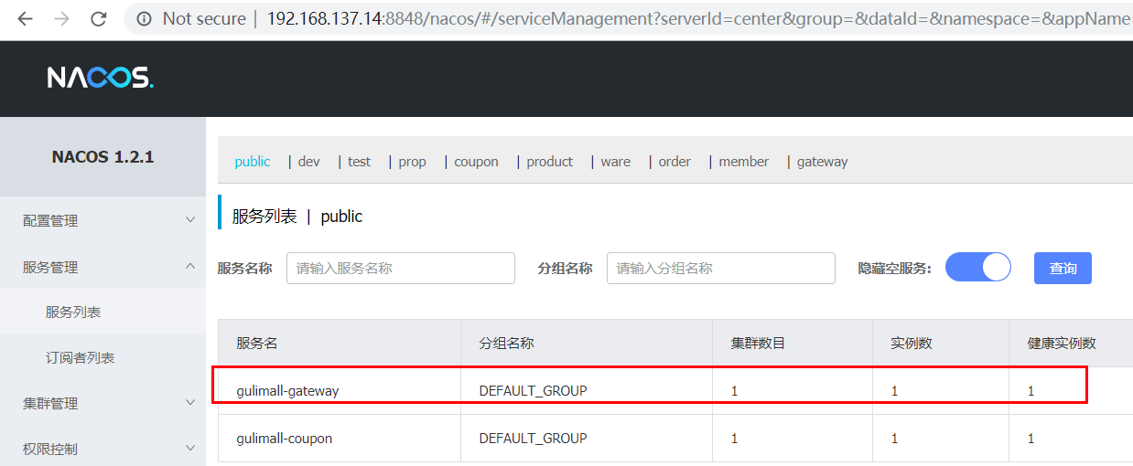

**2、案例**

现在想要实现针对于“http://localhost:88/hello?url=baidu”，转发到“https://www.baidu.com”，针对于“http://localhost:88/hello?url=qq”的请求，转发到“https://www.qq.com/”

**1）创建“application.yml”**

spring:

cloud:

gateway:

routes:

- id: baidu_route

uri: https://www.baidu.com

predicates:

- Query=url, baidu

- id: qq_route

uri: https://www.qq.com/

predicates:

- Query=url, qq

**2）启动“gulimall-gateway”**

**3）测试**

访问：<http://localhost:88/hello?url=baidu>

访问：<http://localhost:88/hello?url=qq>

**12. Vue**

安装vue

# 最新稳定版

$ npm install vue

**1、vue声明式渲染**

let vm = new Vue({

el: "#app",//绑定元素

data: { //封装数据

name: "张三",

num: 1

},

methods:{ //封装方法

cancle(){

this.num -- ;

},

hello(){

return "1"

}

}

});

**2、双向绑定,模型变化，视图变化。反之亦然**

双向绑定使用v-model

<input type="text" v-model="num">

* 1

<h1> {{name}} ,非常帅，有{{num}}个人为他点赞{{hello()}}</h1>

* 1

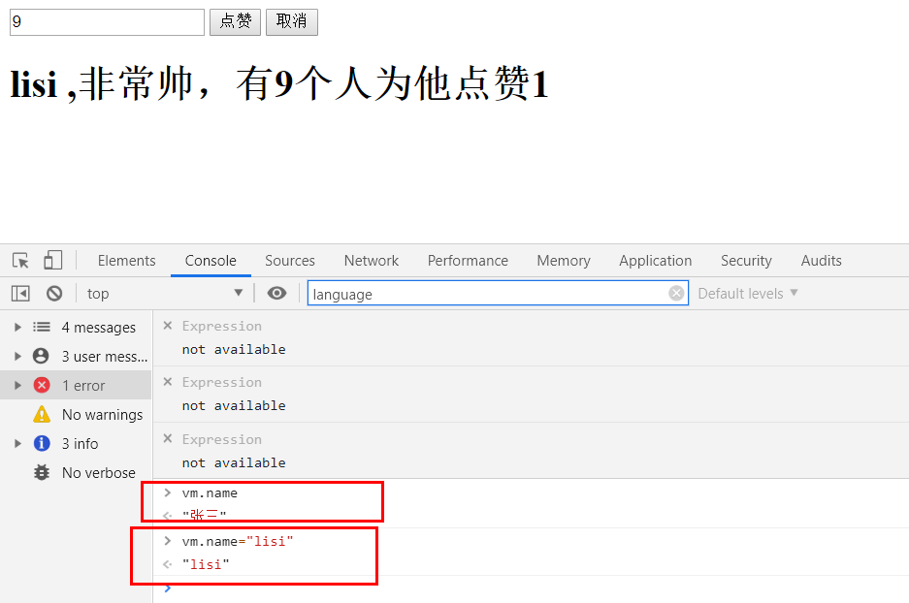

**3、事件处理**

v-xx：指令  
1、创建vue实例，关联页面的模板，将自己的数据（data）渲染到关联的模板，响应式的  
2、指令来简化对dom的一些操作。  
3、声明方法来做更复杂的操作。methods里面可以封装方法。

v-on是按钮的单击事件：

<button v-on:click="num++">点赞</button>

在VUE中el,data和vue的作用:

* el：用来绑定数据；
* data:用来封装数据；
* methods：用来封装方法，并且能够封装多个方法，如何上面封装了cancell和hello方法。

安装“Vue 2 Snippets”，用来做代码提示

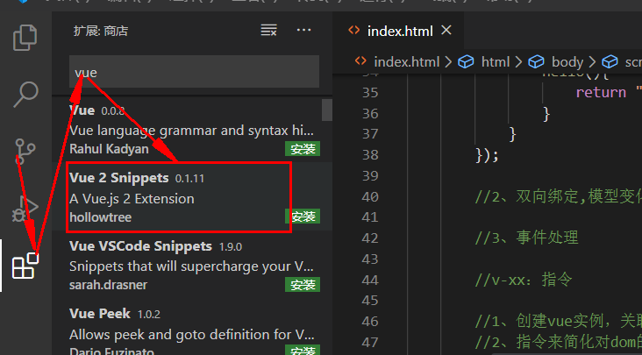

为了方便的在浏览器上调试VUE程序，需要安装“[vue-devtools](https://github.com/vuejs/vue-devtools)”，编译后安装到chrome中即可。

详细的使用方法见：[Vue调试神器vue-devtools安装](https://www.jianshu.com/p/63f09651724c)

“v-html”不会对于HTML标签进行转义，而是直接在浏览器上显示data所设置的内容;而“ v-text”会对html标签进行转义

<div id="app">

{{msg}} {{1+1}} {{hello()}}<br/>

<span v-html="msg"></span>

<br/>

<span v-text="msg"></span>

</div>

<script src="../node_modules/vue/dist/vue.js"></script>

<script>

new Vue({

el:"#app",

data:{

msg:"<h1>Hello</h1>",

link:"http://www.baidu.com"

},

methods:{

hello(){

return "World"

}

}

})

</script>

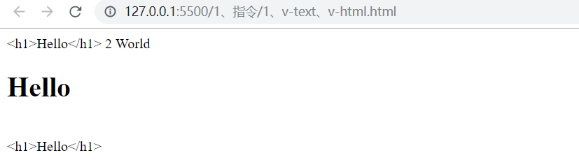

{{msg}} :称为差值表达式，它必须要写在Html表达式，可以完成数学运算和方法调用

**4、v-bind :单向绑定**

给html标签的属性绑定

<!-- 给html标签的属性绑定 -->

<div id="app">

<a v-bind:href="link">gogogo</a>

<!-- class,style {class名：加上？}-->

<span v-bind:class="{active:isActive,'text-danger':hasError}"

:style="{color: color1,fontSize: size}">你好</span>

</div>

<script src="../node_modules/vue/dist/vue.js"></script>

<script>

let vm = new Vue({

el:"#app",

data:{

link: "http://www.baidu.com",

isActive:true,

hasError:true,

color1:'red',

size:'36px'

}

})

</script>

上面所完成的任务就是给a标签绑定一个超链接。并且当“isActive”和“hasError”都是true的时候，将属性动态的绑定到，则绑定该“active”和 "text-danger"class。这样可以动态的调整属性的存在。

而且如果想要实现修改vm的"color1"和“size”， span元素的style也能够随之变化，则可以写作v-bind:style，也可以省略v-bind。

**5、v-model双向绑定**

<!DOCTYPE html>

<html lang="en">

<head>

<meta charset="UTF-8">

<meta name="viewport" content="width=device-width, initial-scale=1.0">

<meta http-equiv="X-UA-Compatible" content="ie=edge">

<title>Document</title>

</head>

<body>

<!-- 表单项，自定义组件 -->

<div id="app">

精通的语言：

<input type="checkbox" v-model="language" value="Java"> java<br/>

<input type="checkbox" v-model="language" value="PHP"> PHP<br/>

<input type="checkbox" v-model="language" value="Python"> Python<br/>

选中了 {{language.join(",")}}

</div>

<script src="../node_modules/vue/dist/vue.js"></script>

<script>

let vm = new Vue({

el:"#app",

data:{

language: []

}

})

</script>

</body>

</html>

上面完成的功能就是通过“v-model”为输入框绑定多个值，能够实现选中的值，在data的language也在不断的发生着变化，

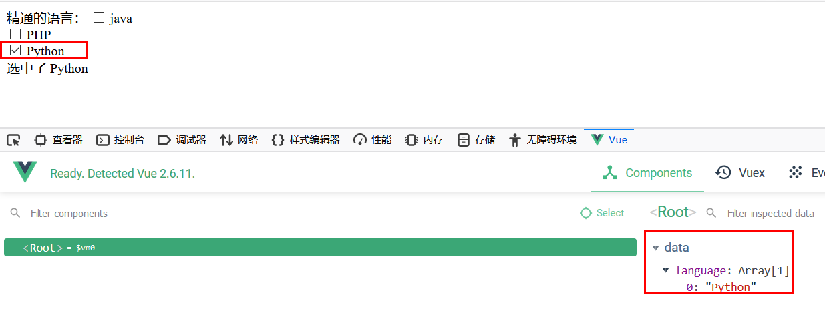

如果在控制台上指定vm.language=[“Java”,“PHP”]，则data值也会跟着变化。

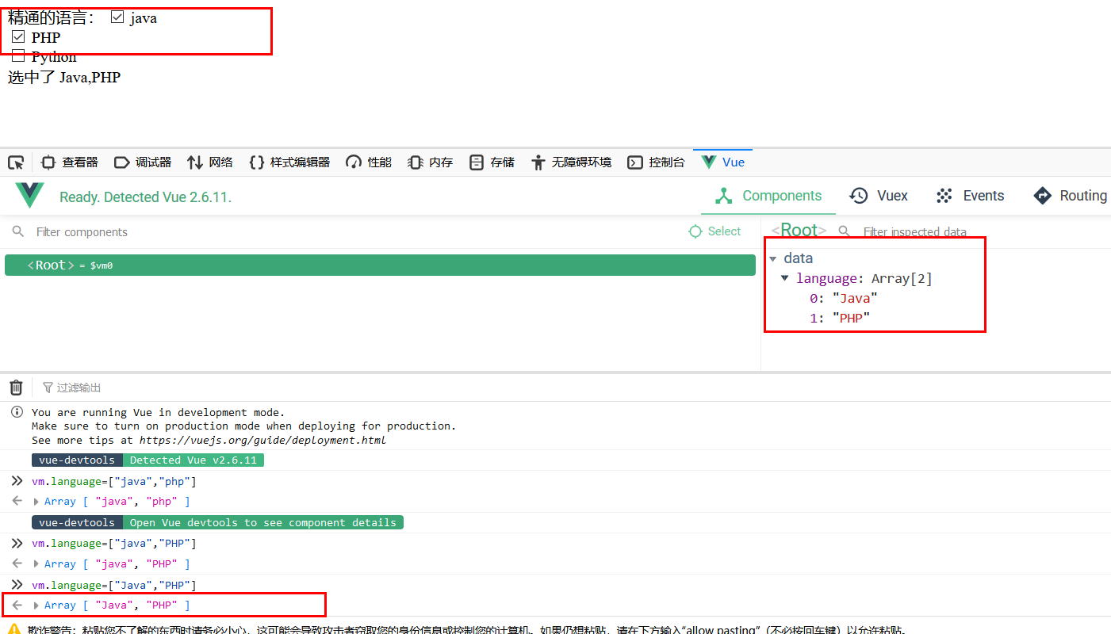

通过“v-model”实现了页面发生了变化，则数据也发生变化，数据发生变化，则页面也发生变化，这样就实现了双向绑定。

数组的连接操作： 选中了 {{language.join(",")}}

**6、v-on为按钮绑定事件**

<!--事件中直接写js片段-->

<button v-on:click="num++">点赞</button>

<!--事件指定一个回调函数，必须是Vue实例中定义的函数-->

<button @click="cancle">取消</button>

上面是为两个按钮绑定了单击事件，其中一个对于num进行自增，另外一个自减。

v-on:click也可以写作@click

事件的冒泡：

<!-- 事件修饰符 -->

<div style="border: 1px solid red;padding: 20px;" v-on:click="hello">

大div

<div style="border: 1px solid blue;padding: 20px;" @click="hello">

小div <br />

<a href="http://www.baidu.com" @click.prevent="hello">去百度</a>

</div>

</div>

上面的这两个嵌套div中，如果点击了内层的div，则外层的div也会被触发；这种问题可以事件修饰符来完成：

<!-- 事件修饰符 -->

<div style="border: 1px solid red;padding: 20px;" v-on:click.once="hello">

大div

<div style="border: 1px solid blue;padding: 20px;" @click.stop="hello">

小div <br />

<a href="http://www.baidu.com" @click.prevent.stop="hello">去百度</a>

<!--这里禁止了超链接的点击跳转操作，并且只会触发当前对象的操作-->

</div>

</div>

关于事件修饰符：

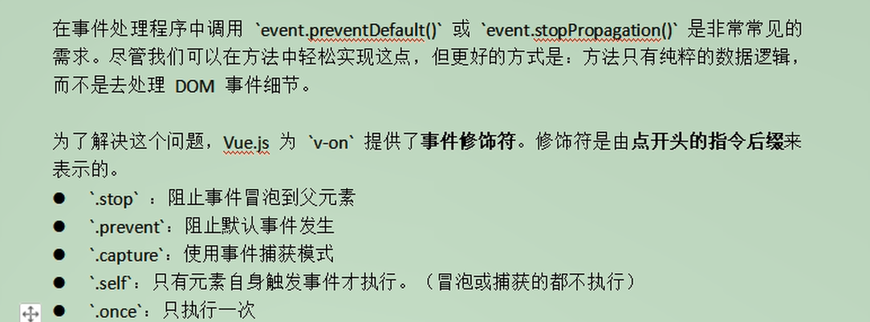

按键修饰符：

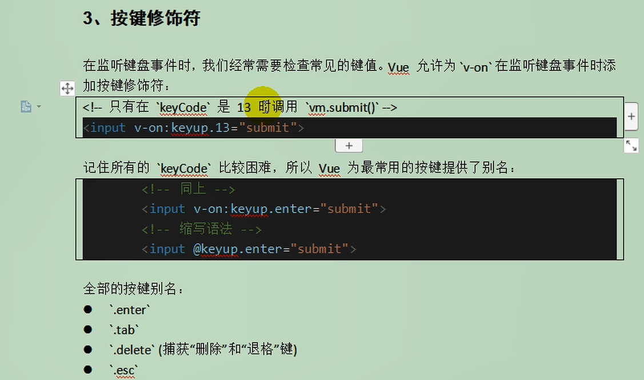



**7、v-for遍历循环**

<!DOCTYPE html>

<html lang="en">

<head>

<meta charset="UTF-8">

<meta name="viewport" content="width=device-width, initial-scale=1.0">

<meta http-equiv="X-UA-Compatible" content="ie=edge">

<title>Document</title>

</head>

<body>

<div id="app">

<ul>

<li v-for="(user,index) in users" :key="user.name" v-if="user.gender == '女'">

<!-- 1、显示user信息：v-for="item in items" -->

当前索引：{{index}} ==> {{user.name}} ==> {{user.gender}} ==>{{user.age}} <br>

<!-- 2、获取数组下标：v-for="(item,index) in items" -->

<!-- 3、遍历对象：

v-for="value in object"

v-for="(value,key) in object"

v-for="(value,key,index) in object"

-->

对象信息：

<span v-for="(v,k,i) in user">{{k}}=={{v}}=={{i}}；</span>

<!-- 4、遍历的时候都加上:key来区分不同数据，提高vue渲染效率 -->

</li>

</ul>

<ul>

<li v-for="(num,index) in nums" :key="index"></li>

</ul>

</div>

<script src="../node_modules/vue/dist/vue.js"></script>

<script>

let app = new Vue({

el: "#app",

data: {

users: [{ name: '柳岩', gender: '女', age: 21 },

{ name: '张三', gender: '男', age: 18 },

{ name: '范冰冰', gender: '女', age: 24 },

{ name: '刘亦菲', gender: '女', age: 18 },

{ name: '古力娜扎', gender: '女', age: 25 }],

nums: [1,2,3,4,4]

},

})

</script>

</body>

</html>

4、遍历的时候都加上:key来区分不同数据，提高vue渲染效率

**过滤器**

<!DOCTYPE html>

<html lang="en">

<head>

<meta charset="UTF-8">

<meta name="viewport" content="width=device-width, initial-scale=1.0">

<meta http-equiv="X-UA-Compatible" content="ie=edge">

<title>Document</title>

</head>

<body>

<!-- 过滤器常用来处理文本格式化的操作。过滤器可以用在两个地方：双花括号插值和 v-bind 表达式 -->

<div id="app">

<ul>

<li v-for="user in userList">

{{user.id}} ==> {{user.name}} ==> {{user.gender == 1?"男":"女"}} ==>

{{user.gender | genderFilter}} ==> {{user.gender | gFilter}}

<!-- 这里的"|"表示的管道，将user.gender的值交给genderFilter -->

</li>

</ul>

</div>

<script src="../node_modules/vue/dist/vue.js"></script>

<script>

// 全局过滤器

Vue.filter("gFilter", function (val) {

if (val == 1) {

return "男~~~";

} else {

return "女~~~";

}

})

let vm = new Vue({

el: "#app",

data: {

userList: [

{ id: 1, name: 'jacky', gender: 1 },

{ id: 2, name: 'peter', gender: 0 }

]

},

filters: {

filters 定义局部过滤器，只可以在当前vue实例中使用

genderFilter(val) {

if (val == 1) {

return "男";

} else {

return "女";

}

}

}

})

</script>

</body>

</html>

**组件化**

<!DOCTYPE html>

<html lang="en">

<head>

<meta charset="UTF-8">

<meta name="viewport" content="width=device-width, initial-scale=1.0">

<meta http-equiv="X-UA-Compatible" content="ie=edge">

<title>Document</title>

</head>

<body>

<div id="app">

<button v-on:click="count++">我被点击了 {{count}} 次</button>

<counter></counter>

<counter></counter>

<counter></counter>

<counter></counter>

<counter></counter>

<!-- 使用所定义的组件button-counter -->

<button-counter></button-counter>

</div>

<script src="../node_modules/vue/dist/vue.js"></script>

<script>

//1、全局声明注册一个组件

Vue.component("counter", {

template: `<button v-on:click="count++">我被点击了 {{count}} 次</button>`,

data() {

return {

count: 1

}

}

});

//2、局部声明一个组件

const buttonCounter = {

template: `<button v-on:click="count++">我被点击了 {{count}} 次~~~</button>`,

data() {

return {

count: 1

}

}

};

new Vue({

el: "#app",

data: {

count: 1

},

components: {

//声明所定义的局部组件

'button-counter': buttonCounter

}

})

</script>

</body>

</html>

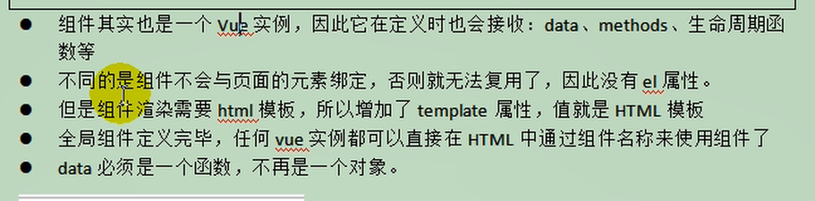

**生命周期钩子函数**

<!DOCTYPE html>

<html lang="en">

<head>

<meta charset="UTF-8">

<meta name="viewport" content="width=device-width, initial-scale=1.0">

<meta http-equiv="X-UA-Compatible" content="ie=edge">

<title>Document</title>

</head>

<body>

<div id="app">

<span id="num">{{num}}</span>

<button @click="num++">赞！</button>

<h2>{{name}}，有{{num}}个人点赞</h2>

</div>

<script src="../node_modules/vue/dist/vue.js"></script>

<script>

let app = new Vue({

el: "#app",

data: {

name: "张三",

num: 100

},

methods: {

show() {

return this.name;

},

add() {

this.num++;

}

},

beforeCreate() {

console.log("=========beforeCreate=============");

console.log("数据模型未加载：" + this.name, this.num);

console.log("方法未加载：" + this.show());

console.log("html模板未加载：" + document.getElementById("num"));

},

created: function () {

console.log("=========created=============");

console.log("数据模型已加载：" + this.name, this.num);

console.log("方法已加载：" + this.show());

console.log("html模板已加载：" + document.getElementById("num"));

console.log("html模板未渲染：" + document.getElementById("num").innerText);

},

beforeMount() {

console.log("=========beforeMount=============");

console.log("html模板未渲染：" + document.getElementById("num").innerText);

},

mounted() {

console.log("=========mounted=============");

console.log("html模板已渲染：" + document.getElementById("num").innerText);

},

beforeUpdate() {

console.log("=========beforeUpdate=============");

console.log("数据模型已更新：" + this.num);

console.log("html模板未更新：" + document.getElementById("num").innerText);

},

updated() {

console.log("=========updated=============");

console.log("数据模型已更新：" + this.num);

console.log("html模板已更新：" + document.getElementById("num").innerText);

}

});

</script>

</body>

</html>

**13. element ui**

官网： https://element.eleme.cn/#/zh-CN/component/installation

安装

npm i element-ui -S

在 main.js 中写入以下内容：

import ElementUI from 'element-ui'

import 'element-ui/lib/theme-chalk/index.css';

Vue.use(ElementUI);

**14. 递归树形结构获取数据**

在注册中心中“product”命名空间中，创建“gulimall-product.yml”配置文件：

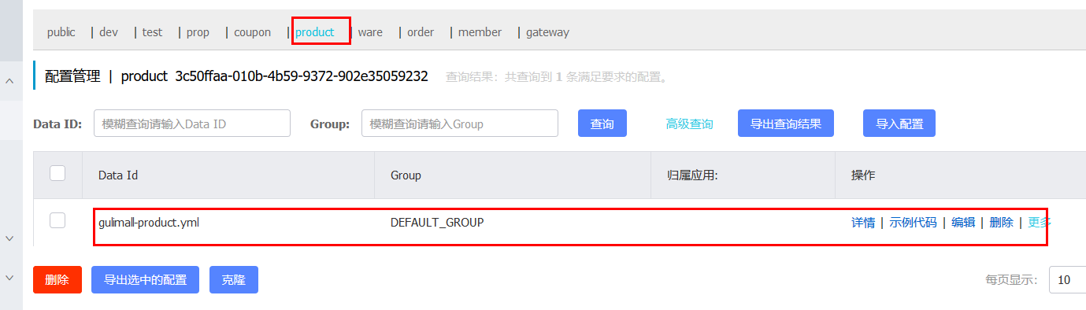

将“application.yml”内容拷贝到该配置文件中

server:

port: 10000

spring:

datasource:

#MySQL配置

driverClassName: com.mysql.cj.jdbc.Driver

url: jdbc:mysql://192.168.137.14:3306/gulimall_pms?useUnicode=true&characterEncoding=UTF-8&useSSL=false

username: root

password: root

application:

name: gulimall-product

cloud:

nacos:

discovery:

server-addr: 192.168.137.14:8848

mybatis-plus:

global-config:

db-config:

id-type: auto

mapper-locations: classpath:/mapper/**/*.xml

在本地创建“bootstrap.properties”文件，指明配置中心的位置和使用到的配置文件：

spring.application.name=gulimall-product

spring.cloud.nacos.config.server-addr=192.168.137.14:8848

spring.cloud.nacos.config.namespace=3c50ffaa-010b-4b59-9372-902e35059232

spring.cloud.nacos.config.extension-configs[0].data-id=gulimall-product.yml

spring.cloud.nacos.config.extension-configs[0].group=DEFAULT_GROUP

spring.cloud.nacos.config.extension-configs[0].refresh=true

然后启动gulimall-product，查看到该服务已经出现在了nacos的注册中心中了

修改“com.bigdata.gulimall.product.service.CategoryService”类，添加如下代码：

/**

* 列表

*/

@RequestMapping("/list/tree")

public List<CategoryEntity> list(){

List<CategoryEntity> categoryEntities = categoryService.listWithTree();

return categoryEntities;

}

测试：http://localhost:10000/product/category/list/tree

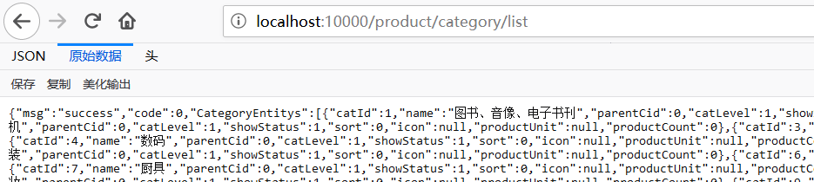

如何区别是哪种分类级别？

答：可以通过分类的parent_cid来进行判断，如果是一级分类，其值为0.

/**

* 列表

*/

@RequestMapping("/list/tree")

public List<CategoryEntity> list(){

List<CategoryEntity> categoryEntities = categoryService.listWithTree();

//找到所有的一级分类

List<CategoryEntity> level1Menus = categoryEntities.stream()

.filter(item -> item.getParentCid() == 0)

.map(menu->{

menu.setChildCategoryEntity(getChildrens(menu,categoryEntities));

return menu;

})

.sorted((menu1, menu2) -> {

return (menu1.getSort() ==null ? 0:menu1.getSort())- (menu2.getSort()==null?0:menu2.getSort());

})

.collect(Collectors.toList());

return level1Menus;

}

public List<CategoryEntity> getChildrens(CategoryEntity root,List<CategoryEntity> all){

List<CategoryEntity> childrens = all.stream().filter(item -> {

return item.getParentCid() == root.getCatId();

}).map(item -> {

item.setChildCategoryEntity(getChildrens(item, all));

return item;

}).sorted((menu1, menu2) -> {

return (menu1.getSort() ==null ? 0:menu1.getSort())- (menu2.getSort()==null?0:menu2.getSort());

}).collect(Collectors.toList());

return childrens;

}

下面是得到的部分JSON数据

[

{

"catId": 1,

"name": "图书、音像、电子书刊",

"parentCid": 0,

"catLevel": 1,

"showStatus": 1,

"sort": 0,

"icon": null,

"productUnit": null,

"productCount": 0,

"childCategoryEntity": [

{

"catId": 22,

"name": "电子书刊",

"parentCid": 1,

"catLevel": 2,

"showStatus": 1,

"sort": 0,

"icon": null,

"productUnit": null,

"productCount": 0,

"childCategoryEntity": [

{

"catId": 165,

"name": "电子书",

"parentCid": 22,

"catLevel": 3,

"showStatus": 1,

"sort": 0,

"icon": null,

"productUnit": null,

"productCount": 0,

"childCategoryEntity": []

},

{

"catId": 166,

"name": "网络原创",

"parentCid": 22,

"catLevel": 3,

"showStatus": 1,

"sort": 0,

"icon": null,

"productUnit": null,

"productCount": 0,

"childCategoryEntity": []

},

{

"catId": 167,

"name": "数字杂志",

"parentCid": 22,

"catLevel": 3,

"showStatus": 1,

"sort": 0,

"icon": null,

"productUnit": null,

"productCount": 0,

"childCategoryEntity": []

},

{

"catId": 168,

"name": "多媒体图书",

"parentCid": 22,

"catLevel": 3,

"showStatus": 1,

"sort": 0,

"icon": null,

"productUnit": null,

"productCount": 0,

"childCategoryEntity": []

}

]

},

{

"catId": 23,

"name": "音像",

"parentCid": 1,

"catLevel": 2,

"showStatus": 1,

"sort": 0,

"icon": null,

"productUnit": null,

"productCount": 0,

"childCategoryEntity": [

{

"catId": 169,

"name": "音乐",

"parentCid": 23,

"catLevel": 3,

"showStatus": 1,

"sort": 0,

"icon": null,

"productUnit": null,

"productCount": 0,

"childCategoryEntity": []

},

{

"catId": 170,

"name": "影视",

"parentCid": 23,

"catLevel": 3,

"showStatus": 1,

"sort": 0,

"icon": null,

"productUnit": null,

"productCount": 0,

"childCategoryEntity": []

},

{

"catId": 171,

"name": "教育音像",

"parentCid": 23,

"catLevel": 3,

"showStatus": 1,

"sort": 0,

"icon": null,

"productUnit": null,

"productCount": 0,

"childCategoryEntity": []

}

]

},

{

启动后端项目renren-fast

启动前端项目renren-fast-vue：

npm run dev

* 1

访问： http://localhost:8001/#/login

创建一级菜单：

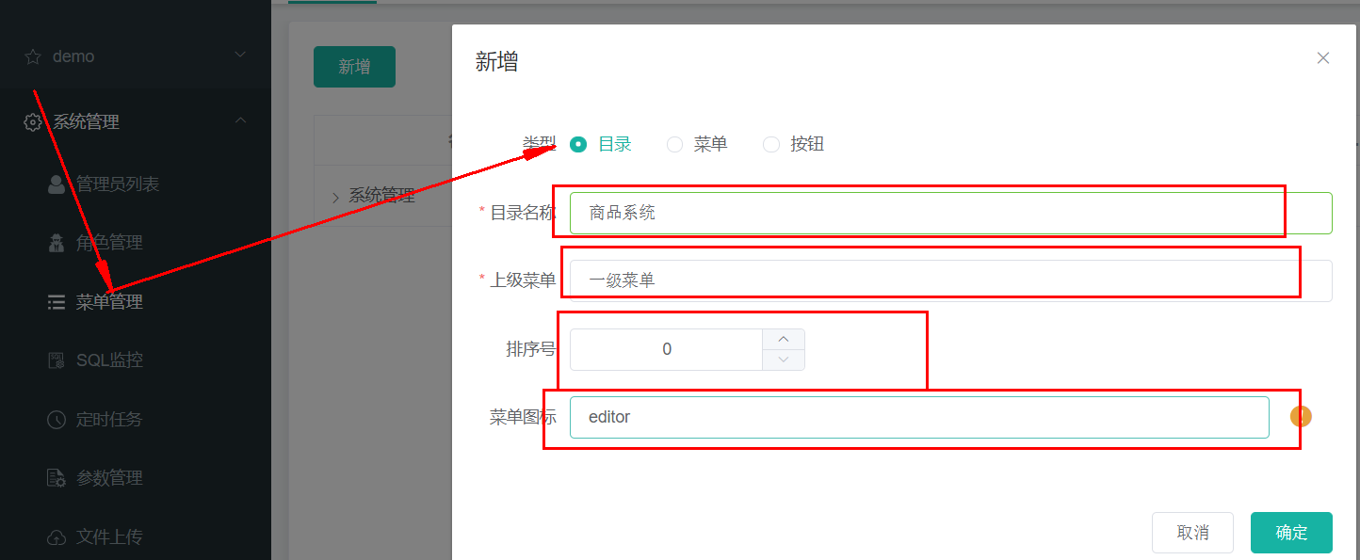

创建完成后，在后台的管理系统中会创建一条记录：

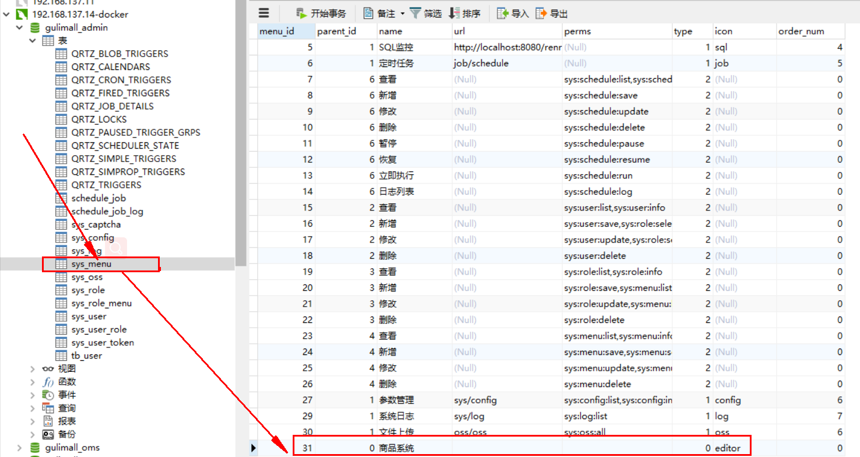

然后创建子菜单：

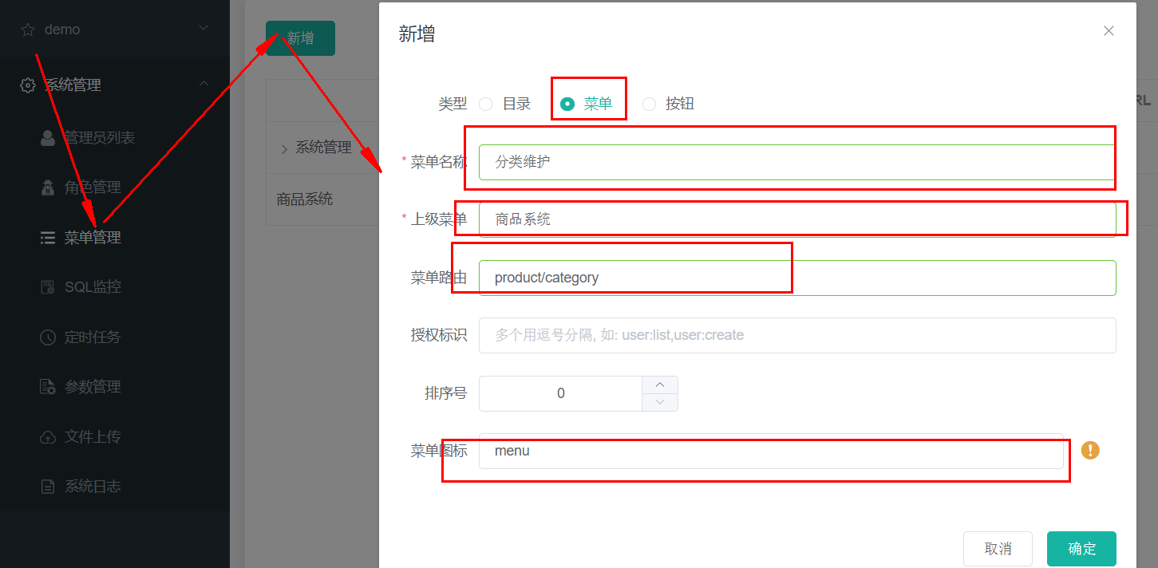

创建renren-fast-vue\src\views\modules\product目录，子所以是这样来创建，是因为product/category，对应于product-category

在该目录下，新建“category.vue”文件：

* 1

刷新页面出现404异常，查看请求发现，请求的是“http://localhost:8080/renren-fast/product/category/list/tree”

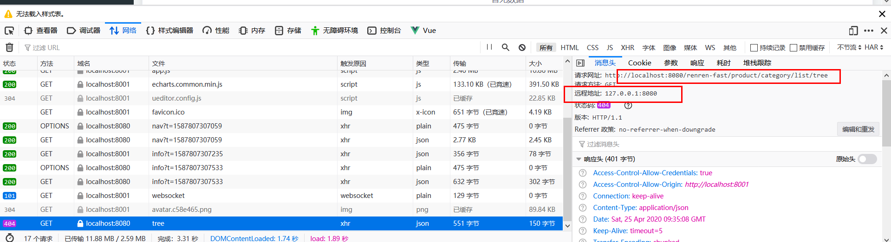

这个请求是不正确的，正确的请求是：http://localhost:10000/product/category/list/tree，

修正这个问题：

替换“static\config\index.js”文件中的“window.SITE_CONFIG[‘baseUrl’]”

替换前：

window.SITE_CONFIG['baseUrl'] = 'http://localhost:8080/renren-fast';

* 1

替换后：

window.SITE_CONFIG['baseUrl'] = 'http://localhost:88/api';

* 1

http://localhost:88，这个地址是我们网关微服务的接口。

这里我们需要通过网关来完成路径的映射，因此将renren-fast注册到nacos注册中心中，并添加配置中心

application:

name: renren-fast

cloud:

nacos:

discovery:

server-addr: 192.168.137.14:8848

config:

name: renren-fast

server-addr: 192.168.137.8848

namespace: ee409c3f-3206-4a3b-ba65-7376922a886d

配置网关路由，前台的所有请求都是经由“http://localhost:88/api”来转发的，在“gulimall-gateway”中添加路由规则：

- id: admin_route

uri: lb://renren-fast

predicates:

- Path=/api/**

但是这样做也引入了另外的一个问题，再次访问：http://localhost:8001/#/login，发现验证码不再显示：

分析原因：

1. 现在的验证码请求路径为，http://localhost:88/api/captcha.jpg?uuid=69c79f02-d15b-478a-8465-a07fd09001e6
2. 原始的验证码请求路径：http://localhost:8001/renren-fast/captcha.jpg?uuid=69c79f02-d15b-478a-8465-a07fd09001e6

在admin_route的路由规则下，在访问路径中包含了“api”，因此它会将它转发到renren-fast，网关在转发的时候，会使用网关的前缀信息，为了能够正常的取得验证码，我们需要对请求路径进行重写

关于请求路径重写：

[6.16. The RewritePath GatewayFilter Factory](https://cloud.spring.io/spring-cloud-static/spring-cloud-gateway/2.2.2.RELEASE/reference/html/#the-rewritepath-gatewayfilter-factory)

The RewritePath GatewayFilter factory takes a path regexp parameter and a replacement parameter. This uses Java regular expressions for a flexible way to rewrite the request path. The following listing configures a RewritePath GatewayFilter:

Example 41. application.yml

spring:

cloud:

gateway:

routes:

- id: rewritepath_route

uri: https://example.org

predicates:

- Path=/foo/**

filters:

- RewritePath=/red(?<segment>/?.*), $\{segment}

For a request path of /red/blue, this sets the path to /blue before making the downstream request. Note that the $ should be replaced with $\ because of the YAML specification.

修改“admin_route”路由规则：

- id: admin_route

uri: lb://renren-fast

predicates:

- Path=/api/**

filters:

- RewritePath=/api/(?<segment>/?.*), /renren-fast/$\{segment}

再次访问：http://localhost:8001/#/login，验证码能够正常的加载了。

但是很不幸新的问题又产生了，访问被拒绝了

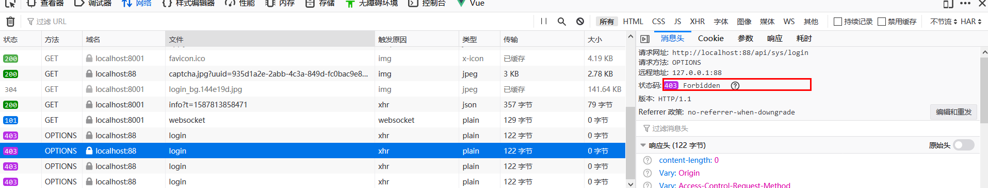

问题描述：已拦截跨源请求：同源策略禁止读取位于 http://localhost:88/api/sys/login 的远程资源。（原因：CORS 头缺少 ‘Access-Control-Allow-Origin’）。

问题分析：这是一种跨域问题。访问的域名和端口和原来的请求不同，请求就会被限制

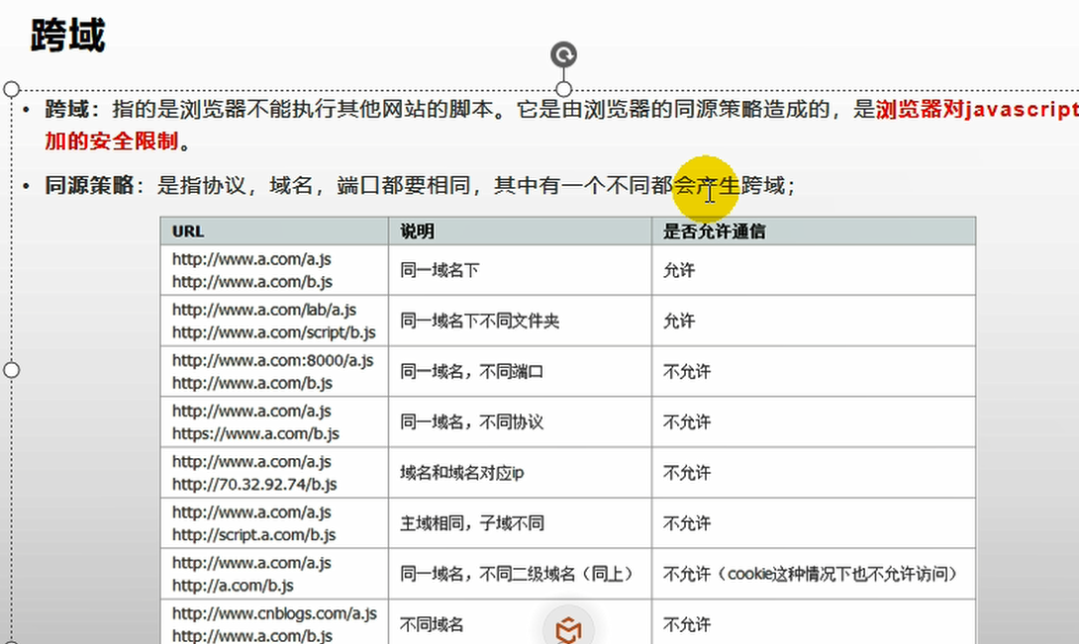

跨域流程：

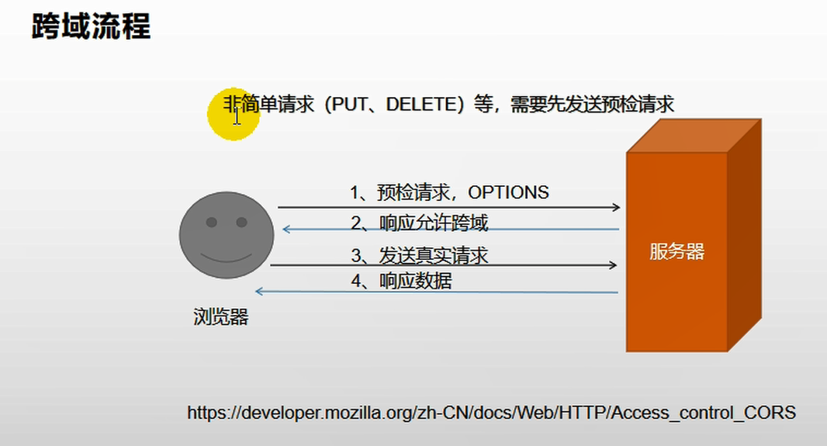

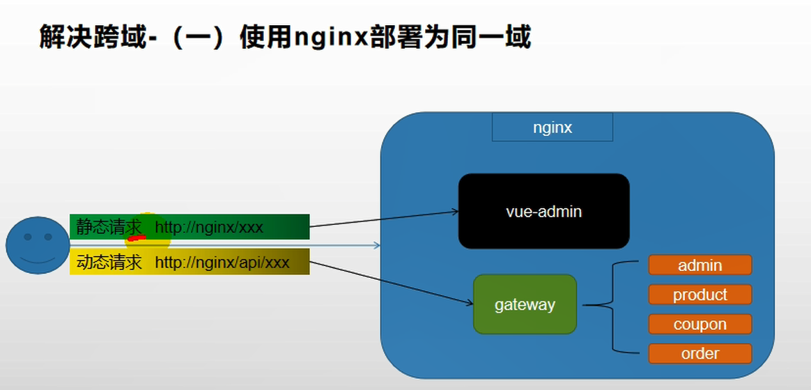

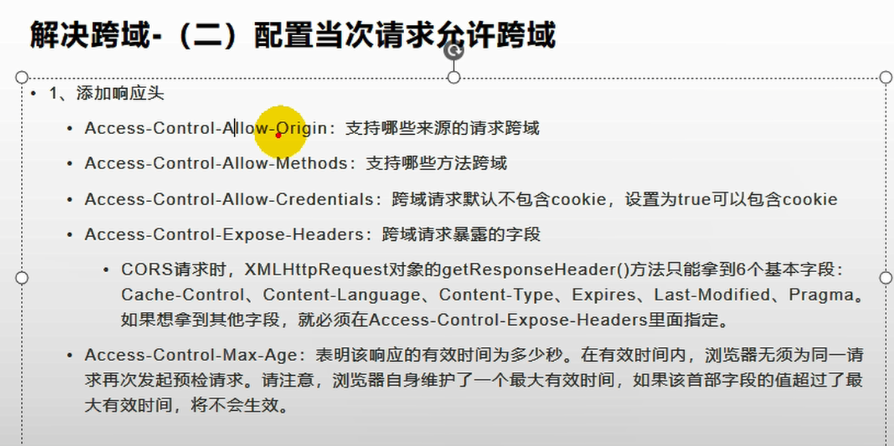

解决方法：在网关中定义“GulimallCorsConfiguration”类，该类用来做过滤，允许所有的请求跨域。

@Configuration

public class GulimallCorsConfiguration {

@Bean

public CorsWebFilter corsWebFilter(){

UrlBasedCorsConfigurationSource source=new UrlBasedCorsConfigurationSource();

CorsConfiguration corsConfiguration = new CorsConfiguration();

corsConfiguration.addAllowedHeader("*");

corsConfiguration.addAllowedMethod("*");

corsConfiguration.addAllowedOrigin("*");

corsConfiguration.setAllowCredentials(true);

source.registerCorsConfiguration("/**",corsConfiguration);

return new CorsWebFilter(source);

}

}

再次访问：http://localhost:8001/#/login

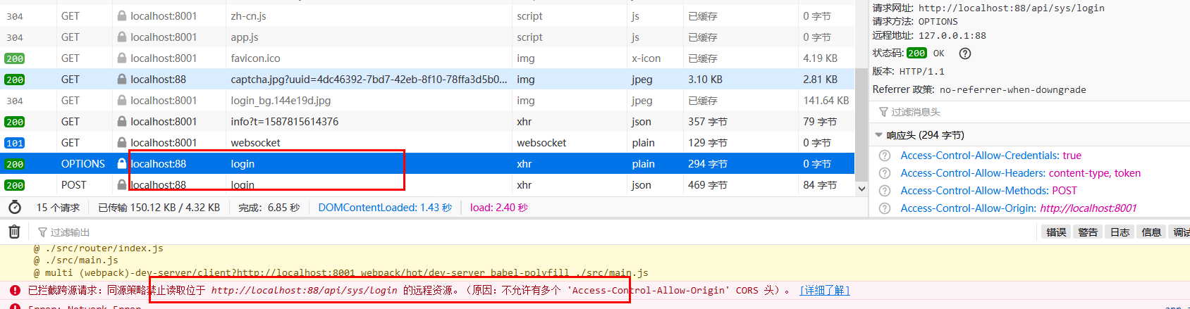

http://localhost:8001/renre已拦截跨源请求：同源策略禁止读取位于 http://localhost:88/api/sys/login 的远程资源。（原因：不允许有多个 ‘Access-Control-Allow-Origin’ CORS 头）n-fast/captcha.jpg?uuid=69c79f02-d15b-478a-8465-a07fd09001e6

出现了多个请求，并且也存在多个跨源请求。

为了解决这个问题，需要修改renren-fast项目，注释掉“io.renren.config.CorsConfig”类。然后再次进行访问。

在显示分类信息的时候，出现了404异常，请求的http://localhost:88/api/product/category/list/tree不存在

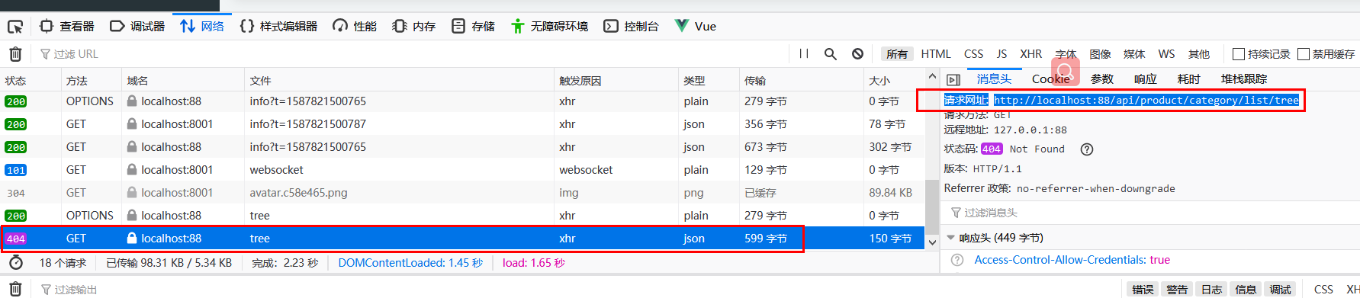

这是因为网关上所做的路径映射不正确，映射后的路径为http://localhost:8001/renren-fast/product/category/list/tree

但是只有通过http://localhost:10000/product/category/list/tree路径才能够正常访问，所以会报404异常。

解决方法就是定义一个product路由规则，进行路径重写：

- id: product_route

uri: lb://gulimall-product

predicates:

- Path=/api/product/**

filters:

- RewritePath=/api/(?<segment>/?.*),/$\{segment}

在路由规则的顺序上，将精确的路由规则放置到模糊的路由规则的前面，否则的话，精确的路由规则将不会被匹配到，类似于异常体系中try catch子句中异常的处理顺序。

**15. 删除数据**

添加delete和append标识，并且增加复选框

<el-tree

:data="menus"

show-checkbox //显示复选框

:props="defaultProps"

:expand-on-click-node="false" //设置节点点击时不展开

node-key="catId"

>

<span class="custom-tree-node" slot-scope="{ node, data }">

<span>{{ node.label }}</span>

<span>

<el-button v-if="node.level <= 2" type="text" size="mini" @click="() => append(data)">Append</el-button>

<el-button

v-if="node.childNodes.length == 0"

type="text"

size="mini"

@click="() => remove(node, data)"

>Delete</el-button>

</span>

</span>

</el-tree>

测试删除数据，打开postman输入“ http://localhost:88/api/product/category/delete ”，请求方式设置为POST，为了比对效果，可以在删除之前查询数据库的pms_category表：



由于delete请求接收的是一个数组，所以这里使用JSON方式，传入了一个数组：

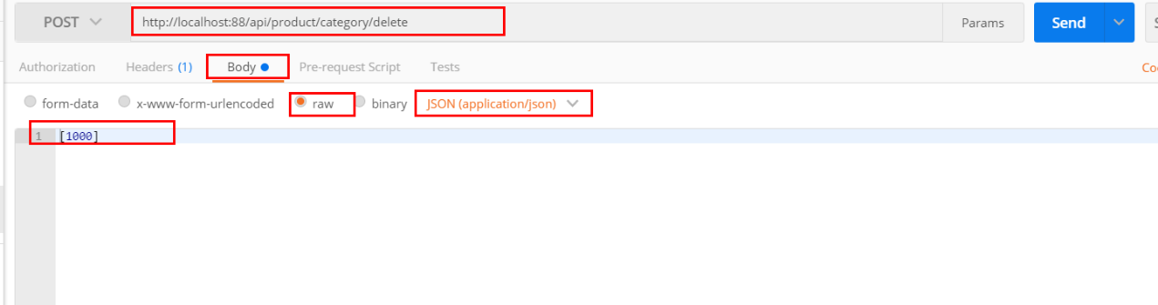

再次查询数据库能够看到cat_id为1000的数据已经被删除了。

修改“com.bigdata.gulimall.product.controller.CategoryController”类，添加如下代码：

@RequestMapping("/delete")

public R delete(@RequestBody Long[] catIds){

//删除之前需要判断待删除的菜单那是否被别的地方所引用。

// categoryService.removeByIds(Arrays.asList(catIds));

categoryService.removeMenuByIds(Arrays.asList(catIds));

return R.ok();

}

com.bigdata.gulimall.product.service.impl.CategoryServiceImpl

@Override

public void removeMenuByIds(List<Long> asList) {

//TODO 检查当前的菜单是否被别的地方所引用

categoryDao.deleteBatchIds(asList);

}

然而多数时候，我们并不希望删除数据，而是标记它被删除了，这就是逻辑删除；

可以设置show_status为0，标记它已经被删除。

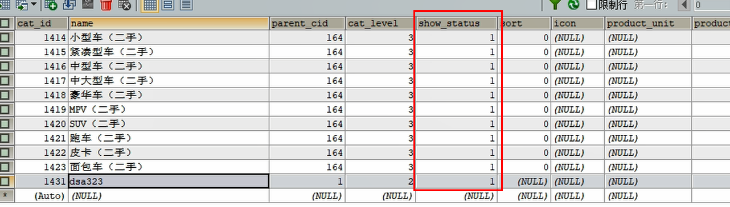

mybatis-plus的逻辑删除：

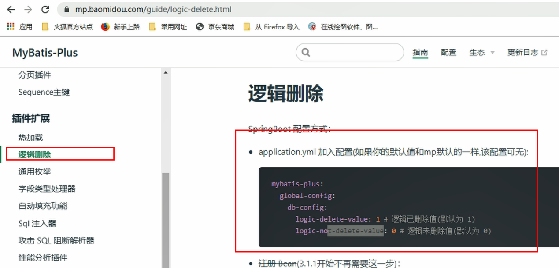

配置全局的逻辑删除规则，在“src/main/resources/application.yml”文件中添加如下内容：

mybatis-plus:

global-config:

db-config:

id-type: auto

logic-delete-value: 1

logic-not-delete-value: 0

修改“com.bigdata.gulimall.product.entity.CategoryEntity”类，添加上@TableLogic，表明使用逻辑删除：

/**

* 是否显示[0-不显示，1显示]

*/

@TableLogic(value = "1",delval = "0")

private Integer showStatus;

然后在POSTMan中测试一下是否能够满足需要。另外在“src/main/resources/application.yml”文件中，设置日志级别，打印出SQL语句：

logging:

level:

com.bigdata.gulimall.product: debug

打印的日志：

==> Preparing: UPDATE pms_category SET show_status=0 WHERE cat_id IN ( ? ) AND show_status=1

==> Parameters: 1431(Long)

<== Updates: 1

get changedGroupKeys:[]

**16. 菜单拖动**

|  |  |
| --- | --- |
| 同一个菜单内拖动 | 正常 |
| 拖动到父菜单的前面或后面 | 正常 |
| 拖动到父菜单同级的另外一个菜单中 | 正常 |
|  |  |

关注的焦点在于，拖动到目标节点中，使得目标节点的catlevel+deep小于3即可。拖动到目标节点前后的条件是，使得

**拖动菜单时需要修改顺序和级别**

需要考虑两种类型节点的catLevel

一种关系是：如果是同一个节点下的子节点的前后移动，则不需要修改其catLevel

如果是拖动到另外一个节点内或父节点中，则要考虑修改其catLevel

如果拖动到与父节点平级的节点关系中，则要将该拖动的节点的catLevel，设置为兄弟节点的Level，

先考虑parentCid还是先考虑catLevel?

两种关系在耦合

另外还有一种是前后拖动的情况

哪个范围最大？

肯定是拖动类型关系最大，

如果是前后拖动，则拖动后需要看待拖动节点的层级和设置待拖动节点的parentId，

​ 如果待拖动节点和目标节点的层级相同，则认为是同级拖动，只需要修改节点的先后顺序即可；

​ 否则认为是跨级拖动，则需要修改层级和重新设置parentID

​ 如果

​ 以拖动类型来分，并不合适，比较合适的是跨级拖动和同级拖动

如何判断是跨级拖动还是同级拖动，根据拖动的层级来看，如果是同一级的拖动，只需要修改先后顺序即可，但是这样也会存在一个问题，就是当拖动到另外一个分组下的同级目录中，显然也需要修改parentID，究竟什么样的模型最好呢？

另外也可以判断在跨级移动时，跨级后的parentID是否相同，如果不相同，则认为是在不同目录下的跨级移动需要修改parentID。

顺序、catLevel和parentID

同级移动：

（1）首先判断待移动节点和目标节点的catLevel是否相同，

（2）相同则认为是同级移动，

​ 如果此时移动后目标节点的parentID和待移动节点的相同，但是移动类型是前后移动，只需要调整顺序即可，此时移动类型是inner，则需要修改catLevel和parentId和顺序

​ 如果此时移动后目标节点的parentID和待移动节点的不相同，但是移动类型是前后移动，则需要调整顺序和parentId，此时移动类型是inner，则需要修改catLevel和parentId和顺序

通过这两步的操作能看到一些共性，如果抽取移动类型作为大的分类，则在这种分类下，

如果是前后移动，则分为下面几种情况：

​ 同级别下的前后移动：界定标准为catLevel相同，但是又可以分为parentID相同和parentID不同，parent相同时，只需要修改顺序即可；parentID不同时，需要修改parentID和顺序

​ 不同级别下的前后移动：界定标准为catLevel不同，此时无论如何都要修改parentID，顺序和catLevel

如果是inner类型移动，则分为一下的几种情况。

​ 此时不论是同级inner，还是跨级innner，都需要修改parentID，顺序和catLevel

哪种情况需要更新子节点呢？

那就要看要拖拽的节点是否含有子节点，如果有子节点，则需要更新子节点的catLevel，不需要更新它之间的顺序和parentId，只需要更新catLevel即可。这种更新子节点的Level应该归类，目前的目标是只要有子节点就更新它的catLevel，

（2）如果待移动节点和目标节点的catLevel不同，则认为是跨级移动。如果是移动到父节点中，则需要设置catLevel，parentID和顺序。此时需要分两种情况来考虑，如果是移动到父节点中，则需要设置catLevel，parentID和顺序，如果是移动到兄弟节点中，则需要设置

包含移动到父节点同级目录，兄弟节点中。

**设置菜单拖动开关**

<el-switch v-model="draggable" active-text="开启拖拽" inactive-text="关闭拖拽"></el-switch>

但是现在存在的一个问题是每次拖拽的时候，都会发送请求，更新数据库这样频繁的与数据库交互，现在想要实现一个拖拽过程中不更新数据库，拖拽完成后，统一提交拖拽后的数据。

现在还存在一个问题，如果是将一个菜单连续的拖拽，最终还放到了原来的位置，但是updateNode中却出现了很多节点更新信息，这样显然也是一个问题。

**批量删除**

<el-button type="danger" plain size="small" @click="batchDelete">批量删除</el-button>

//批量删除

batchDelete() {

let checkNodes = this.$refs.menuTree.getCheckedNodes();

// console.log("被选中的节点：",checkNodes);

let catIds = [];

for (let i = 0; i < checkNodes.length; i++) {

catIds.push(checkNodes[i].catId);

}

this.$confirm(`确定要删除?`, "提示", {

confirmButtonText: "确定",

cancelButtonText: "取消",

type: "warning"

})

.then(() => {

this.$http({

url: this.$http.adornUrl("/product/category/delete"),

method: "post",

data: this.$http.adornData(catIds, false)

}).then(({ data }) => {

this.$message({

message: "菜单批量删除成功",

type: "success"

});

//重新刷新页面

this.getMeus();

});

})

.catch(() => {

//取消删除

});

},

**17. 品牌管理菜单**

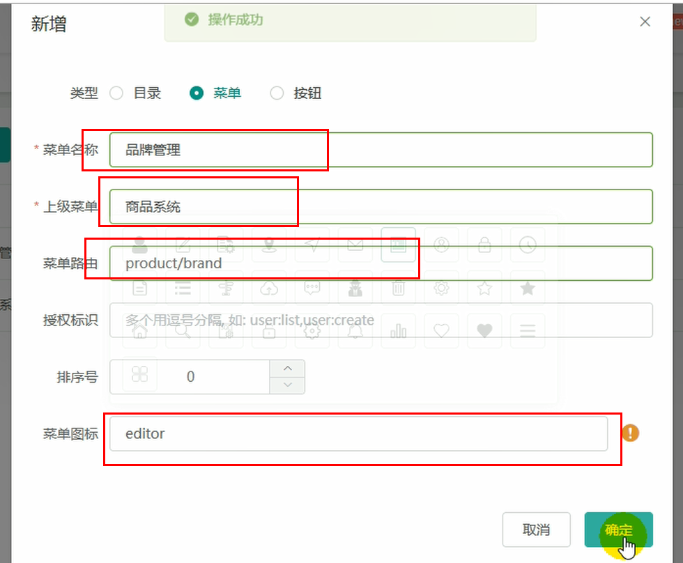

（2）将“”逆向工程得到的resources\src\views\modules\product文件拷贝到gulimall/renren-fast-vue/src/views/modules/product目录下，也就是下面的两个文件

brand.vue brand-add-or-update.vue

但是显示的页面没有新增和删除功能，这是因为权限控制的原因，

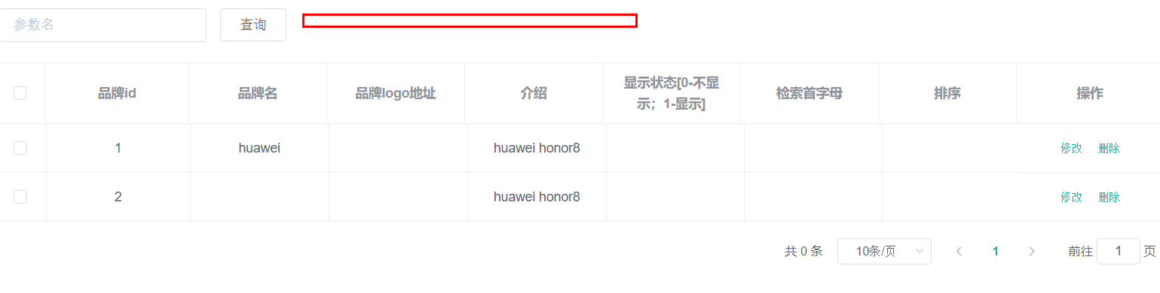

<el-button v-if="isAuth('product:brand:save')" type="primary" @click="addOrUpdateHandle()">新增</el-button>

<el-button v-if="isAuth('product:brand:delete')" type="danger" @click="deleteHandle()" :disabled="dataListSelections.length <= 0">批量删除</el-button>

* 1
* 2
* 3

查看“isAuth”的定义位置：

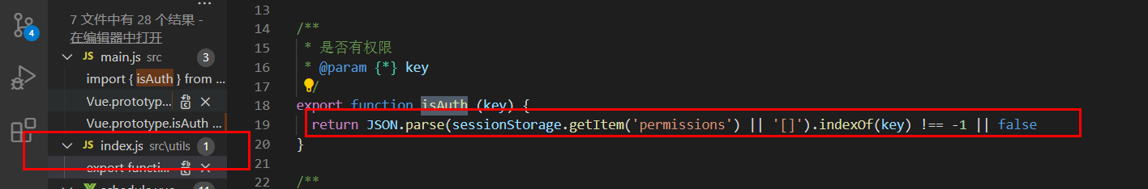

它是在“index.js”中定义，现在将它设置为返回值为true，即可显示添加和删除功能。

再次刷新页面能够看到，按钮已经出现了：

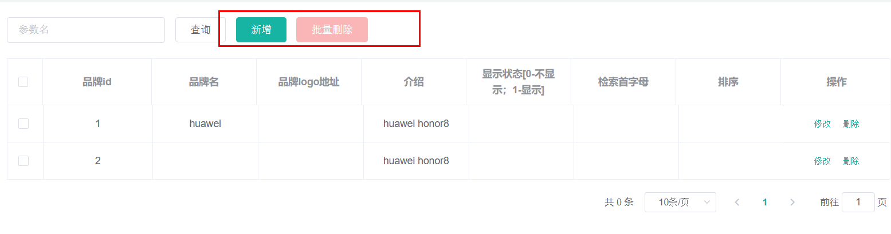

**添加“显示状态按钮”**

brand.vue

<template slot-scope="scope">

<el-switch

v-model="scope.row.showStatus"

active-color="#13ce66"

inactive-color="#ff4949"

@change="updateBrandStatus(scope.row)"

:active-value = "1"

:inactive-value = "0"

></el-switch>

</template>

brand-add-or-update.vue

<el-form-item label="显示状态" prop="showStatus">

<el-switch v-model="dataForm.showStatus" active-color="#13ce66" inactive-color="#ff4949"></el-switch>

</el-form-item>

//更新开关的状态

updateBrandStatus(data) {

console.log("最新状态", data);

let {brandId,showStatus} = data;

this.$http({

url: this.$http.adornUrl("/product/brand/update"),

method: "post",

data: this.$http.adornData({brandId,showStatus}, false)

}).then(({ data }) => {

this.$message({

message: "状态更新成功",

type: "success"

});

});

},

**添加上传**

和传统的单体应用不同，这里我们选择将数据上传到分布式文件服务器上。

这里我们选择将图片放置到阿里云上，使用对象存储。

阿里云上使使用对象存储方式：

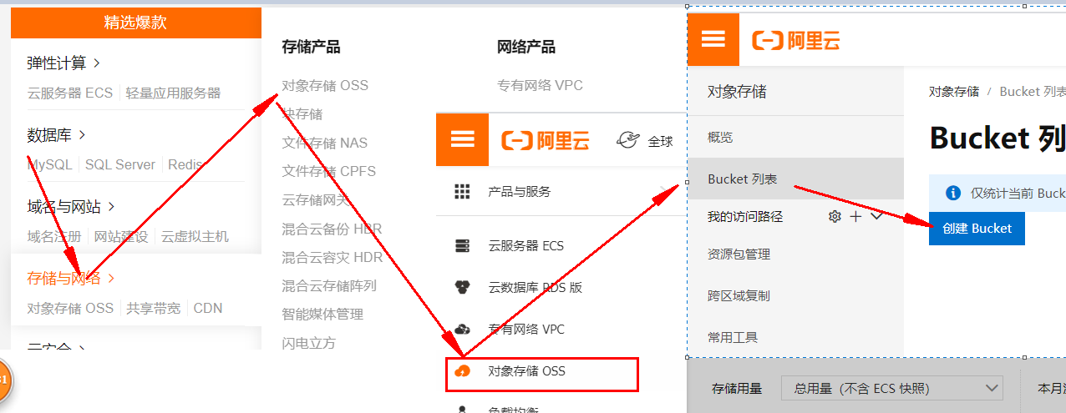

创建Bucket

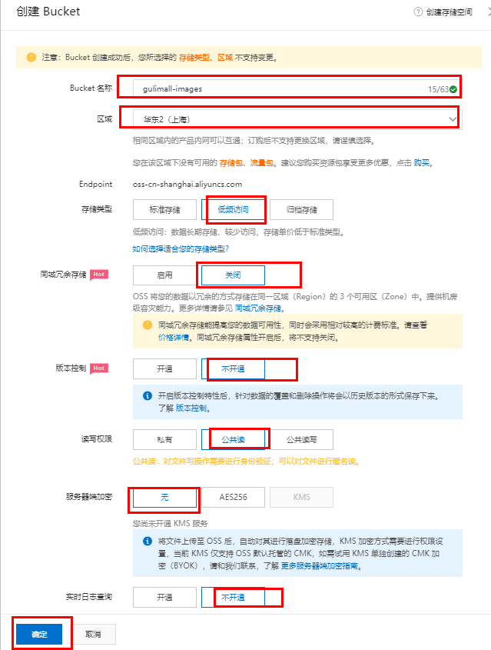

上传文件：

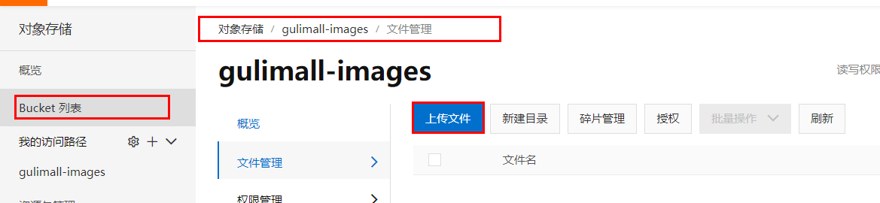

上传成功后，取得图片的URL

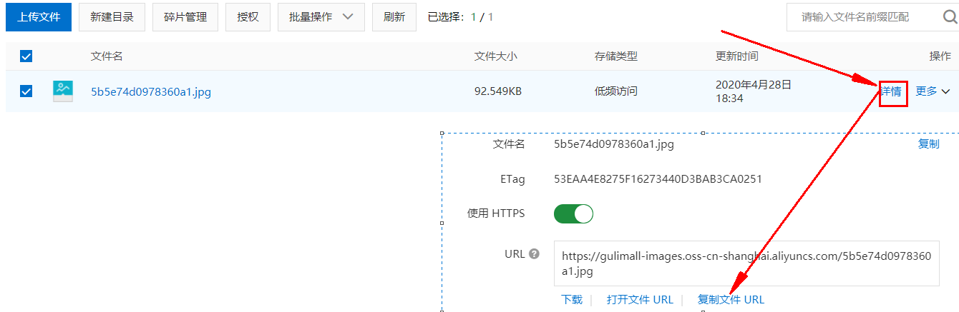

这种方式是手动上传图片，实际上我们可以在程序中设置自动上传图片到阿里云对象存储。

上传模型：

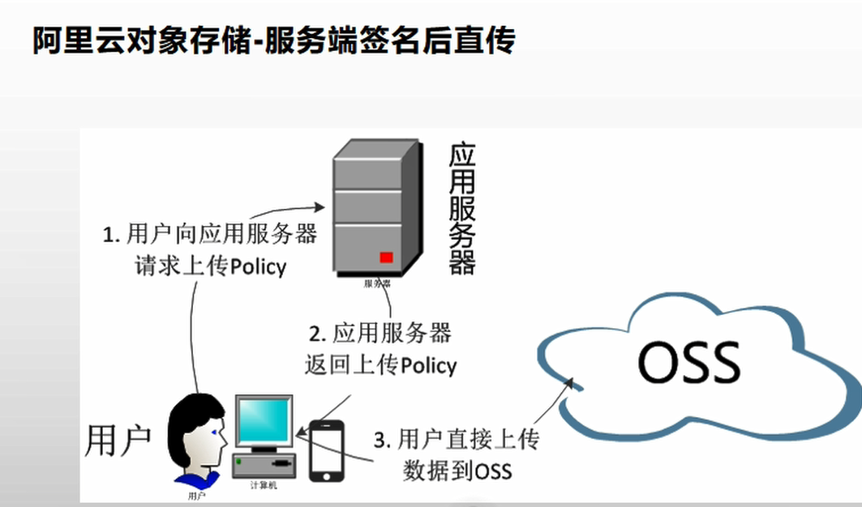

查看阿里云关于文件上传的帮助： https://help.aliyun.com/document_detail/32009.html?spm=a2c4g.11186623.6.768.549d59aaWuZMGJ

**1）添加依赖包**

在Maven项目中加入依赖项（推荐方式）

在 Maven 工程中使用 OSS Java SDK，只需在 pom.xml 中加入相应依赖即可。以 3.8.0 版本为例，在 内加入如下内容：

<dependency>

<groupId>com.aliyun.oss</groupId>

<artifactId>aliyun-sdk-oss</artifactId>

<version>3.8.0</version>

</dependency>

**2）上传文件流**

以下代码用于上传文件流：

// Endpoint以杭州为例，其它Region请按实际情况填写。

String endpoint = "http://oss-cn-hangzhou.aliyuncs.com";

// 云账号AccessKey有所有API访问权限，建议遵循阿里云安全最佳实践，创建并使用RAM子账号进行API访问或日常运维，请登录 https://ram.console.aliyun.com 创建。

String accessKeyId = "<yourAccessKeyId>";

String accessKeySecret = "<yourAccessKeySecret>";

// 创建OSSClient实例。

OSS ossClient = new OSSClientBuilder().build(endpoint, accessKeyId, accessKeySecret);

// 上传文件流。

InputStream inputStream = new FileInputStream("<yourlocalFile>");

ossClient.putObject("<yourBucketName>", "<yourObjectName>", inputStream);

// 关闭OSSClient。

ossClient.shutdown();

endpoint的取值：

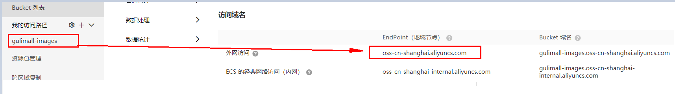

accessKeyId和accessKeySecret需要创建一个RAM账号：

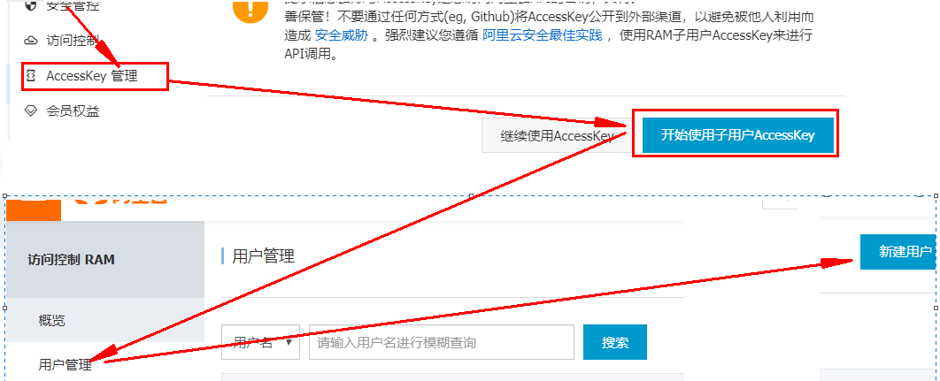

创建用户完毕后，会得到一个“AccessKey ID”和“AccessKeySecret”，然后复制这两个值到代码的“AccessKey ID”和“AccessKeySecret”。

另外还需要添加访问控制权限：

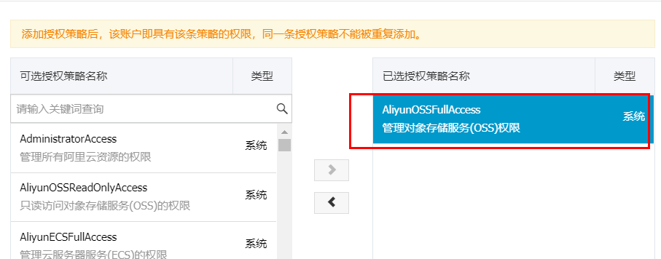

@Test

public void testUpload() throws FileNotFoundException {

// Endpoint以杭州为例，其它Region请按实际情况填写。

String endpoint = "oss-cn-shanghai.aliyuncs.com";

// 云账号AccessKey有所有API访问权限，建议遵循阿里云安全最佳实践，创建并使用RAM子账号进行API访问或日常运维，请登录 https://ram.console.aliyun.com 创建。

String accessKeyId = "LTAI4G4W1RA4JXz2QhoDwHhi";

String accessKeySecret = "R99lmDOJumF2x43ZBKT259Qpe70Oxw";

// 创建OSSClient实例。

OSS ossClient = new OSSClientBuilder().build(endpoint, accessKeyId, accessKeySecret);

// 上传文件流。

InputStream inputStream = new FileInputStream("C:\\Users\\Administrator\\Pictures\\timg.jpg");

ossClient.putObject("gulimall-images", "time.jpg", inputStream);

// 关闭OSSClient。

ossClient.shutdown();

System.out.println("上传成功.");

}

更为简单的使用方式，是使用SpringCloud Alibaba

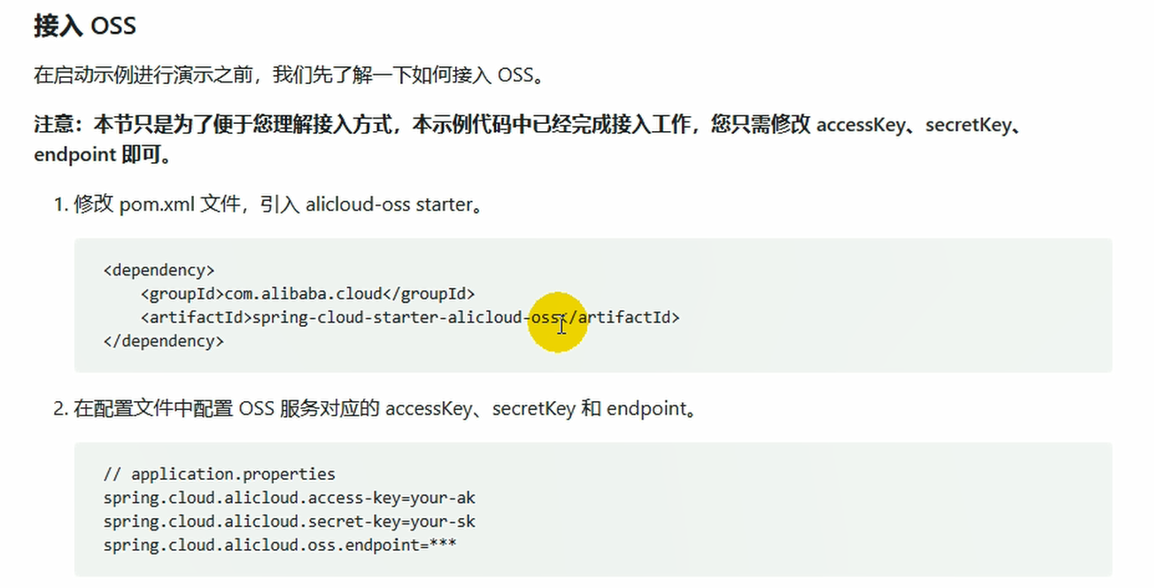

详细使用方法，见： https://help.aliyun.com/knowledge_detail/108650.html

（1）添加依赖

<dependency>

<groupId>com.alibaba.cloud</groupId>

<artifactId>spring-cloud-starter-alicloud-oss</artifactId>

<version>2.2.0.RELEASE</version>

</dependency>

（2）创建“AccessKey ID”和“AccessKeySecret”

（3）配置key，secret和endpoint相关信息

access-key: LTAI4G4W1RA4JXz2QhoDwHhi

secret-key: R99lmDOJumF2x43ZBKT259Qpe70Oxw

oss:

endpoint: oss-cn-shanghai.aliyuncs.com

（4）注入OSSClient并进行文件上传下载等操作

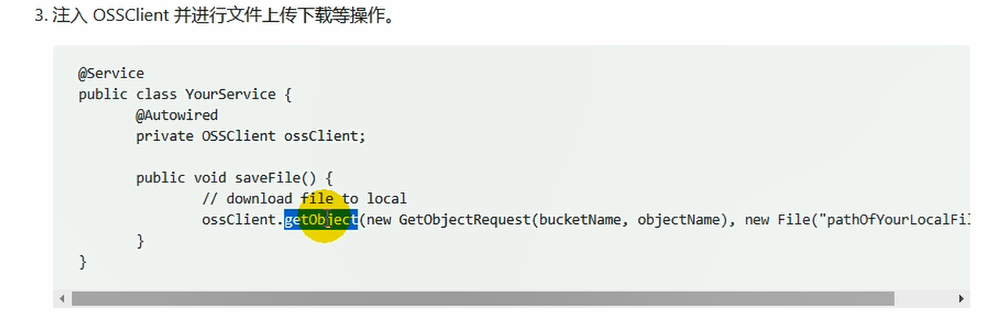

但是这样来做还是比较麻烦，如果以后的上传任务都交给gulimall-product来完成，显然耦合度高。最好单独新建一个Module来完成文件上传任务。

**其他方式**

**1）新建gulimall-third-party**

**2）添加依赖，将原来gulimall-common中的“spring-cloud-starter-alicloud-oss”依赖移动到该项目中**

<dependency>

<groupId>com.alibaba.cloud</groupId>

<artifactId>spring-cloud-starter-alicloud-oss</artifactId>

<version>2.2.0.RELEASE</version>

</dependency>

<dependency>

<groupId>com.bigdata.gulimall</groupId>

<artifactId>gulimall-common</artifactId>

<version>1.0-SNAPSHOT</version>

<exclusions>

<exclusion>

<groupId>com.baomidou</groupId>

<artifactId>mybatis-plus-boot-starter</artifactId>

</exclusion>

</exclusions>

</dependency>

另外也需要在“pom.xml”文件中，添加如下的依赖管理

<dependencyManagement>

<dependencies>

<dependency>

<groupId>org.springframework.cloud</groupId>

<artifactId>spring-cloud-dependencies</artifactId>

<version>${spring-cloud.version}</version>

<type>pom</type>

<scope>import</scope>

</dependency>

<dependency>

<groupId>com.alibaba.cloud</groupId>

<artifactId>spring-cloud-alibaba-dependencies</artifactId>

<version>2.2.1.RELEASE</version>

<type>pom</type>

<scope>import</scope>

</dependency>

</dependencies>

</dependencyManagement>

**3）在主启动类中开启服务的注册和发现**

@EnableDiscoveryClient

* 1

**4）在nacos中注册**

（1）创建命名空间“ gulimall-third-party ”

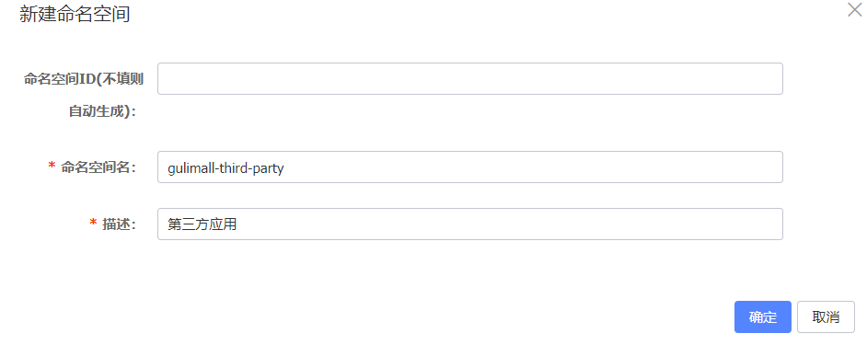

（2）在“ gulimall-third-party”命名空间中，创建“ gulimall-third-party.yml”文件

spring:

cloud:

alicloud:

access-key: LTAI4G4W1RA4JXz2QhoDwHhi

secret-key: R99lmDOJumF2x43ZBKT259Qpe70Oxw

oss:

endpoint: oss-cn-shanghai.aliyuncs.com

**5）编写配置文件**

application.yml

server:

port: 30000

spring:

application:

name: gulimall-third-party

cloud:

nacos:

discovery:

server-addr: 192.168.137.14:8848

logging:

level:

com.bigdata.gulimall.product: debug

bootstrap.properties

spring.cloud.nacos.config.name=gulimall-third-party

spring.cloud.nacos.config.server-addr=192.168.137.14:8848

spring.cloud.nacos.config.namespace=f995d8ee-c53a-4d29-8316-a1ef54775e00

spring.cloud.nacos.config.extension-configs[0].data-id=gulimall-third-party.yml

spring.cloud.nacos.config.extension-configs[0].group=DEFAULT_GROUP

spring.cloud.nacos.config.extension-configs[0].refresh=true

**6） 编写测试类**

package com.bigdata.gulimall.thirdparty;

import com.aliyun.oss.OSS;

import com.aliyun.oss.OSSClient;

import com.aliyun.oss.OSSClientBuilder;

import org.junit.jupiter.api.Test;

import org.springframework.beans.factory.annotation.Autowired;

import org.springframework.boot.test.context.SpringBootTest;

import java.io.FileInputStream;

import java.io.FileNotFoundException;

import java.io.InputStream;

@SpringBootTest

class GulimallThirdPartyApplicationTests {

@Autowired

OSSClient ossClient;

@Test

public void testUpload() throws FileNotFoundException {

// Endpoint以杭州为例，其它Region请按实际情况填写。

String endpoint = "oss-cn-shanghai.aliyuncs.com";

// 云账号AccessKey有所有API访问权限，建议遵循阿里云安全最佳实践，创建并使用RAM子账号进行API访问或日常运维，请登录 https://ram.console.aliyun.com 创建。

String accessKeyId = "LTAI4G4W1RA4JXz2QhoDwHhi";

String accessKeySecret = "R99lmDOJumF2x43ZBKT259Qpe70Oxw";

// 创建OSSClient实例。

OSS ossClient = new OSSClientBuilder().build(endpoint, accessKeyId, accessKeySecret);

//上传文件流。

InputStream inputStream = new FileInputStream("C:\\Users\\Administrator\\Pictures\\timg.jpg");

ossClient.putObject("gulimall-images", "time3.jpg", inputStream);

// 关闭OSSClient。

ossClient.shutdown();

System.out.println("上传成功.");

}

}

https://help.aliyun.com/document_detail/31926.html?spm=a2c4g.11186623.6.1527.228d74b8V6IZuT

**背景**

采用JavaScript客户端直接签名（参见[JavaScript客户端签名直传](https://help.aliyun.com/document_detail/31925.html" \l "concept-frd-4gy-5db)）时，AccessKeyID和AcessKeySecret会暴露在前端页面，因此存在严重的安全隐患。因此，OSS提供了服务端签名后直传的方案。

**原理介绍**

[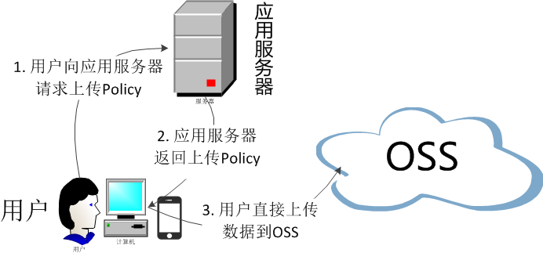](http://static-aliyun-doc.oss-cn-hangzhou.aliyuncs.com/assets/img/6875011751/p1472.png)

服务端签名后直传的原理如下：

1. 用户发送上传Policy请求到应用服务器。
2. 应用服务器返回上传Policy和签名给用户。
3. 用户直接上传数据到OSS。

编写“com.bigdata.gulimall.thirdparty.controller.OssController”类：

package com.bigdata.gulimall.thirdparty.controller;

import com.aliyun.oss.OSS;

import com.aliyun.oss.common.utils.BinaryUtil;

import com.aliyun.oss.model.MatchMode;

import com.aliyun.oss.model.PolicyConditions;

import org.springframework.beans.factory.annotation.Autowired;

import org.springframework.beans.factory.annotation.Value;

import org.springframework.web.bind.annotation.RequestMapping;

import org.springframework.web.bind.annotation.RestController;

import java.text.SimpleDateFormat;

import java.util.Date;

import java.util.LinkedHashMap;

import java.util.Map;

@RestController

public class OssController {

@Autowired

OSS ossClient;

@Value ("${spring.cloud.alicloud.oss.endpoint}")

String endpoint ;

@Value("${spring.cloud.alicloud.oss.bucket}")

String bucket ;

@Value("${spring.cloud.alicloud.access-key}")

String accessId ;

@Value("${spring.cloud.alicloud.secret-key}")

String accessKey ;

@RequestMapping("/oss/policy")

public Map<String, String> policy(){

String host = "https://" + bucket + "." + endpoint; // host的格式为 bucketname.endpoint

String format = new SimpleDateFormat("yyyy-MM-dd").format(new Date());

String dir = format; // 用户上传文件时指定的前缀。

Map<String, String> respMap=null;

try {

long expireTime = 30;

long expireEndTime = System.currentTimeMillis() + expireTime * 1000;

Date expiration = new Date(expireEndTime);

PolicyConditions policyConds = new PolicyConditions();

policyConds.addConditionItem(PolicyConditions.COND_CONTENT_LENGTH_RANGE, 0, 1048576000);

policyConds.addConditionItem(MatchMode.StartWith, PolicyConditions.COND_KEY, dir);

String postPolicy = ossClient.generatePostPolicy(expiration, policyConds);

byte[] binaryData = postPolicy.getBytes("utf-8");

String encodedPolicy = BinaryUtil.toBase64String(binaryData);

String postSignature = ossClient.calculatePostSignature(postPolicy);

respMap= new LinkedHashMap<String, String>();

respMap.put("accessid", accessId);

respMap.put("policy", encodedPolicy);

respMap.put("signature", postSignature);

respMap.put("dir", dir);

respMap.put("host", host);

respMap.put("expire", String.valueOf(expireEndTime / 1000));

} catch (Exception e) {

// Assert.fail(e.getMessage());

System.out.println(e.getMessage());

} finally {

ossClient.shutdown();

}

return respMap;

}

}

测试： http://localhost:30000/oss/policy

{"accessid":"LTAI4G4W1RA4JXz2QhoDwHhi","policy":"eyJleHBpcmF0aW9uIjoiMjAyMC0wNC0yOVQwMjo1ODowNy41NzhaIiwiY29uZGl0aW9ucyI6W1siY29udGVudC1sZW5ndGgtcmFuZ2UiLDAsMTA0ODU3NjAwMF0sWyJzdGFydHMtd2l0aCIsIiRrZXkiLCIyMDIwLTA0LTI5LyJdXX0=","signature":"s42iRxtxGFmHyG40StM3d9vOfFk=","dir":"2020-04-29/","host":"https://gulimall-images.oss-cn-shanghai.aliyuncs.com","expire":"1588129087"}

* 1

以后在上传文件时的访问路径为“ http://localhost:88/api/thirdparty/oss/policy”，

在“gulimall-gateway”中配置路由规则：

- id: third_party_route

uri: lb://gulimall-gateway

predicates:

- Path=/api/thirdparty/**

filters:

- RewritePath=/api/thirdparty/(?<segment>/?.*),/$\{segment}

测试是否能够正常跳转： http://localhost:88/api/thirdparty/oss/policy

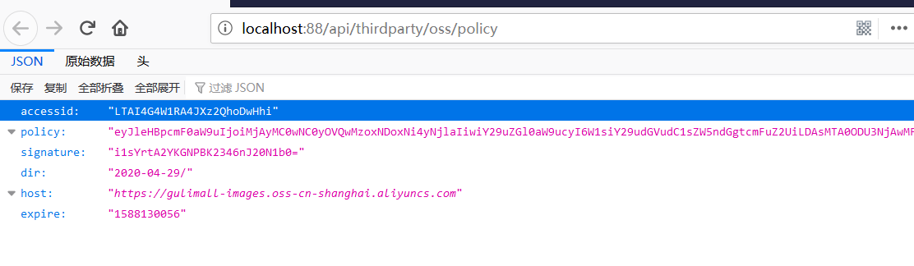

**上传组件**

放置项目提供的upload文件夹到components目录下，一个是单文件上传，另外一个是多文件上传

PS D:\Project\gulimall\renren-fast-vue\src\components\upload> ls

目录: D:\Project\gulimall\renren-fast-vue\src\components\upload

Mode LastWriteTime Length Name

---- ------------- ------ ----

-a---- 2020/4/29 星期三 12:0 3122 multiUpload.vue

2

-a---- 2019/11/11 星期一 21: 343 policy.js

20

-a---- 2020/4/29 星期三 12:0 3053 singleUpload.vue

1

PS D:\Project\gulimall\renren-fast-vue\src\components\upload>

修改这两个文件的配置后

开始执行上传，但是在上传过程中，出现了如下的问题：



Access to XMLHttpRequest at 'http://gulimall-images.oss-cn-shanghai.aliyuncs.com/' from origin 'http://localhost:8001' has been blocked by CORS policy: Response to preflight request doesn't pass access control check: No 'Access-Control-Allow-Origin' header is present on the requested resource.

这又是一个跨域的问题，解决方法就是在阿里云上开启跨域访问：

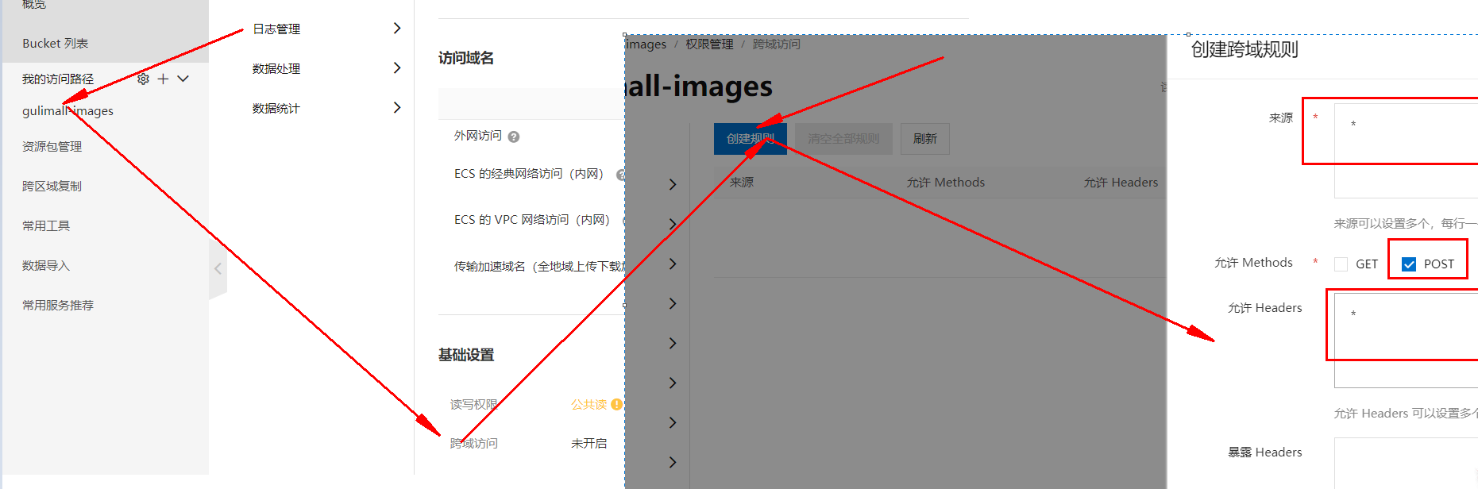

再次执行文件上传。

**18. JSR303校验**

**步骤1：使用校验注解**

在Java中提供了一系列的校验方式，它这些校验方式在“javax.validation.constraints”包中，提供了如@Email，@NotNull等注解。

在非空处理方式上提供了@NotNull，@Blank和@

（1）@NotNull

The annotated element must not be null. Accepts any type.  
注解元素禁止为null，能够接收任何类型

（2）@NotEmpty

the annotated element must not be null nor empty.

该注解修饰的字段不能为null或""

Supported types are:

支持以下几种类型

CharSequence (length of character sequence is evaluated)

字符序列（字符序列长度的计算）

Collection (collection size is evaluated)  
集合长度的计算

Map (map size is evaluated)  
map长度的计算

Array (array length is evaluated)  
数组长度的计算

（3）@NotBlank

The annotated element must not be null and must contain at least one non-whitespace character. Accepts CharSequence.  
该注解不能为null，并且至少包含一个非空白字符。接收字符序列。

**步骤2：在请求方法种，使用校验注解@Valid，开启校验，**

@RequestMapping("/save")

public R save(@Valid @RequestBody BrandEntity brand){

brandService.save(brand);

return R.ok();

}

测试： http://localhost:88/api/product/brand/save

在postman种发送上面的请求

{

"timestamp": "2020-04-29T09:20:46.383+0000",

"status": 400,

"error": "Bad Request",

"errors": [

{

"codes": [

"NotBlank.brandEntity.name",

"NotBlank.name",

"NotBlank.java.lang.String",

"NotBlank"

],

"arguments": [

{

"codes": [

"brandEntity.name",

"name"

],

"arguments": null,

"defaultMessage": "name",

"code": "name"

}

],

"defaultMessage": "不能为空",

"objectName": "brandEntity",

"field": "name",

"rejectedValue": "",

"bindingFailure": false,

"code": "NotBlank"

}

],

"message": "Validation failed for object='brandEntity'. Error count: 1",

"path": "/product/brand/save"

}

能够看到"defaultMessage": “不能为空”，这些错误消息定义在“hibernate-validator”的“\org\hibernate\validator\ValidationMessages_zh_CN.properties”文件中。在该文件中定义了很多的错误规则：

javax.validation.constraints.AssertFalse.message = 只能为false

javax.validation.constraints.AssertTrue.message = 只能为true

javax.validation.constraints.DecimalMax.message = 必须小于或等于{value}

javax.validation.constraints.DecimalMin.message = 必须大于或等于{value}

javax.validation.constraints.Digits.message = 数字的值超出了允许范围(只允许在{integer}位整数和{fraction}位小数范围内)

javax.validation.constraints.Email.message = 不是一个合法的电子邮件地址

javax.validation.constraints.Future.message = 需要是一个将来的时间

javax.validation.constraints.FutureOrPresent.message = 需要是一个将来或现在的时间

javax.validation.constraints.Max.message = 最大不能超过{value}

javax.validation.constraints.Min.message = 最小不能小于{value}

javax.validation.constraints.Negative.message = 必须是负数

javax.validation.constraints.NegativeOrZero.message = 必须是负数或零

javax.validation.constraints.NotBlank.message = 不能为空

javax.validation.constraints.NotEmpty.message = 不能为空

javax.validation.constraints.NotNull.message = 不能为null

javax.validation.constraints.Null.message = 必须为null

javax.validation.constraints.Past.message = 需要是一个过去的时间

javax.validation.constraints.PastOrPresent.message = 需要是一个过去或现在的时间

javax.validation.constraints.Pattern.message = 需要匹配正则表达式"{regexp}"

javax.validation.constraints.Positive.message = 必须是正数

javax.validation.constraints.PositiveOrZero.message = 必须是正数或零

javax.validation.constraints.Size.message = 个数必须在{min}和{max}之间

org.hibernate.validator.constraints.CreditCardNumber.message = 不合法的信用卡号码

org.hibernate.validator.constraints.Currency.message = 不合法的货币 (必须是{value}其中之一)

org.hibernate.validator.constraints.EAN.message = 不合法的{type}条形码

org.hibernate.validator.constraints.Email.message = 不是一个合法的电子邮件地址

org.hibernate.validator.constraints.Length.message = 长度需要在{min}和{max}之间

org.hibernate.validator.constraints.CodePointLength.message = 长度需要在{min}和{max}之间

org.hibernate.validator.constraints.LuhnCheck.message = ${validatedValue}的校验码不合法, Luhn模10校验和不匹配

org.hibernate.validator.constraints.Mod10Check.message = ${validatedValue}的校验码不合法, 模10校验和不匹配

org.hibernate.validator.constraints.Mod11Check.message = ${validatedValue}的校验码不合法, 模11校验和不匹配

org.hibernate.validator.constraints.ModCheck.message = ${validatedValue}的校验码不合法, ${modType}校验和不匹配

org.hibernate.validator.constraints.NotBlank.message = 不能为空

org.hibernate.validator.constraints.NotEmpty.message = 不能为空

org.hibernate.validator.constraints.ParametersScriptAssert.message = 执行脚本表达式"{script}"没有返回期望结果

org.hibernate.validator.constraints.Range.message = 需要在{min}和{max}之间

org.hibernate.validator.constraints.SafeHtml.message = 可能有不安全的HTML内容

org.hibernate.validator.constraints.ScriptAssert.message = 执行脚本表达式"{script}"没有返回期望结果

org.hibernate.validator.constraints.URL.message = 需要是一个合法的URL

org.hibernate.validator.constraints.time.DurationMax.message = 必须小于${inclusive == true ? '或等于' : ''}${days == 0 ? '' : days += '天'}${hours == 0 ? '' : hours += '小时'}${minutes == 0 ? '' : minutes += '分钟'}${seconds == 0 ? '' : seconds += '秒'}${millis == 0 ? '' : millis += '毫秒'}${nanos == 0 ? '' : nanos += '纳秒'}

org.hibernate.validator.constraints.time.DurationMin.message = 必须大于${inclusive == true ? '或等于' : ''}${days == 0 ? '' : days += '天'}${hours == 0 ? '' : hours += '小时'}${minutes == 0 ? '' : minutes += '分钟'}${seconds == 0 ? '' : seconds += '秒'}${millis == 0 ? '' : millis += '毫秒'}${nanos == 0 ? '' : nanos += '纳秒'}

想要自定义错误消息，可以覆盖默认的错误提示信息，如@NotBlank的默认message是

public @interface NotBlank {

String message() default "{javax.validation.constraints.NotBlank.message}";

可以在添加注解的时候，修改message：

@NotBlank(message = "品牌名必须非空")

private String name;

当再次发送请求时，得到的错误提示信息：

{

"timestamp": "2020-04-29T09:36:04.125+0000",

"status": 400,

"error": "Bad Request",

"errors": [

{

"codes": [

"NotBlank.brandEntity.name",

"NotBlank.name",

"NotBlank.java.lang.String",

"NotBlank"

],

"arguments": [

{

"codes": [

"brandEntity.name",

"name"

],

"arguments": null,

"defaultMessage": "name",

"code": "name"

}

],

"defaultMessage": "品牌名必须非空",

"objectName": "brandEntity",

"field": "name",

"rejectedValue": "",

"bindingFailure": false,

"code": "NotBlank"

}

],

"message": "Validation failed for object='brandEntity'. Error count: 1",

"path": "/product/brand/save"

}

但是这种返回的错误结果并不符合我们的业务需要。

**步骤3：给校验的Bean后，紧跟一个BindResult，就可以获取到校验的结果。拿到校验的结果，就可以自定义的封装。**

@RequestMapping("/save")

public R save(@Valid @RequestBody BrandEntity brand, BindingResult result){

if( result.hasErrors()){

Map<String,String> map=new HashMap<>();

//1.获取错误的校验结果

result.getFieldErrors().forEach((item)->{

//获取发生错误时的message

String message = item.getDefaultMessage();

//获取发生错误的字段

String field = item.getField();

map.put(field,message);

});

return R.error(400,"提交的数据不合法").put("data",map);

}else {

}

brandService.save(brand);

return R.ok();

}

这种是针对于该请求设置了一个内容校验，如果针对于每个请求都单独进行配置，显然不是太合适，实际上可以统一的对于异常进行处理。

**步骤4：统一异常处理**

可以使用SpringMvc所提供的@ControllerAdvice，通过“basePackages”能够说明处理哪些路径下的异常。

（1）抽取一个异常处理类

package com.bigdata.gulimall.product.exception;

import com.bigdata.common.utils.R;

import lombok.extern.slf4j.Slf4j;

import org.springframework.validation.BindingResult;

import org.springframework.web.bind.MethodArgumentNotValidException;

import org.springframework.web.bind.annotation.ControllerAdvice;

import org.springframework.web.bind.annotation.ExceptionHandler;

import org.springframework.web.bind.annotation.ResponseBody;

import org.springframework.web.bind.annotation.RestControllerAdvice;

import java.util.HashMap;

import java.util.Map;

/**

* 集中处理所有异常

*/

@Slf4j

@RestControllerAdvice(basePackages = "com.bigdata.gulimall.product.controller")

public class GulimallExceptionAdvice {

@ExceptionHandler(value = Exception.class)

public R handleValidException(MethodArgumentNotValidException exception){

Map<String,String> map=new HashMap<>();

BindingResult bindingResult = exception.getBindingResult();

bindingResult.getFieldErrors().forEach(fieldError -> {

String message = fieldError.getDefaultMessage();

String field = fieldError.getField();

map.put(field,message);

});

log.error("数据校验出现问题{},异常类型{}",exception.getMessage(),exception.getClass());

return R.error(400,"数据校验出现问题").put("data",map);

}

}

（2）测试： http://localhost:88/api/product/brand/save

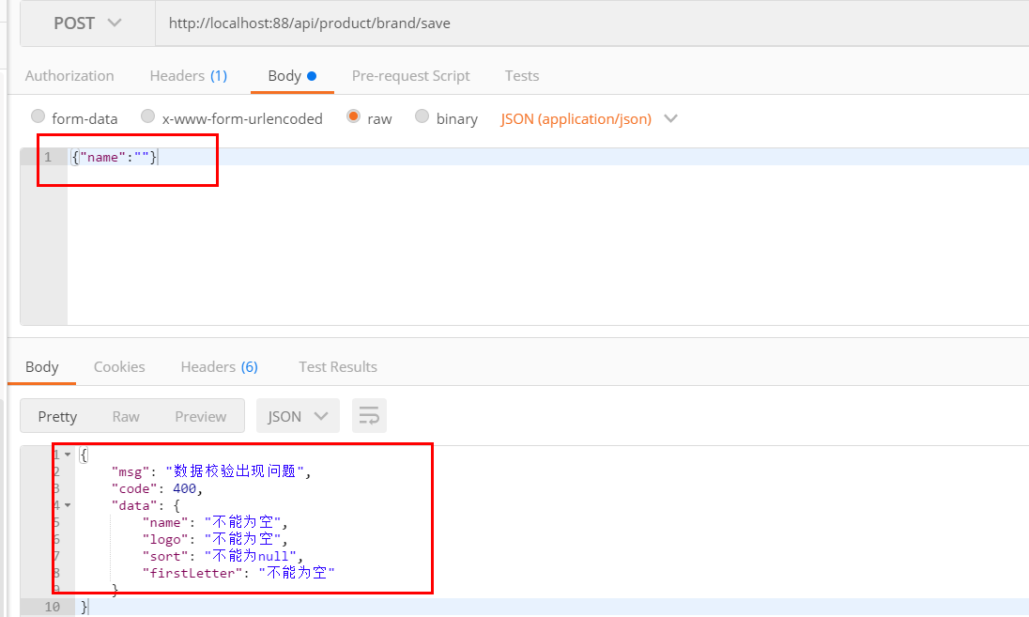

（3）默认异常处理

@ExceptionHandler(value = Throwable.class)

public R handleException(Throwable throwable){

log.error("未知异常{},异常类型{}",throwable.getMessage(),throwable.getClass());

return R.error(BizCodeEnum.UNKNOW_EXEPTION.getCode(),BizCodeEnum.UNKNOW_EXEPTION.getMsg());

}

（4）错误状态码

上面代码中，针对于错误状态码，是我们进行随意定义的，然而正规开发过程中，错误状态码有着严格的定义规则，如该在项目中我们的错误状态码定义

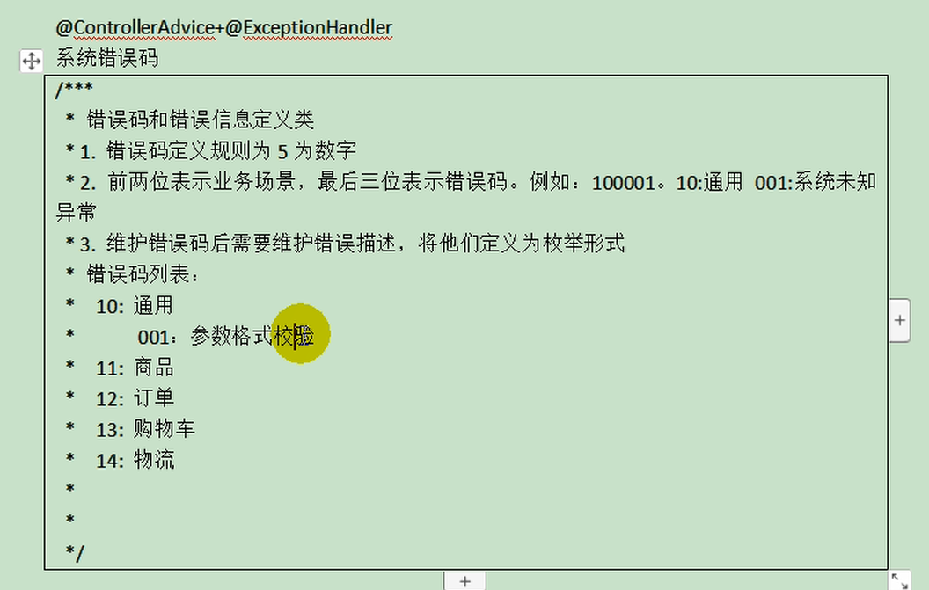

为了定义这些错误状态码，我们可以单独定义一个常量类，用来存储这些错误状态码

package com.bigdata.common.exception;

/***

* 错误码和错误信息定义类

* 1. 错误码定义规则为5为数字

* 2. 前两位表示业务场景，最后三位表示错误码。例如：100001。10:通用 001:系统未知异常

* 3. 维护错误码后需要维护错误描述，将他们定义为枚举形式

* 错误码列表：

* 10: 通用

* 001：参数格式校验

* 11: 商品

* 12: 订单

* 13: 购物车

* 14: 物流

*/

public enum BizCodeEnum {

UNKNOW_EXEPTION(10000,"系统未知异常"),

VALID_EXCEPTION( 10001,"参数格式校验失败");

private int code;

private String msg;

BizCodeEnum(int code, String msg) {

this.code = code;

this.msg = msg;

}

public int getCode() {

return code;

}

public String getMsg() {

return msg;

}

}

（5）测试： http://localhost:88/api/product/brand/save

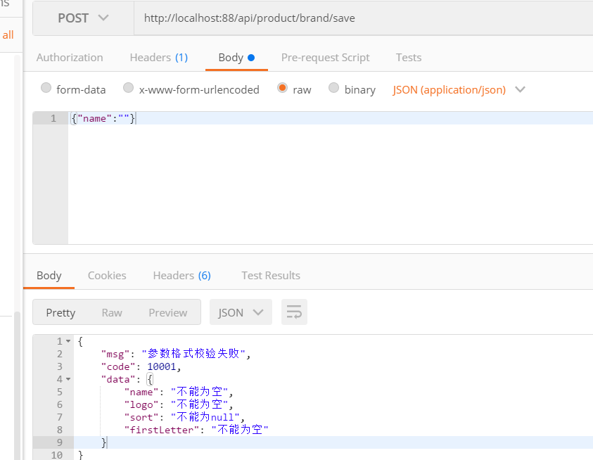

**19. 分组校验功能（完成多场景的复杂校验）**

**1、给校验注解，标注上groups，指定什么情况下才需要进行校验**

如：指定在更新和添加的时候，都需要进行校验

@NotEmpty

@NotBlank(message = "品牌名必须非空",groups = {UpdateGroup.class,AddGroup.class})

private String name;

在这种情况下，没有指定分组的校验注解，默认是不起作用的。想要起作用就必须要加groups。

**2、业务方法参数上使用@Validated注解**

@Validated的value方法：

Specify one or more validation groups to apply to the validation step kicked off by this annotation.  
指定一个或多个验证组以应用于此注释启动的验证步骤。

JSR-303 defines validation groups as custom annotations which an application declares for the sole purpose of using  
them as type-safe group arguments, as implemented in SpringValidatorAdapter.

JSR-303 将验证组定义为自定义注释，应用程序声明的唯一目的是将它们用作类型安全组参数，如 SpringValidatorAdapter 中实现的那样。

Other SmartValidator implementations may support class arguments in other ways as well.

其他SmartValidator 实现也可以以其他方式支持类参数。

**3、默认情况下，在分组校验情况下，没有指定指定分组的校验注解，将不会生效，它只会在不分组的情况下生效。**

**20. 自定义校验功能**

**1、编写一个自定义的校验注解**

@Documented

@Constraint(validatedBy = { ListValueConstraintValidator.class})

@Target({ METHOD, FIELD, ANNOTATION_TYPE, CONSTRUCTOR, PARAMETER, TYPE_USE })

@Retention(RUNTIME)

public @interface ListValue {

String message() default "{com.bigdata.common.valid.ListValue.message}";

Class<?>[] groups() default { };

Class<? extends Payload>[] payload() default { };

int[] value() default {};

}

**2、编写一个自定义的校验器**

public class ListValueConstraintValidator implements ConstraintValidator<ListValue,Integer> {

private Set<Integer> set=new HashSet<>();

@Override

public void initialize(ListValue constraintAnnotation) {

int[] value = constraintAnnotation.value();

for (int i : value) {

set.add(i);

}

}

@Override

public boolean isValid(Integer value, ConstraintValidatorContext context) {

return set.contains(value);

}

}

**3、关联自定义的校验器和自定义的校验注解**

@Constraint(validatedBy = { ListValueConstraintValidator.class})

**4、使用实例**

/**

* 显示状态[0-不显示；1-显示]

*/

@ListValue(value = {0,1},groups ={AddGroup.class})

private Integer showStatus;

**21. 商品SPU和SKU管理**

重新执行“sys_menus.sql”

**22. 点击子组件，父组件触发事件**

现在想要实现点击菜单的左边，能够实现在右边展示数据

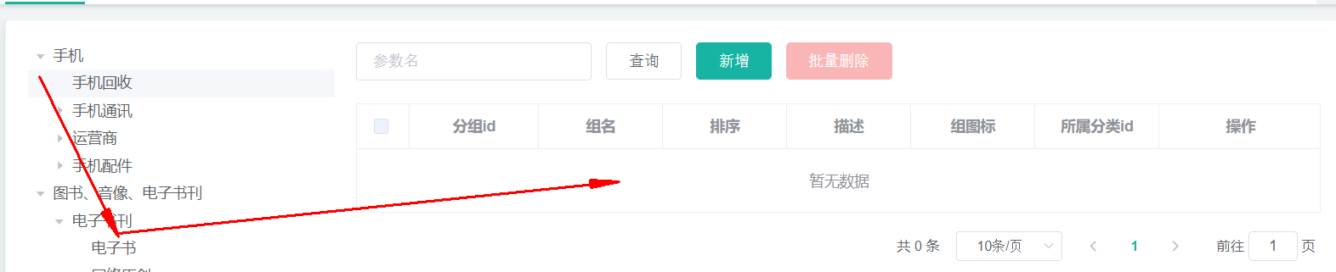

父子组件传递数据：

1）子组件给父组件传递数据，事件机制；

在category中绑定node-click事件，

<el-tree :data="menus" :props="defaultProps" node-key="catId" ref="menuTree" @node-click="nodeClick" ></el-tree>

2）子组件给父组件发送一个事件，携带上数据；

nodeClick(data,Node,component){

console.log("子组件",data,Node,component);

this.$emit("tree-node-click",data,Node,component);

},

this.$emit(事件名,“携带的数据”);

3）父组件中的获取发送的事件

<category @tree-node-click="treeNodeClick"></category>

//获取发送的事件数据

treeNodeClick(data,Node,component){

console.log("attgroup感知到的category的节点被点击",data,Node,component);

console.log("刚才被点击的菜单ID",data.catId);

},

**23. 规格参数新增与VO**

规格参数新增时，请求的URL：Request URL:

http://localhost:88/api/product/attr/base/list/0?t=1588731762158&page=1&limit=10&key=

当有新增字段时，我们往往会在entity实体类中新建一个字段，并标注数据库中不存在该字段，然而这种方式并不规范

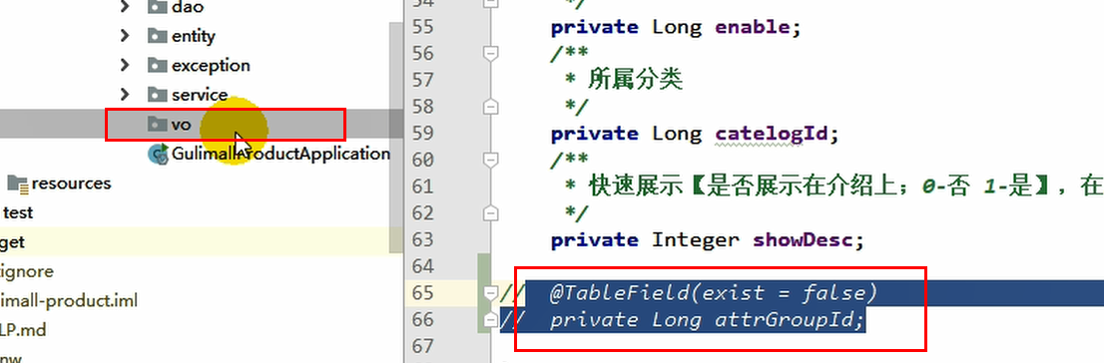

比较规范的做法是，新建一个vo文件夹，将每种不同的对象，按照它的功能进行了划分。在java中，涉及到了这几种类型

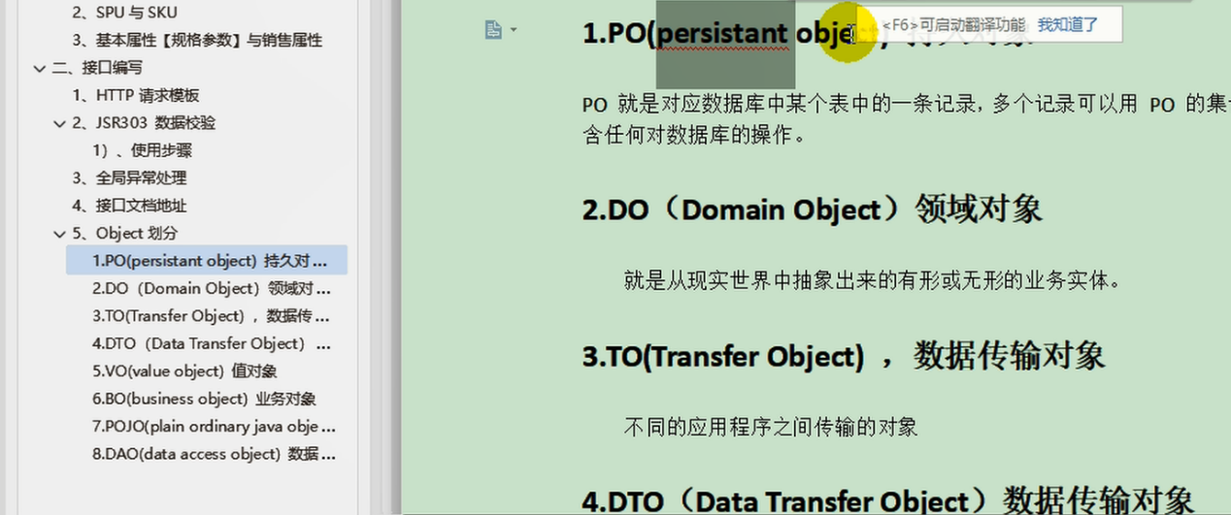

Request URL: http://localhost:88/api/product/attr/save，现在的情况是，它在保存的时候，只是保存了attr，并没有保存attrgroup，为了解决这个问题，我们新建了一个vo/AttrVo，在原AttrEntity基础上增加了attrGroupId字段，使得保存新增数据的时候，也保存了它们之间的关系。

通过" BeanUtils.copyProperties(attr,attrEntity);"能够实现在两个Bean之间拷贝数据，但是两个Bean的字段要相同

@Override

public void saveAttr(AttrVo attr) {

AttrEntity attrEntity = new AttrEntity();

BeanUtils.copyProperties(attr,attrEntity);

this.save(attrEntity);

}

问题：现在有两个查询，一个是查询部分，另外一个是查询全部，但是又必须这样来做吗？还是有必要的，但是可以在后台进行设计，两种查询是根据catId是否为零进行区分的。

**24. 查询分组关联属性和删除关联**

获取属性分组的关联的所有属性

API：<https://easydoc.xyz/doc/75716633/ZUqEdvA4/LnjzZHPj>

发送请求：/product/attrgroup/{attrgroupId}/attr/relation

获取当前属性分组所关联的属性

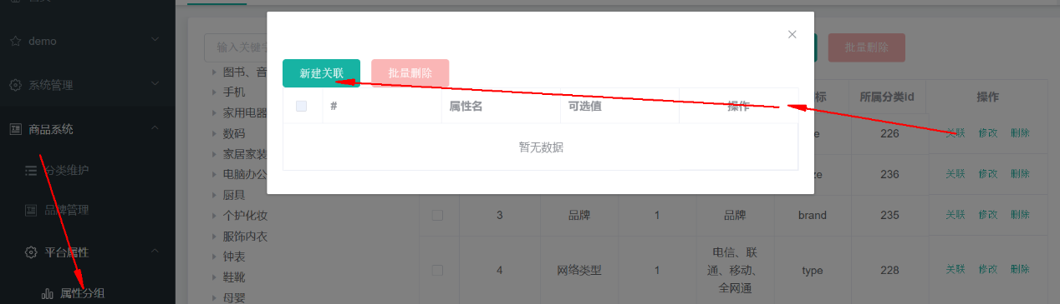

如何查找：既然给出了attr_group_id，那么到中间表中查询出来所关联的attr_id，然后得到最终的所有属性即可。

可能出现null值的问题

**25. 查询分组未关联的属性**

/product/attrgroup/{attrgroupId}/noattr/relation

API：<https://easydoc.xyz/doc/75716633/ZUqEdvA4/d3EezLdO>

获取属性分组里面还没有关联的本分类里面的其他基本属性，方便添加新的关联

Request URL: http://localhost:88/api/product/attrgroup/1/noattr/relation?t=1588780783441&page=1&limit=10&key=

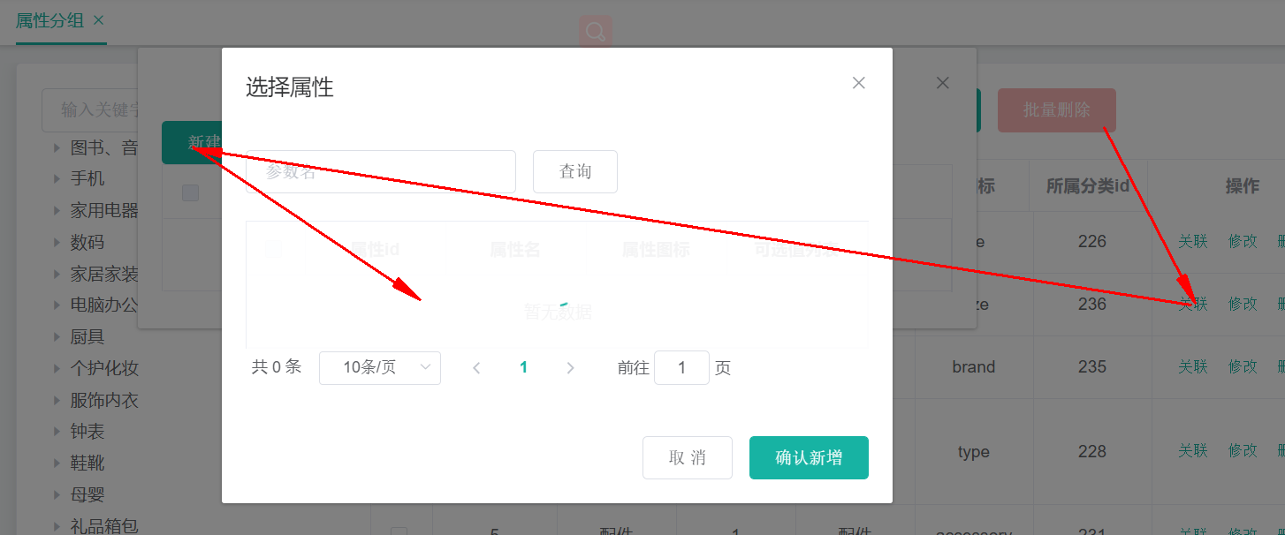

属性分组，对应于“pms_attr_group”表，每个分组下，需要查看到关联了哪些属性信息，销售属性不需要和分组进行关联，但是规格参数要和属性分组进行关联。

规格参数：对应于pms_attr表，attr_type=1，需要显示分组信息

销售属性：对应于pms_attr`表，attr_type=0，不需要显示分组信息

分组ID为9的分组：Request URL: http://localhost:88/api/product/attrgroup/9/noattr/relation?t=1588822258669&page=1&limit=10&key=

对应的数据库字段

attr_group_id attr_group_name sort descript icon catelog_id

9 主体 1 型号 平台 wu 454

10 显卡 1 显存容量 wu 454

11 输入设备 1 鼠标 键盘 wu 454

12 主板 1 显卡类型 芯片组 wu 454

13 规格 1 尺寸 wu 454

查询attrgroupId=9的属性分组：

AttrGroupEntity attrGroupEntity = attrGroupDao.selectById(attrgroupId);

获取到分类信息：

Long catelogId = attrGroupEntity.getCatelogId();

目标：获取属性分组没有关联的其他属性

也就是获取attrgroupId=9的属性分组中，关联的分类catelog_id =454 （台式机），其他基本属性

在该属性分组中，现在已经关联的属性：

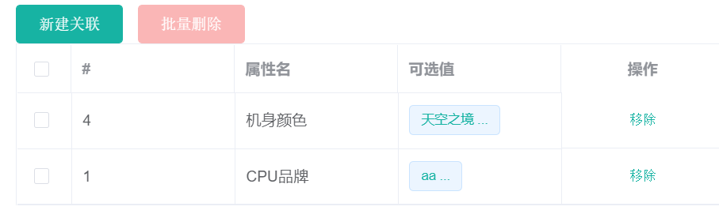

本分类下，存在哪些基本属性？

没有关联的其他属性

已经关联的属性，这些属性是如何关联上的？

答：在创建规格参数的时候，已经设置了需要关联哪些属性分组。

想要知道还没有关联哪些，先查看关联了哪些，如何排除掉这些就是未关联的

在中间表中显示了属性和属性分组之间的关联关系，在属性表中显示了所有的属性，

先查询中间表，得到所有已经关联的属性的id，然后再次查询属性表，排除掉已经建立关联的属性ID，将剩下的属性ID和属性建立起关联关系

**26. 添加属性和分组的关联关系**

请求类型：Request URL: http://localhost:88/api/product/attrgroup/attr/relation

请求方式：POST

请求数据：[{“attrId”:10,“attrGroupId”:9}]

API：<https://easydoc.xyz/doc/75716633/ZUqEdvA4/VhgnaedC>

响应数据：

{

"msg": "success",

"code": 0

}

本质就是在中间表pms_attr_attrgroup_relation中，添加一条记录的过程

**27. 发布商品**

获取所有会员等级：/member/memberlevel/list

API：<https://easydoc.xyz/doc/75716633/ZUqEdvA4/jCFganpf>

在“gulimall-gateway”中修改“”文件，添加对于member的路由

- id: gulimall-member

uri: lb://gulimall-member

predicates:

- Path=/api/member/**

filters:

- RewritePath=/api/(?<segment>/?.*),/$\{segment}

在“gulimall-member”中，创建“bootstrap.properties”文件，内容如下：

spring.cloud.nacos.config.name=gulimall-member

spring.cloud.nacos.config.server-addr=192.168.137.14:8848

spring.cloud.nacos.config.namespace=795521fa-77ef-411e-a8d8-0889fdfe6964

spring.cloud.nacos.config.extension-configs[0].data-id=gulimall-member.yml

spring.cloud.nacos.config.extension-configs[0].group=DEFAULT_GROUP

spring.cloud.nacos.config.extension-configs[0].refresh=true

获取分类关联的品牌：/product/categorybrandrelation/brands/list

API：<https://easydoc.xyz/doc/75716633/ZUqEdvA4/HgVjlzWV>

遇到PubSub问题

1. 首先安装pubsub-js

`npm install --save pubsub-js`

1. 订阅方组件

`import PubSub from 'pubsub-js'`

该this.PubSub为PubSub。

获取分类下所有分组&关联属性

请求类型：/product/attrgroup/{catelogId}/withattr

请求方式：GET

请求URL：http://localhost:88/api/product/attrgroup/225/withattr?t=1588864569478

mysql默认的隔离级别为读已提交，为了能够在调试过程中，获取到数据库中的数据信息，可以调整隔离级别为读未提交：

SET SESSION TRANSACTION ISOLATION LEVEL READ UNCOMMITTED;

但是它对于当前的事务窗口生效，如果想要设置全局的，需要加上global字段。

**28. 商品管理**

当新建时：

t: 1588983621569

status: 0

key:

brandId: 0

catelogId: 0

page: 1

limit: 10

当上架时：

t: 1588983754030

status: 1

key:

brandId: 0

catelogId: 0

page: 1

limit: 10

当下架时：

t: 1588983789089

status: 2

key:

brandId: 0

catelogId: 0

page: 1

limit: 10

在SPU中，写出的日期数据都不符合规则：  
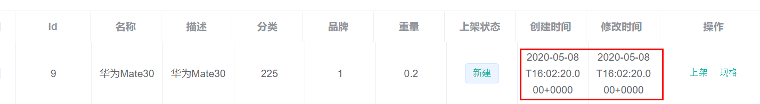

想要符合规则，可以设置写出数据的规则：

spring.jackson

jackson:

date-format: yyyy-MM-dd HH:mm:ss

SKU检索：

Request URL: http://localhost:88/api/product/skuinfo/list?t=1588989437944&page=1&limit=10&key=&catelogId=0&brandId=0&min=0&max=0

请求体：

t: 1588989437944

page: 1

limit: 10

key:

catelogId: 0

brandId: 0

min: 0

max: 0

API： https://easydoc.xyz/doc/75716633/ZUqEdvA4/ucirLq1D

**29. 仓库管理**

库存信息表：wms_ware_info

【1】仓库列表功能：

【2】查询商品库存：

【3】查询采购需求：

【4】 合并采购需求：

合并整单选中parcharseID：Request URL: http://localhost:88/api/ware/purchase/merge

请求数据：

{purchaseId: 1, items: [1, 2]}

items: [1, 2]

合并整单未选择parcharseID :Request URL: http://localhost:88/api/ware/purchase/merge



items: [1, 2]

涉及到两张表：wms_purchase_detail，wms_purchase

现在采购单中填写数据，然后关联用户，关联用户后，

总的含义，就是根据采购单中的信息，更新采购需求，在采购单中填写采购人员，采购单号，采购的时候，更新采购细节表中的采购人员ID和采购状态。

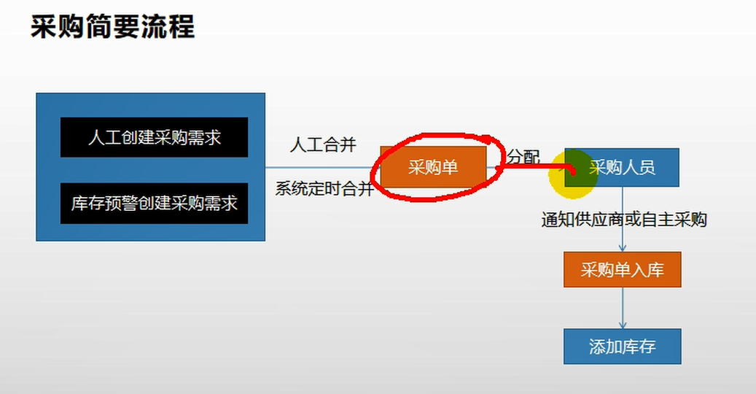

领取采购单

http://localhost:88/api/ware/purchase/received

（1）某个人领取了采购单后，先看采购单是否处于未分配状态，只有采购单是新建或以领取状态时，才更新采购单的状态

（2）

【1】仓库列表功能： https://easydoc.xyz/doc/75716633/ZUqEdvA4/mZgdqOWe

【2】查询商品库存： https://easydoc.xyz/doc/75716633/ZUqEdvA4/hwXrEXBZ

【3】查询采购需求： https://easydoc.xyz/doc/75716633/ZUqEdvA4/Ss4zsV7R

【4】 合并采购需求：https://easydoc.xyz/doc/75716633/ZUqEdvA4/cUlv9QvK

【5】查询未领取的采购单： https://easydoc.xyz/doc/75716633/ZUqEdvA4/hI12DNrH

【6】领取采购单： https://easydoc.xyz/doc/75716633/ZUqEdvA4/vXMBBgw1

完成采购，在完成采购过程中，需要涉及到设置SKU的name信息到仓库中，这是通过远程调用“gulimall-product”来实现根据sku_id查询得到sku_name的，如果这个过程发生了异常，事务不想要回滚，目前采用的方式是通过捕获异常的方式，防止事务回滚，是否还有其他的方式呢？这个问题留待以后解决。

@Override

public void addStock(Long skuId, Long wareId, Integer skuNum) {

List<WareSkuEntity> wareSkuEntities = wareSkuDao.selectList(new QueryWrapper<WareSkuEntity>().eq("sku_id", skuId).eq("ware_id", wareId));

if(wareSkuEntities == null || wareSkuEntities.size() ==0 ){

//新增

WareSkuEntity wareSkuEntity = new WareSkuEntity();

wareSkuEntity.setSkuId(skuId);

wareSkuEntity.setWareId(wareId);

wareSkuEntity.setStock(skuNum);

wareSkuEntity.setStockLocked(0);

//远程查询SKU的name，若失败无需回滚

try {

R info = productFeignService.info(skuId);

if(info.getCode() == 0){

Map<String,Object> data=(Map<String,Object>)info.get("skuInfo");

wareSkuEntity.setSkuName((String) data.get("skuName"));

}

} catch (Exception e) {

}

wareSkuDao.insert(wareSkuEntity);

}else{

//插入

wareSkuDao.addStock(skuId,wareId,skuNum);

}

}

**30. 获取spu规格**

在SPU管理页面，获取商品规格的时候，出现400异常，浏览器显示跳转不了

问题现象：

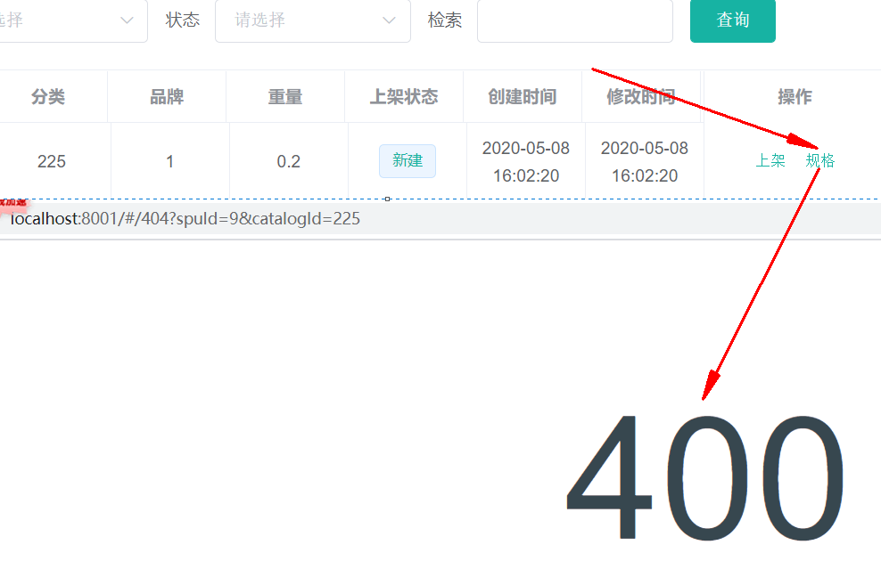

出现问题的代码：

attrUpdateShow(row) {

console.log(row);

this.$router.push({

path: "/product-attrupdate",

query: { spuId: row.id, catalogId: row.catalogId }

});

},

暂时不知道如何解决问题。只能留待以后解决。

经过测试发现，问题和上面的代码没有关系，问题出现在“attrupdate.vue”上，该vue页面无法通过浏览器访问，当输入访问URL（ http://localhost:8001/#/product-attrupdate ）的时候，就会出现404，而其他的请求则不会出现这种情况，不知为何。

通过POSTMAN进行请求的时候，能够请求到数据。

经过分析发现，是因为在数据库中没有该页面的导航所导致的，为了修正这个问题，可以在“sys-menu”表中添加一行，内容位：

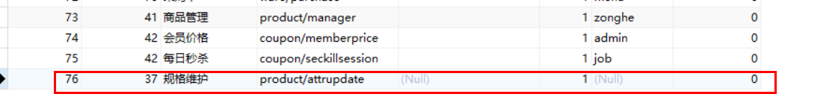

这样当再次访问的时候，在“平台属性”下，会出现“规格维护”菜单，

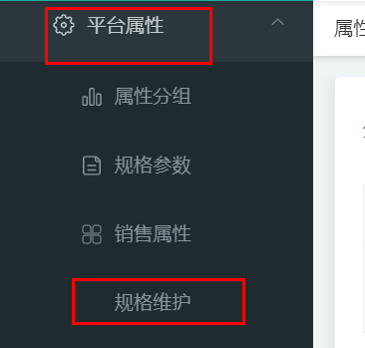

当再次点击“规格”的时候，显示出菜单

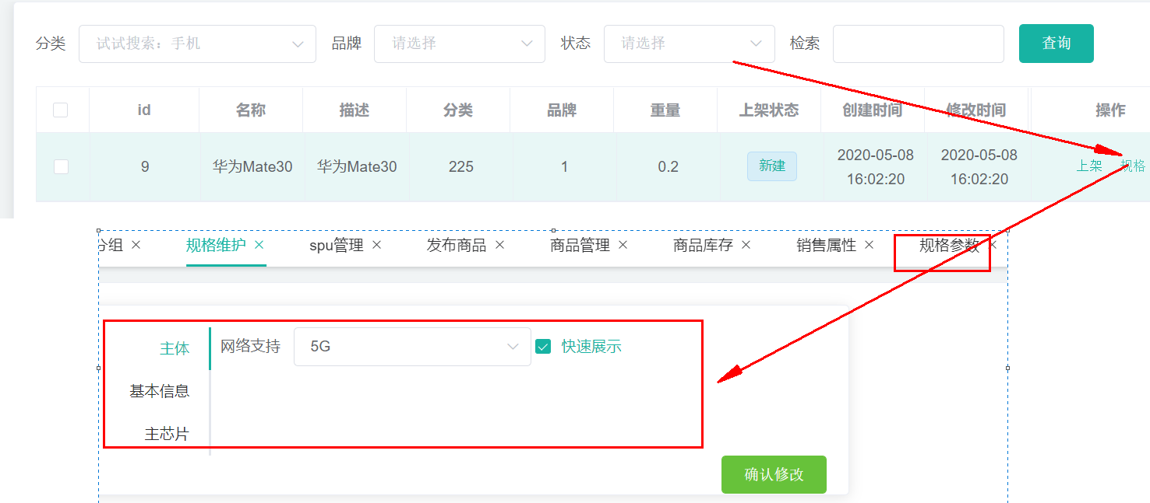

不过这种菜单并不符合我们的需要，我们需要让它以弹出框的形式出现。

**31. 修改商品规格**

API： https://easydoc.xyz/doc/75716633/ZUqEdvA4/GhnJ0L85

URL：/product/attr/update/{spuId}

**小结：**

**1. 在open fen中会将调用的数据转换为JSON，接收方接收后，将JSON转换为对象，此时调用方和被调用方的处理JSON的对象不一定都是同一个类，只要它们的字段类型吻合即可。**

调用方：

@FeignClient(value = "gulimall-coupon")

public interface CouponFenService {

@PostMapping("/coupon/spubounds/save")

R saveSpuBounds(@RequestBody SpuBoundTo spuBoundTo);

@PostMapping("/coupon/skufullreduction/saveInfo")

R saveSkuReduction(@RequestBody SkuReductionTo skuReductionTo);

}

被调用方：

@PostMapping("/save")

public R save(@RequestBody SpuBoundsEntity spuBounds){

spuBoundsService.save(spuBounds);

return R.ok();

}

@PostMapping("/saveInfo")

public R saveInfo(@RequestBody SkuReductionTo skuReductionTo){

skuFullReductionService.saveSkuReduction(skuReductionTo);

return R.ok();

}

调用方JSON化时的对象SpuBoundTo：

@Data

public class SpuBoundTo {

private Long spuId;

private BigDecimal buyBounds;

private BigDecimal growBounds;

}

被调用方JSON数据对象化时的对象SpuBoundsEntity：

/**

* 商品spu积分设置

*

* @author cosmoswong

* @email cosmoswong@sina.com

* @date 2020-04-23 23:38:48

*/

@Data

@TableName("sms_spu_bounds")

public class SpuBoundsEntity implements Serializable {

private static final long serialVersionUID = 1L;

/**

* id

*/

@TableId

private Long id;

/**

*

*/

private Long spuId;

/**

* 成长积分

*/

private BigDecimal growBounds;

/**

* 购物积分

*/

private BigDecimal buyBounds;

/**

* 优惠生效情况[1111（四个状态位，从右到左）;0 - 无优惠，成长积分是否赠送;1 - 无优惠，购物积分是否赠送;2 - 有优惠，成长积分是否赠送;3 - 有优惠，购物积分是否赠送【状态位0：不赠送，1：赠送】]

*/

private Integer work;

}

**2. 事务究竟要如何加上？**

存在Batch操作的时候，才需要加上事务，单个操作无需添加事务控制。

SpringBoot中的是事务

批量操作的时候，才需要事务

一个事务标注的方法上，方法内存在这些操作：

（1）批量更新一个表中字段

（2）更新多张表中的操作

实际上不论是哪种类型，方法中所有对于数据库的写操作，都会被整体当做一个事务，在这个事务过程中，如果某个操作出现了异常，则整体都不会被提交。这就是对于SpringBoot中的@Transactional的理解。

@EnableTransactionManagement和@Transactional的区别？

https://blog.csdn.net/abysscarry/article/details/80189232  
https://blog.csdn.net/Driver_tu/article/details/99679145

https://www.cnblogs.com/leaveast/p/11765503.html

**其他**

**1. 文档参考地址**

<http://www.jayh.club/#/02.PassJava%E6%9E%B6%E6%9E%84%E7%AF%87/01.%E5%88%9B%E5%BB%BA%E9%A1%B9%E7%9B%AE%E5%92%8C%E6%B7%BB%E5%8A%A0%E6%A8%A1%E5%9D%97>

https://blog.csdn.net/ok_wolf/article/details/105400748

<https://www.cnblogs.com/javalbb/p/12690862.html>

https://blog.csdn.net/ok_wolf/article/details/105456170

https://easydoc.xyz/doc/75716633/ZUqEdvA4/jCFganpf

**2. 开机启动docker**

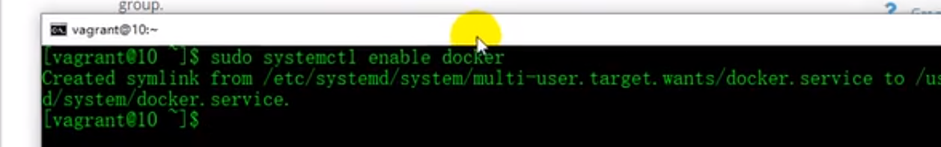

在Docker中设置开机启动容器

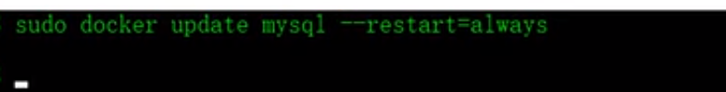

#查看防火墙状态

[root@hadoop-104 module]# systemctl status firewalld

firewalld.service - firewalld - dynamic firewall daemon

Loaded: loaded (/usr/lib/systemd/system/firewalld.service; enabled; vendor preset: enabled)

Active: active (running) since Wed 2020-04-22 21:26:23 EDT; 10min ago

Docs: man:firewalld(1)

Main PID: 5947 (firewalld)

CGroup: /system.slice/firewalld.service

└─5947 /usr/bin/python -Es /usr/sbin/firewalld --nofork --nopid

Apr 22 21:26:20 hadoop-104 systemd[1]: Starting firewalld - dynamic firewall daemon...

Apr 22 21:26:23 hadoop-104 systemd[1]: Started firewalld - dynamic firewall daemon.

#查看防火墙是否是开机启动

[root@hadoop-104 module]# systemctl list-unit-files|grep firewalld

firewalld.service enabled

#关闭开机启动防火墙

[root@hadoop-104 module]# systemctl disable firewalld

Removed symlink /etc/systemd/system/multi-user.target.wants/firewalld.service.

Removed symlink /etc/systemd/system/dbus-org.fedoraproject.FirewallD1.service.

#停止防火墙

[root@hadoop-104 module]# systemctl stop firewalld

#再次查看防火墙

[root@hadoop-104 module]# systemctl list-unit-files|grep firewalld

firewalld.service disabled

[root@hadoop-104 module]#

**3. 查看命令的安装位置**

whereis mysql：查看mysql的安装位置

**4. vscode中生成代码片段**

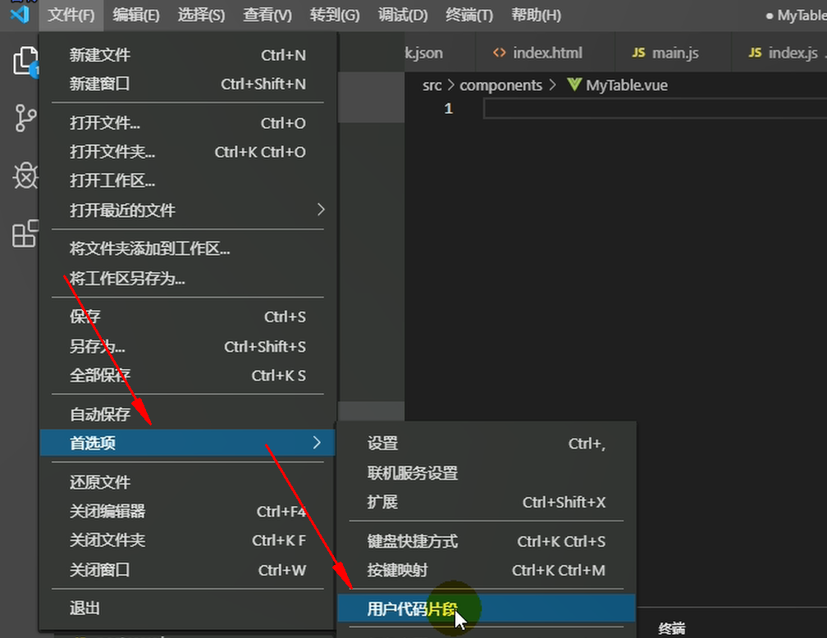

新建一个全局的代码片段，名字为vue，然后回车：

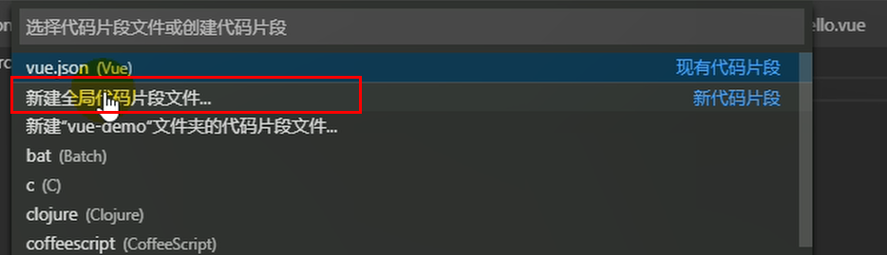

将下面的代码片段粘贴到“vue.code-snippets”

{

// Place your 全局 snippets here. Each snippet is defined under a snippet name and has a scope, prefix, body and

// description. Add comma separated ids of the languages where the snippet is applicable in the scope field. If scope

// is left empty or omitted, the snippet gets applied to all languages. The prefix is what is

// used to trigger the snippet and the body will be expanded and inserted. Possible variables are:

// $1, $2 for tab stops, $0 for the final cursor position, and ${1:label}, ${2:another} for placeholders.

// Placeholders with the same ids are connected.

// Example:

// "Print to console": {

// "scope": "javascript,typescript",

// "prefix": "log",

// "body": [

// "console.log('$1');",

// "$2"

// ],

// "description": "Log output to console"

// }

"生成vue模板": {

"prefix": "vue",

"body": [

"<!-- $1 -->",

"<template>",

"<div class='$2'>$5</div>",

"</template>",

"",

"<script>",

"//这里可以导入其他文件（比如：组件，工具js，第三方插件js，json文件，图片文件等等）",

"//例如：import 《组件名称》 from '《组件路径》';",

"",

"export default {",

"//import引入的组件需要注入到对象中才能使用",

"components: {},",

"data() {",

"//这里存放数据",

"return {",

"",

"};",

"},",

"//监听属性 类似于data概念",

"computed: {},",

"//监控data中的数据变化",

"watch: {},",

"//方法集合",

"methods: {",

"",

"},",

"//生命周期 - 创建完成（可以访问当前this实例）",

"created() {",

"",

"},",

"//生命周期 - 挂载完成（可以访问DOM元素）",

"mounted() {",

"",

"},",

"beforeCreate() {}, //生命周期 - 创建之前",

"beforeMount() {}, //生命周期 - 挂载之前",

"beforeUpdate() {}, //生命周期 - 更新之前",

"updated() {}, //生命周期 - 更新之后",

"beforeDestroy() {}, //生命周期 - 销毁之前",

"destroyed() {}, //生命周期 - 销毁完成",

"activated() {}, //如果页面有keep-alive缓存功能，这个函数会触发",

"}",

"</script>",

"<style lang='scss' scoped>",

"//@import url($3); 引入公共css类",

"$4",

"</style>"

],

"description": "生成VUE模板"

},

"http-get请求": {

"prefix": "httpget",

"body": [

"this.\\$http({",

"url: this.\\$http.adornUrl(''),",

"method: 'get',",

"params: this.\\$http.adornParams({})",

"}).then(({ data }) => {",

"})"

],

"description": "httpGET请求"

},

"http-post请求": {

"prefix": "httppost",

"body": [

"this.\\$http({",

"url: this.\\$http.adornUrl(''),",

"method: 'post',",

"data: this.\\$http.adornData(data, false)",

"}).then(({ data }) => { });"

],

"description": "httpPOST请求"

}

}

更多详细说明见： https://blog.csdn.net/z772330927/article/details/105730430/

**5. vscode快捷键**

ctrl+shift+f 全局搜索

alt+shift+f 格式化代码

**6. 关闭eslint的语法检查**

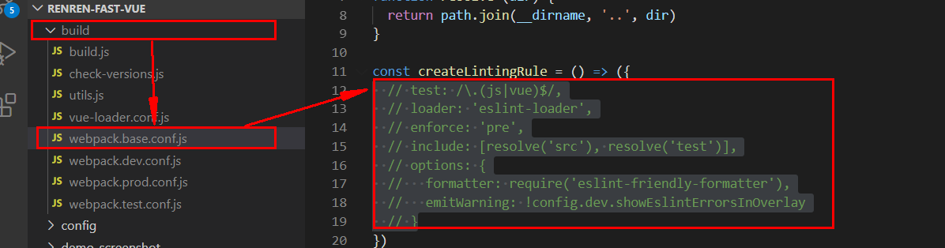

**7. 安装mybatisx插件**

在Marketplace中搜索“mybatisx”，安装后重启IDEA，使用时会自动在@Mapper标注的接口上，产生小图标，然后alt+enter，generate statement，就会自动的在xml文件中生成SQL。

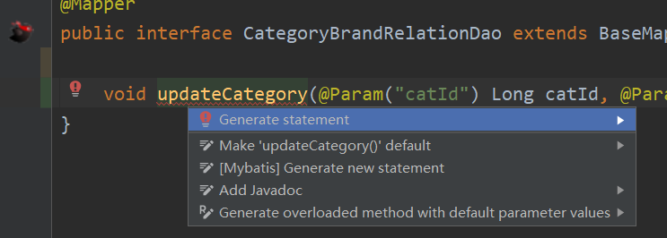

**8. mysql的批量删除**

DELETE FROM `pms_attr_attrgroup_relation` WHERE (attr_id= ? AND attr_group_id ) OR (attr_id= ? AND attr_group_id )

* 1

**9. String.join**

java.lang.String @NotNull

public static String join(@NotNull CharSequence delimiter,

@NotNull Iterable<? extends CharSequence> elements)

Returns a new String composed of copies of the CharSequence elements joined together with a copy of the specified delimiter.

返回一个由CharSequence元素的副本和指定分隔符的副本组成的新字符串。

For example,

List<String> strings = new LinkedList<>();

strings.add("Java");strings.add("is");

strings.add("cool");

String message = String.join(" ", strings);

//message returned is: "Java is cool"

Set<String> strings = new LinkedHashSet<>();

strings.add("Java"); strings.add("is");

strings.add("very"); strings.add("cool");

String message = String.join("-", strings);

//message returned is: "Java-is-very-cool"

Note that if an individual element is null, then “null” is added.

注意，如果单个元素为null，则添加“null”。

Params:  
delimiter – a sequence of characters that is used to separate each of the elements in the resulting String  
用于分隔结果字符串中的每个元素的字符序列

elements – an Iterable that will have its elements joined together.  
将其元素连接在一起的可迭代的。

Returns:  
a new String that is composed from the elements argument  
由elements参数组成的新字符串

Throws:  
NullPointerException – If delimiter or elements is null

public static String join(CharSequence delimiter,

Iterable<? extends CharSequence> elements) {

Objects.requireNonNull(delimiter);

Objects.requireNonNull(elements);

StringJoiner joiner = new StringJoiner(delimiter);

for (CharSequence cs: elements) {

joiner.add(cs);

}

return joiner.toString();

}

能够看到实际上它就是通过创建StringJoiner，然后遍历elements，加入每个元素来完成的。

StringJoiner

java.util public final class StringJoiner

extends Object

StringJoiner is used to construct a sequence of characters separated by a delimiter and optionally starting with a supplied prefix and ending with a supplied suffix.  
tringJoiner用于构造由分隔符分隔的字符序列，可以选择以提供的前缀开始，以提供的后缀结束。

Prior to adding something to the StringJoiner, its sj.toString() method will, by default, return prefix + suffix. However, if the setEmptyValue method is called, the emptyValue supplied will be returned instead. This can be used, for example, when creating a string using set notation to indicate an empty set, i.e. “{}”, where the prefix is “{”, the suffix is “}” and nothing has been added to the StringJoiner.  
在向StringJoiner添加内容之前，它的sj.toString()方法在默认情况下会返回前缀+后缀。但是，如果调用setEmptyValue方法，则返回所提供的emptyValue。例如，当使用set符号创建一个字符串来表示一个空集时，可以使用这种方法。“{}”，其中前缀是“{”，后缀是“}”，没有向StringJoiner添加任何内容。

apiNote:  
The String “[George:Sally:Fred]” may be constructed as follows:

StringJoiner sj = new StringJoiner(":", "[", "]");

sj.add("George").add("Sally").add("Fred");

String desiredString = sj.toString();

A StringJoiner may be employed to create formatted output from a java.util.stream.Stream using java.util.stream.Collectors.joining(CharSequence). For example:  
使用StringJoiner从java.util.stream创建格式化输出流，使用java.util.stream.Collectors.joining (CharSequence进行)。例如:

List<Integer> numbers = Arrays.asList(1, 2, 3, 4);

String commaSeparatedNumbers = numbers.stream()

.map(i -> i.toString())

.collect(Collectors.joining(", "));

通过分析源码发现，在“”内部维护了一个StringBuilder，所有加入到它内部的元素都会先拼接上分割符，然后再拼接上加入的元素

public StringJoiner add(CharSequence newElement) {

prepareBuilder().append(newElement);

return this;

}

private StringBuilder prepareBuilder() {

if (value != null) {

value.append(delimiter);

} else {

value = new StringBuilder().append(prefix);

}

return value;

}

**10. 在Service中微服务比较多的时候，可以配置将一些微服务放置到compound中，组成一个小组**

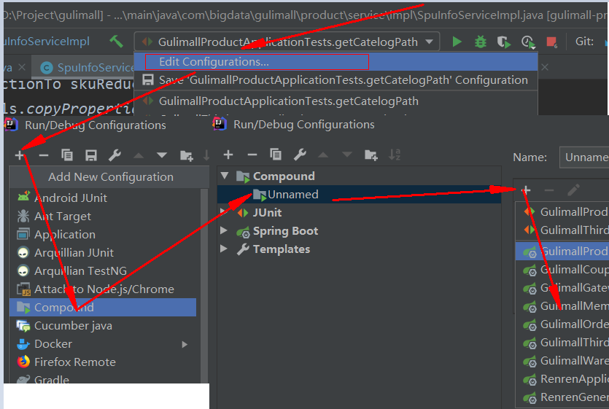

以后再运行时，直接选择这个compound即可很方便的运行或停止一组微服务：

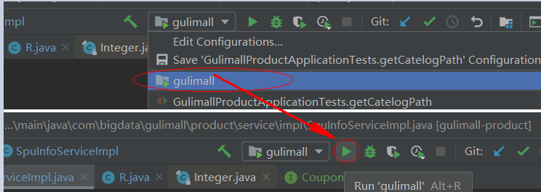

另外可以单独为每个微服务，设置需要的运行时最大堆内存大小：

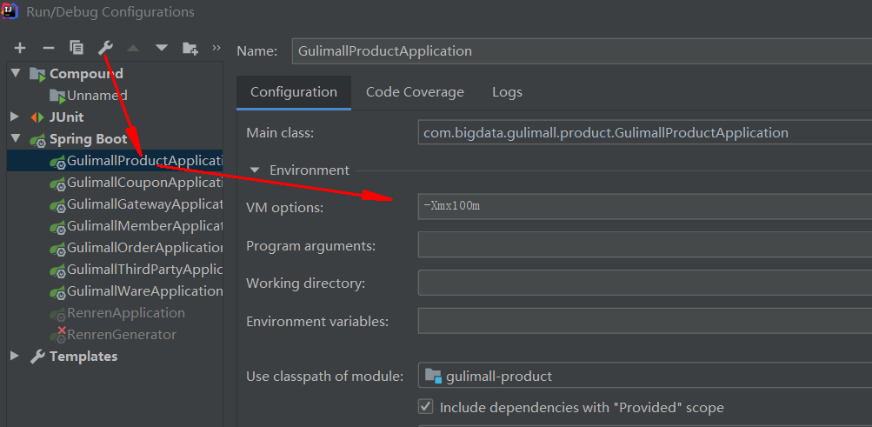

**11. mysql的dateTime和timestamp的区别？**

[MySQL中datetime和timestamp的区别及使用](https://www.cnblogs.com/mxwz/p/7520309.html)

**TIMESTAMP和DATETIME的相同点：**

1> 两者都可用来表示YYYY-MM-DD HH:MM:SS[.fraction]类型的日期。

**TIMESTAMP和DATETIME的不同点：**

1> 两者的存储方式不一样

对于TIMESTAMP，它把客户端插入的时间从当前时区转化为UTC（世界标准时间）进行存储。查询时，将其又转化为客户端当前时区进行返回。

而对于DATETIME，不做任何改变，基本上是原样输入和输出。

2> 两者所能存储的时间范围不一样

timestamp所能存储的时间范围为：‘1970-01-01 00:00:01.000000’ 到 ‘2038-01-19 03:14:07.999999’。

datetime所能存储的时间范围为：‘1000-01-01 00:00:00.000000’ 到 ‘9999-12-31 23:59:59.999999’。

总结：TIMESTAMP和DATETIME除了存储范围和存储方式不一样，没有太大区别。当然，对于跨时区的业务，TIMESTAMP更为合适。

https://www.cnblogs.com/Jashinck/p/10472398.html

**12. SpringBoot中的事务**

https://blog.csdn.net/Z__Sheng/article/details/89489053

**13. IDEA RESTFUll clinet**

[IntelliJ IDEA 使用 rest client](https://blog.csdn.net/qq_37502106/article/details/103183492)

**FAQ**

**1. TypeError: _vm.previewHandle is not a function**